ИНСТИТУТ ВОЕННОЙ СВЯЗИ И ИНФОРМАЦИОННО-КОММУНИКАЦИОННЫХ СИСТЕМ УНИВЕРСИТЕТА ВОЕННОЙ БЕЗОПАСНОСТИ И ОБОРОНЫ РЕСПУБЛИКИ УЗБЕКИСТАН



КАФЕДРА ИНФОРМАЦИОННЫХ ТЕХНОЛОГИЙ И ИСКУССТВЕННОГО ИНТЕЛЛЕКТА

УЧЕБНО-МЕТОДИЧЕСКИЙ КОМПЛЕКС
ПО ПРЕДМЕТУ

«ИНТЕГРАЦИЯ ПРОГРАММИРОВАНИЯ И ЭКСПЛУАТАЦИИ (DevOps)»



Ташкент 2026 г.
«УТВЕРЖДАЮ»
ПЕРВЫЙ ЗАМЕСТИТЕЛЬ НАЧАЛЬНИКА
ИНСТИТУТА ВОЕННОЙ СВЯЗИ И ИНФОРМАЦИОННО-КОММУНИКАЦИОННЫХ СИСТЕМ ПО
УЧЕБНОЙ И НАУЧНОЙ РАБОТЕ
капитан
Б. Тураев
« __ » __________ 2026 г.

УЧЕБНО-МЕТОДИЧЕСКИЙ КОМПЛЕКС
ПО ПРЕДМЕТУ

«ИНТЕГРАЦИЯ ПРОГРАММИРОВАНИЯ И ЭКСПЛУАТАЦИИ (DevOps)»

«СОГЛАСОВАНО»
НАЧАЛЬНИК КАФЕДРЫ ИНФОРМАЦИОННЫХ ТЕХНОЛОГИЙ
И ИСКУССТВЕННОГО ИНТЕЛЛЕКТА

капитан
Б. Юсупов

ДОЦЕНТ КАФЕДРЫ ИНФОРМАЦИОННЫХ
ТЕХНОЛОГИЙ И ИСКУССТВЕННОГО ИНТЕЛЛЕКТА
служащий ВС
Б. Умаралиев

Учебно-методический комплекс обсуждалась на совещании кафедры «Информaционных тeхнологий и искуственного интелект» ИВСиИКС УВБиО РУ Протоколом № 15 от 2 августа 2025 года.

Составители:

PhD, доцент капитан  Юсупов Б.K. | – Начальник кафедры “Информационные технологии и искусственный интеллект” ИВСиИКС УВБиО РУ
служащий ВС доцент Умаралиев Б.Н. | – Доцент кафедры “Информационные технологии и искусственный интеллект” ИВСиИКС УВБиО РУ

Рецензенты:

подполковник  A. Mullajonov | – Начальник управления развития информационно-коммуникационных технологий ГУС, ИТ и ЗИ ГШ ВС РУ
подполковник  О. Абдирозиков | – Начальник кафедры перспективных военных технологии университета военной безопасности и обороны РУ

№ | ОГЛАВЛЕНИЕ
1. | Введение | 5
2. | Сборник учебных материалов по предмету | 7
3. | Глоссарий | 105
5. | Комплекс раздаточных материалов (приложение 1) | 114
6. | Методическая разработка к сдаче экзамену (приложение 2) | 126
7. | Сборник вопросов (приложение 3) | 130
8. | Интерактиные методы обучения (приложение 4) | 133
9. | Учебная программа по предмету | 138
10. | Учебно-рабочая программа | 147
11. | Основная и дополнительная литература и источники информации (приложение 5) | 171

ВВЕДЕНИЕ
РАБОТА
Все темы, относящиеся к данному предмету «Интеграция программирования и эксплуатации (DevOps)», полностью охватываются базовыми знаниями и умениями, которые должны быть переданы курсантам на основе Государственных образовательных стандартов. Темы данного предмета направлены на теоретическое и практическое усвоение знаний, связанных с умением использовать инструменты и программы, позволяющие курсантам организовать безопасность компьютерных сетей и систем. Предмет «Безопасность сетей и информационных систем» включает в себя знания, связанные с практическим использованием инструментов и программ, связанных с безопасностью различных сетевых протоколов.

Цели и задачи науки

Основная задача науки - подготовка курсантов высококвалифицированных специалистов по обеспечению безопасности сетей и информационных систем, способных эффективно использовать средства информационных технологий, - заключается в формировании практических навыков.

Цель науки:
Цель образования неразрывно связана с эпохой и общественной жизнью.
Основной целью темы является корректная эксплуатация средств, направленных на обеспечение безопасности сетей, используемых войсками Министерства обороны Республики Узбекистан при подготовке высококвалифицированных специалистов по обеспечению безопасности сетей и информационных систем, программно-технических средств сетевая безопасность, углубленное обучение требованиям эффективного использования структур.
Формирование навыков курсантов по обеспечению сетевой безопасности и оказанию им услуг во время будущей военной службы, по обеспечению высоконадежной защиты.
Основная цель обучения изучению науки должна быть ориентирована на:
Формировать прочные знания и совершенствовать навыки курсантов по умению эксплуатировать сети, используемые в военной сфере, соблюдать меры программ и средств, обеспечивающих организацию сетевой безопасности, а также эксплуатации сетевых средств;
объяснять сущность организации сетевой безопасности , иметь возможность самостоятельно реализовывать новые подходы к организации сетевой безопасности;
Обучающиеся изучают неисправности и способы их устранения при использовании компьютерных сетей;
умения организовать надежную сетевую безопасность .
В процессе изучения науки слушатели приобретают теоретические и практические знания по организации сетевой безопасности.

Требования к воображению, знаниям, умениям и навыкам курсантов по естественным наукам

В результате изучения науки курсанты должны иметь следующие понятия:
Должно быть следующее видение:
- сетевой и системной безопасности;
- знания о месте и роли безопасности компьютерных сетей и систем в Вооруженных Силах Республики Узбекистан;
- Техническое и программное обеспечение для организации сетевой безопасности;
- Функции сетевой безопасности ;
- Методы организации сетевой безопасности;
Должен обладать следующими навыками и квалификацией:
- сетевой безопасности;
- Умение настраивать программное обеспечение сетевой безопасности;
- сетевой безопасности и методы обеспечения качества .
Необходимо обладать следующими знаниями и навыками:
- Установка и настройка технического и программного обеспечения организации сетевой безопасности;
- Поиск и устранение технических ошибок в организации сетевой безопасности;
- Техническая и программная эксплуатация сетевой безопасности.
Кроме того, требуется знать, проектировать и совершенствовать программные и аппаратные средства, используемые для организации сетевой безопасности в военной сфере.
ИНСТИТУТ ВОЕННОЙ СВЯЗИ И ИНФОРМАЦИОННО-КОММУНИКАЦИОННЫХ СИСТЕМ УНИВЕРСИТЕТА ВОЕННОЙ БЕЗОПАСНОСТИ И ОБОРОНЫ РЕСПУБЛИКИ УЗБЕКИСТАН



КАФЕДРА ИНФОРМАЦИОННЫХ ТЕХНОЛОГИЙ И ИСКУССТВЕННОГО ИНТЕЛЛЕКТА

СБОРНИК
учебных материалов по предмету

«ИНТЕГРАЦИЯ ПРОГРАММИРОВАНИЯ И ЭКСПЛУАТАЦИИ (DevOps)»

Ташкент-2026 г.

Лекция. Тема 3: Основы маршрутизации в компьютерных сетях.
Занятие-1. Основы маршрутизации в компьютерных сетях.
Учебные вопроси:
- Общее представление о маршрутизации.
- Понятие маршрутизатора (роутера).
- Сегменты сети и роль роутеров в ней.

1. Общее представление о маршрутизации.
Маршрутизация — это процесс выбора маршрута в любой сети. Компьютерная сеть состоит из множества компьютеров, называемых узлами, и маршрутов или ссылок, соединяющих эти узлы. Связь между двумя узлами во взаимосвязанной сети может осуществляться в разных направлениях. Маршрутизация — это процесс выбора наилучшего маршрута с использованием заранее определенных правил.
Почему важен маршрут?
Маршрутизация повышает эффективность сетевой связи. Сбои сетевого подключения приводят к тому, что пользователи долго ждут загрузки страниц веб-сайта. Это также может привести к сбою серверов веб-сайтов, поскольку они не могут обслуживать большое количество пользователей. Маршрутизация помогает минимизировать перебои в работе сети за счет управления трафиком данных, чтобы сеть могла использовать как можно большую пропускную способность без перегрузки.
Как работает маршрутизация?
Данные передаются по любой сети в виде пакетов данных. Каждый пакет данных содержит заголовок, содержащий информацию о предполагаемом пункте назначения пакета. Когда пакет достигает пункта назначения, несколько маршрутизаторов могут пересылать его несколько раз. Маршрутизаторы выполняют этот процесс миллионы раз в секунду с миллионами пакетов.
Когда приходит пакет данных, маршрутизатор сначала ищет его адрес в таблице маршрутизации. Это похоже на то, как пассажир просматривает расписание автобусов, чтобы найти лучший автобусный маршрут до пункта назначения. Затем маршрутизатор пересылает или пересылает пакет в следующую точку сети.
Например, когда вы посещаете веб-сайт с компьютера в офисной сети, пакеты данных сначала отправляются на маршрутизатор офисной сети. Маршрутизатор ищет пакет заголовка и определяет место назначения пакета. Затем он просматривает свою внутреннюю таблицу и пересылает пакет следующему маршрутизатору или другому устройству в сети, например принтеру.
Какие виды маршрутизации существуют?
Существует два различных типа маршрутизации в зависимости от того, как маршрутизатор строит свои таблицы маршрутизации:
Статическая маршрутизация.
При статической маршрутизации сетевой администратор использует статические таблицы для ручной настройки и выбора сетевых маршрутов. Статическая маршрутизация полезна в ситуациях, когда ожидается, что структура или параметры сети останутся неизменными.
Статическая природа этого метода маршрутизации имеет ожидаемые недостатки в виде перегрузки сети. Хотя администраторы могут настраивать резервные пути в случае сбоя канала, статическая маршрутизация обычно снижает гибкость и гибкость сети, что приводит к снижению производительности сети.
Динамическая маршрутизация.
Благодаря динамической маршрутизации маршрутизаторы создают и обновляют таблицы маршрутизации во время выполнения на основе фактических условий сети. Они пытаются найти самый быстрый путь от источника к месту назначения, используя протокол динамической маршрутизации — набор правил, который создает, поддерживает и обновляет таблицу динамической маршрутизации.
Самым большим преимуществом динамической маршрутизации является то, что она адаптируется к изменяющимся условиям сети, включая объем трафика, пропускную способность и сбои сети.
Каковы основные протоколы маршрутизации?
Протокол маршрутизации — это набор правил, определяющих, как маршрутизаторы идентифицируют и маршрутизируют пакеты по сетевому пути. Протоколы маршрутизации делятся на две отдельные категории: протоколы внутреннего шлюза и протоколы внешнего шлюза.
Протоколы внутреннего шлюза лучше всего работают в одной системе — сети, управляемой одной организацией. Протоколы внешних шлюзов лучше управляют передачей данных между двумя автономными системами.
Протоколы внутреннего шлюза.
Эти протоколы оценивают автономную систему и принимают решения о маршрутизации на основе различных показателей, таких как:
  - количество переходов или маршрутизаторов между источником и пунктом назначения;
  - задержка или время отправки данных от источника к месту назначения;
  - пропускная способность между источником и пунктом назначения. Ниже приведены примеры протоколов внутреннего шлюза.
Протокол маршрутной информации.
Протокол информации о маршрутизации (RIP) использует количество переходов для определения кратчайшего пути между сетями. RIP — это старый протокол, который сегодня никто не использует, поскольку он плохо масштабируется для реализации более крупных сетей.
Откройте протокол «Сначала кратчайший путь».
Протокол Open Shortest Path First (OSPF) собирает информацию со всех других маршрутизаторов в автономной системе, чтобы определить кратчайший и быстрый маршрут к месту назначения пакета данных. OSPF может быть реализован с использованием различных алгоритмов маршрутизации или компьютерных процессов.
Протоколы внешнего шлюза.
Протокол пограничного шлюза (BGP) — единственный протокол внешнего шлюза.
BGP определяет связь через Интернет. Интернет представляет собой большую совокупность взаимосвязанных автономных систем. Каждая автономная система имеет свой номер (ASN — Autonomous system Number (присваивает IP-адрес для регистрации из локального Интернета) ), который она получает при регистрации с полномочиями присвоенных номеров в Интернете.
BGP работает, отслеживая близлежащие ASN и сопоставляя адреса назначения с соответствующими ASN.
Что такое алгоритмы маршрутизации?
Алгоритмы маршрутизации — это программы, реализующие различные протоколы маршрутизации. Они работают, присваивая каждому каналу номер стоимости; показатель стоимости рассчитывается с использованием различных показателей сети. Каждый маршрутизатор пытается направить пакет данных к следующему лучшему каналу с наименьшими затратами.
Ниже приведены примеры алгоритмов. Дистанция векторной маршрутизации.
Алгоритм маршрутизации на основе вектора расстояния требует, чтобы все маршрутизаторы периодически обновляли друг друга, предоставляя наилучшую информацию о пути, которую они нашли. Каждый маршрутизатор отправляет свою текущую оценку общей стоимости на все известные адреса.
В конце концов, каждый маршрутизатор в сети находит наилучшую информацию о пути для всех возможных маршрутов.
Пересылка статуса ссылки
При маршрутизации по состоянию канала каждый маршрутизатор обнаруживает все остальные маршрутизаторы в сети. Используя эту информацию, маршрутизатор создает карту всей сети, а затем вычисляет кратчайший путь для любого пакета данных.
Как развивалась маршрутизация?
Маршрутизация развивалась в соответствии с требованиями развития сетевых технологий. Маршрутизация — это уже не просто переключение пакетов данных между автономными системами и Интернетом.
Теперь у нас есть облачная инфраструктура с вычислительными ресурсами и оборудованием, размещенными у сторонних облачных провайдеров. Эти облачные ресурсы виртуально соединяются, образуя сеть виртуальных ресурсов, которую компании могут использовать для развертывания и запуска приложений. Многие организации теперь имеют гибридные сети, состоящие из локальных и облачных сетей. Маршрутизаторы должны маршрутизировать трафик между этими внутренними сетями, Интернетом и облаком.
Что такое облачная маршрутизация?
Облачная маршрутизация динамически управляет соединениями между двумя виртуальными облачными сетями или облачными и локальными сетями с использованием протокола Border Gateway (BGP). Облачная маршрутизация автоматически адаптируется к изменяющимся условиям сети в облаке. Облачный маршрутизатор — программное обеспечение, которое виртуализирует функции маршрутизатора — упрощает маршрутизацию в облаке.
Что такое DNS-маршрутизация?
DNS (система доменных имен) преобразует удобочитаемые доменные имена (например, www.amazon.com) в машиночитаемые IP-адреса (например, 192.0.2.44). Информация, которая сопоставляет эту информацию об имени с информацией о компьютере, хранится отдельно на DNS-серверах. Прежде чем отправлять данные на любой веб-сайт, маршрутизаторы должны проконсультироваться с DNS-сервером, чтобы определить точный адрес компьютера для пакетов данных.
Обращение к DNS-серверу может стать проблемой, особенно если многие пользователи хотят посетить веб-сайт одновременно. Маршрутизация DNS относится к различным стратегиям и алгоритмам маршрутизации, которые управляют связью с DNS-сервером. Различные стратегии, такие как маршрутизация на основе задержки и маршрутизация на основе местоположения, помогают управлять коммуникационной нагрузкой DNS- сервера.

2. Понятие маршрутизатора (роутера).

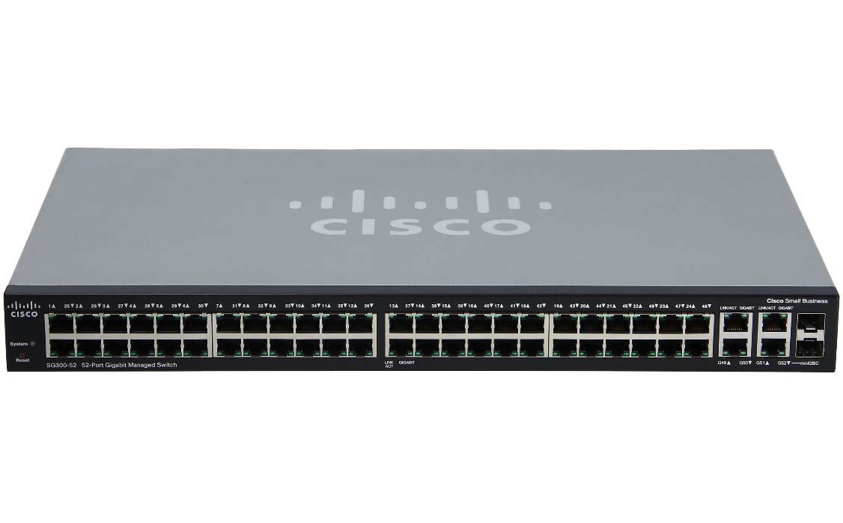
Рисунок 1.1-Маршрутизатор Cisco.
Что такое маршрутизатор?
Маршрутизатор — это сетевое устройство, которое соединяет вычислительные устройства и сети с другими сетями. Маршрутизаторы в основном выполняют три основные функции.
Описание дороги.
Маршрутизатор определяет путь данных при их передаче от источника к месту назначения. Он пытается найти лучший путь, анализируя такие показатели сети, как задержка, пропускная способность и скорость.
Обмен данными.
Маршрутизатор пересылает данные по выбранному пути на следующее устройство и, наконец, доставляет их по назначению. Устройство и роутер могут находиться в одной сети или в разных сетях.
Балансировка нагрузки.
может отправлять копии одного и того же пакета данных по нескольким различным путям. Это позволяет снизить количество ошибок из-за потери данных, создать избыточность и контролировать объем трафика.
В общем, список сетевого оборудования весьма обширен, но в начале его, конечно, стоит роутер – небольшое устройство, без которого современную жизнь практически немыслима. Что это такое, зачем он нужен и какой функционал предлагает, мы вам сегодня расскажем.
Современному пользователю роутер более известен под названием «роутер», которое является простой калькой с английского роутера. По сути, эти два слова означают одно и то же – устройство, отвечающее за маршрутизацию. Проще говоря, это невидимая коробочка, позволяющая подключить несколько компьютеров, ноутбуков или телефонов в квартире или офисе к одному кабелю, контролируемому интернет-провайдером.

3. Сегменты сети и роль роутеров в ней.
Традиционно все модели роутеров можно разделить на 3 группы:
Проводной. Они позволяют подключать клиентские устройства только по проводу, используя специальные кабели — патч-корды. В основном к этой группе относятся провайдерские роутеры с большим количеством (до 12-13) Ethernet-портов, которые используются как основа для построения сети, например, в многоквартирных домах. Бытовые проводные устройства морально устарели и их невозможно найти в продаже.
Беспроводная связь. У них есть как порты для проводного подключения (их количество достаточно небольшое, обычно не более 4), так и встроенный модуль Wi-Fi. Для увеличения радиуса действия беспроводной сети на них можно установить антенны, расположенные снаружи корпуса, но есть модели и без них.
Маршрутизаторы 3G/4G. Их главное отличие — возможность пользоваться мобильной сетью «по воздуху», а не интернетом через кабель.При этом конфигурация может быть самой разной: от установки SIM-карты в сам роутер и полного отсутствия Ethernet. портов, пока на «обычном» роутере не появится USB-порт для подключения любого USB-модема.
Раз уж мы упомянули порты и антенны, стоит коснуться основных компонентов и узлов, которые присутствуют в любом устройстве.
  - Порт WAN (Wide Area Network) – порт для подключения интернет- кабеля. Обычно он отмечен синим цветом.
  - Порт LAN (Локальная сеть) — один или несколько портов, используемых для подключения клиентских устройств. Они нужны не только для обеспечения доступа в Интернет, но и для организации локальной сети, то есть возможности передачи данных между всеми клиентами, подключенными к одному маршрутизатору. Отмечено желтым цветом.
  - Модуль беспроводного сигнала (Wi-Fi) – установлен на основной плате и спрятан внутри корпуса. Для передачи сигнала нужна антенна. Обычно ее роль выполняет отдельная дорожка на плате, но, как уже говорилось выше, антенну часто вынимают из корпуса с помощью проводов.
  - Блок питания — большинство роутеров питаются от фирменного внешнего блока питания с круглым штекером. Бытовые компактные модели также могут питаться от простого USB-разъема, а в провайдерских роутерах используется более сложная схема с двумя встроенными блоками питания для подключения резервного источника бесперебойного питания.
Дополнительные компоненты
Помимо «узлов», перечисленных на маршрутизаторах, вы можете найти:
  - Дополнительные порты WAN для подключения резервной линии Интернет.
  - USB-порт для подключения внешних устройств, таких как общий принтер или жесткий диск, для создания простого сетевого хранилища.
  - Кнопка для быстрой настройки шифрованного соединения (WPS, Wi-Fi Protected Setup).
  - Дополнительные порты и разъемы на устройствах провайдера.
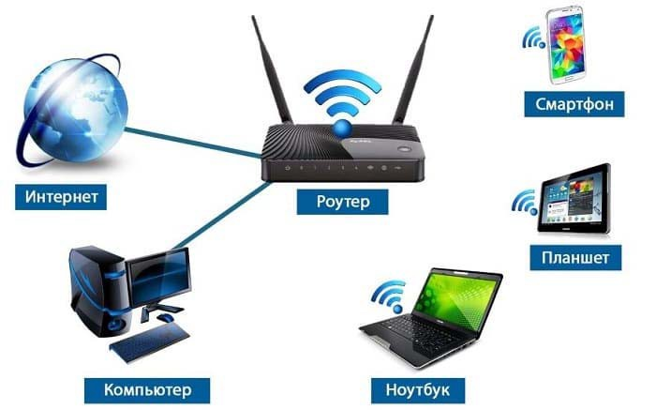

Рисунок 1.2-Сеть устройств.
Что такое роутеры в физическом виде, мы разобрали. Теперь стоит пойти немного глубже и как можно проще объяснить, какие функции выполняют все эти порты и антенны.
По сути, роутер является многофункциональным устройством, поскольку автоматически выполняет одновременно несколько действий:
  - Обеспечивает подключение к Интернету с использованием логина и пароля пользователя.
  - Обеспечивает функциональность проводной локальной сети.
  - Настраивает и управляет беспроводной сетью.
  - Аутентифицирует устройства при беспроводном соединении.
  - Шифрует сигнал «в полете» во время беспроводной передачи данных.
  - Поддерживает связь между проводными и беспроводными устройствами локальной сети и Интернетом.
Связь между всеми клиентами и их доступ в Интернет обеспечивает таблица маршрутизации — небольшая база данных, хранящаяся в памяти маршрутизатора. Он собирает информацию обо всех клиентах локальной сети, то есть об их IP-адресах и кратчайших путях, по которым между ними может передаваться информация.
Маршрутизация может быть статической или динамической:
  - При статической маршрутизации таблица заполняется вручную, то есть каждому подключенному устройству назначается определенный IP-адрес и маршрут в сети. Соответственно, например, при отключении телефона от роутера его адрес остается занятым, а при повторном подключении он автоматически восстанавливается.
  - При динамической маршрутизации (DHTP, DataHub TransferProtocol) роутер работает автоматически по алгоритму, установленному протоколом. Он периодически рассылает служебные пакеты всем подключенным устройствам и автоматически назначает им адреса и маршруты. Когда устройство отключено, его адрес может быть назначен другому.
В большинстве роутеров динамическая маршрутизация включена по умолчанию, поскольку в большинстве случаев она наиболее удобна: пользователю не нужно производить дополнительные настройки (маршрутизатор работает «из коробки»), а администратору приходится настраивать десятки сетей вручную. Однако в некоторых случаях статическая маршрутизация оказывается более удобной. Например, он гарантирует, что доступ к общей сетевой памяти не будет потерян из-за внезапного изменения ее адреса во время работы DHCP.

Контрольные вопросы:

- Что такое маршрутизатор?
- Задача маршрутизатора в сети.
- Сколько типов маршрутизаторов существует?
- В чем разница между портами WAN и LAN на маршрутизаторе?
- Объясните разницу между статической и динамической маршрутизацией.
- Каковы основные протоколы маршрутизации?
- Что такое DNS-маршрутизация?

Группа. Тема 3: Основы маршрутизации в компьютерных сетях.
Занятие-2. Суммирование IP (IP Aggregation).
Учебные вопросы:
- Понятия суммирования и супернеттинга.
- Основная цель суммаризации.
- Этапы суммаризации.

1. Понятия суммирования и супернеттинга.
Суммирование маршрутов используется, чтобы уменьшить размер таблицы маршрутизации. Если один статический маршрут может использоваться вместо нескольких статических маршрутов, размер таблицы маршрутизации будет уменьшен. Во многих случаях единственный статический маршрут может использоваться, чтобы представить десятки, сотни или даже тысячи маршрутов. Мы можем использовать единственный сетевой адрес, чтобы представить несколько подсетей. Например, сети 10.0.0.0/16, 10.1.0.0/16, 10.2.0.0/16, 10.3.0.0/16, 10.4.0.0/16, 10.5.0.0/16 на всем пути к 10.255.0.0/16 могут быть представлены единственным сетевым адресом: 10.0.0.0/8.
Суммирование маршрутов
Многократные статические маршруты могут быть суммированы в единственный статический маршрут если:
• Целевые сети могут быть суммированы в единственный сетевой адрес, и
• Многократные статические маршруты все используют тот же самый интерфейс выхода или IP-адрес следующего транзитного участка
В нашем примере у R3 есть три статических маршрута. Все три маршрута передают трафик через тот же самый интерфейс Serial0/0/1. Три статических маршрута на R3:
ip route 172.16.1.0 255.255.255.0 Serial0/0/1
ip route 172.16.2.0 255.255.255.0 Serial0/0/1
ip route 172.16.3.0 255.255.255.0 Serial0/0/1
Если возможно, мы хотели бы суммировать все эти маршруты в единственный статический маршрут. 172.16.1.0/24, 172.16.2.0/24 и 172.16.3.0/24 могут быть суммированы в сеть 172.16.0.0/22. Поскольку все три маршрута используют тот же самый интерфейс выхода, они могут быть суммированы в одну сеть 172.16.0.0 255.255.252.0 сети, и мы можем создать единственный суммарный маршрут.

2. Основная цель суммаризации.
В сегментировании сети используется такой подход как маска подсети с переменной длиной VLSM (Variable Length Subnet Mask). Суть состоит в том, что вам выделяют диапазон IP адресов, и вы должны распределить их так, чтобы никто не мог проснифить трафик другого и всем досталось хотя бы по одному адресу.
Выделением блоков IP адресов занимается организация IANA (Internet Assigned Numbers Authority ). Она делегирует права региональным регистраторам, которые в свою очередь выделяют блоки адресов национальным. Например, региональным регистратором для Европы является RIPE. А последние в свою очередь делят адреса, имеющиеся у них, между провайдерами.
Например, нам выделили адрес 192.168.25.0 с маской подсети 255.255.255.0.
Маску подсети можно указывать сокращенно: 192.168.25.0/24. 24 это число единиц в маске.
Нам как администраторам предприятия предстоит разделить их между четырьмя отделами, в которых по 50 хостов. Начинаем вычисления. Нам нужно 5 * 50 = 250 уникальных адресов. Но основная задача, пользователи должны быть в разных подсетях. Значит необходимо четыре подсети. Для определения количества подсетей в сети есть специальная формула:
N = 2^{n}
Где N число подсетей, а n число бит заимствованных из хостовой части IP адреса. В нашем случае мы пока не позаимствовали ничего значить подсеть всего одна: 2⁰ = 1. Нам же нужно четыре подсети. Простая математика нам подсказывает, что должны позаимствовать минимум 2 бита: 2² = 4. Итак, маска у нас становиться 255.255.255.192 или /26. Остальные 6 битов нам дают количество адресов равных 64 для каждой подсети, из которых доступны 62 адреса, что полностью покрывает нужду наших подсетей:

Сеть № | Число хостов | Маска подсети | Первый IP | Последний IP | Номер подсети | Широко  вещательный адрес
Сеть 1 | 50 | 255.255.255.192 | 192.168.25.1 | 192.168.25.62 | 192.168.25.0 | 192.168.25.63
Сеть 2 | 50 | 255.255.255.192 | 192.168.25.65 | 192.168.25.126 | 192.168.25.64 | 192.168.25.127
Сеть 3 | 50 | 255.255.255.192 | 192.168.25.129 | 192.168.25.190 | 192.168.25.128 | 192.168.25.191
Сеть 4 | 50 | 255.255.255.192 | 192.168.25.193 | 192.168.25.254 | 192.168.25.192 | 192.168.25.255
Чтобы определить к какой подсети относится хост, устройство выполняет операцию побитового "И" между адресом узла и маской подсети. Побитовое "И" это бинарная операция, действие которой эквивалентно применению логического "И" к каждой паре битов, которые стоят на одинаковых позициях в двоичных представлениях операндов. Другими словами, если оба соответствующих бита операндов равны 1, результирующий двоичный разряд равен 1; если же хотя бы один бит из пары равен 0, результирующий двоичный разряд равен 0. Покажем на примере:



На рисунке выше маска подсети для всех сетей одинаковая 255.255.255.192. Но давайте представим ситуацию, когда у нас подсетей так же 4, но количество хостов разное:
Сеть 1 | 120
Сеть 2 | 60
Сеть 3 | 25
Сеть 4 | 12
В принципе, можно оставить и предыдущую маску, но мы провайдер, у нас много клиентов и мы не можем позволить себе тратить IP адреса впустую. Итак, в первой сети на нужно 120 IP адресов, значит маска сети должна быть где-то в районе 120. Мы могли бы выбрать маской 120, но это невозможно, так как 120 не является степенью двойки, поэтому выбираем 128. Для второй подсети первая доступная маска 64. Но так как первые 128 адресов выделены под Сеть 1, то выбираем следующие 64 адреса, а маска будет 192, потому что именно эта маска даст нам нужное количество адресов. Третья сеть у нас состоит из 25 хостов. Ближайший возможный блок адресов это 32. А маска 224 как раз даст эти 32 адреса. В четвёртой же сети нам нужно 16 адресов. Маска будет равна 240.
Чтобы быстро вычислить маску подсети из количества доступных адресов вычитываем необходимое. Например, в этой подсети 256 адресов, нам нужно 32 адреса. Производим простое вычисление: 256-32 = 224. Это число и будет в последнем октете.

Сеть № | Число хостов | Маска подсети | Первый IP | Последний IP | Номер подсети | Широковещательный адрес
Сеть 1 | 120 | 255.255.255.128 | 192.168.25.1 | 192.168.25.126 | 192.168.25.0 | 192.168.25.127
Сеть 2 | 60 | 255.255.255.192 | 192.168.25.129 | 192.168.25.190 | 192.168.25.128 | 192.168.25.191
Сеть 3 | 25 | 255.255.255.224 | 192.168.25.193 | 192.168.25.222 | 192.168.25.192 | 192.168.25.223
Сеть 4 | 12 | 255.255.255.240 | 192.168.25.225 | 192.168.25.238 | 192.168.25.224 | 192.168.25.239

3. Этапы суммаризации.
Вот процесс создания суммарного маршрута 172.16.0.0/22, как показано на рисунке:
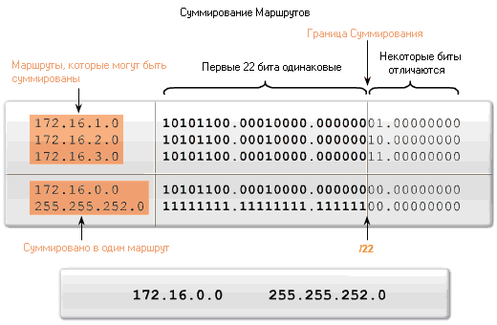
1. Выпишите сети, которые Вы хотите суммировать в двоичном виде.
2. Чтобы найти маску подсети для суммирования, начните с крайнего левого бита.
3. Двигайтесь последовательно вправо, находя все биты, которые соответствуют.
4. Когда Вы находите столбец битов, которые не соответствуют, остановитесь. Вы на границе суммирования.
5. Теперь, сосчитайте число крайних левых соответствующих битов, которое в нашем примере равняется 22. Это число становится Вашей маской подсети для итогового маршрута, /22 или 255.255.252.0.
6. Чтобы найти сетевой адрес для суммирования, скопируйте соответствующие 22 бита и добавьте все нулевые биты в конец, чтобы сделать 32 бита.
Следуя этим шагам, мы можем обнаружить, что три статических маршрута на R3 могут быть суммированы в единственный статический маршрут, использующий суммарный адрес сети 172.16.0.0 255.255.252.0:
ip route 172.16.0.0 255.255.252.0 Serial0/0/1
Беcклассовая адресация (англ. Classless InterDomain Routing, англ. CIDR) — метод IP-адресации, позволяющий гибко управлять пространством IP-адресов, не используя жёсткие рамки классовой адресации. Использование этого метода позволяет экономно использовать ограниченный ресурс IP-адресов, поскольку возможно применение различных масок подсетей к различным подсетям.
Вот пример записи IP-адреса с применением беcклассовой адресации: 192.0.2.32/27. Число 27 означает количество единиц в маске: 11111111.11111111.11111111.11100000 = 255.255.255.224. Другие примеры: множество всех адресов обозначается как /0, а конкретный адрес IPv4 — как /32.
Для упрощения таблиц маршрутизации можно объединять блоки адресов, указывая один большой блок вместо ряда мелких. Например, 4 смежные сети класса C (4 × 255 адресов, маска 255.255.255.0 или /24) могут быть объединены, с точки зрения далёких от них маршрутизаторов, в одну сеть /22. И напротив, сети можно разбивать на более мелкие подсети, и так далее.
В Интернете используются только маски вида «n единиц, дальше все нули». Для таких (и только для таких) масок получающиеся множества IP-адресов будут смежными.
Подсети в нотации CIDR
Префикс CIDR | Маска  сети | Двоичное значение | Количество сетей
/1 | 128.0.0.0 | 10000000000000000000000000000000 | 128 доменов класса А
/2 | 192.0.0.0 | 11000000000000000000000000000000 | 64 домена класса А
/3 | 224.0.0.0 | 11100000000000000000000000000000 | 32 домена класса А
/4 | 240.0.0.0 | 11110000000000000000000000000000 | 16 доменов класса А
/5 | 248.0.0.0 | 11111000000000000000000000000000 | 8 доменов класса А
/6 | 252.0.0.0 | 11111100000000000000000000000000 | 4 домена класса А
/7 | 254.0.0.0 | 11111110000000000000000000000000 | 2 домена класса А
/8 | 255.0.0.0 | 11111111000000000000000000000000 | 1 домен класса А
/9 | 255.128.0.0 | 11111111100000000000000000000000 | 128 доменов класса В
/10 | 255.192.0.0 | 11111111110000000000000000000000 | 64 домена класса В
/11 | 255.224.0.0 | 11111111111000000000000000000000 | 32 домена класса В
/12 | 255.240.0.0 | 11111111111100000000000000000000 | 16 доменов класса В
/13 | 255.248.0.0 | 11111111111110000000000000000000 | 8 доменов класса В
/14 | 255.252.0.0 | 11111111111111000000000000000000 | 4 домена класса В
/15 | 255.254.0.0 | 11111111111111100000000000000000 | 2 домена класса В
/16 | 255.255.0.0 | 11111111111111110000000000000000 | 1 домен класса В
/17 | 255.255.128.0 | 11111111111111111000000000000000 | 128 доменов класса С
/18 | 255.255.192.0 | 11111111111111111100000000000000 | 64 домена класса С
/19 | 255.255.224.0 | 11111111111111111110000000000000 | 32 домена класса С
/20 | 255.255.240.0 | 11111111111111111111000000000000 | 16 доменов класса С
/21 | 255.255.248.0 | 11111111111111111111100000000000 | 8 доменов класса С
/22 | 255.255.252.0 | 11111111111111111111110000000000 | 4 домена класса С
/23 | 255.255.254.0 | 11111111111111111111111000000000 | 2 домена класса С
/24 | 255.255.255.0 | 11111111111111111111111100000000 | 1 домена класса С
/25 | 255.255.255.128 | 11111111111111111111111110000000 | 128 хостов
/26 | 255.255.255.192 | 11111111111111111111111111000000 | 64 хоста
/27 | 255.255.255.224 | 11111111111111111111111111100000 | 32 хоста
/28 | 255.255.255.240 | 11111111111111111111111111110000 | 16 хостов
/29 | 255.255.255.248 | 11111111111111111111111111111000 | 8 хостов
/30 | 255.255.255.252 | 11111111111111111111111111111100 | 4 хоста
/31 | 255.255.255.254 | 11111111111111111111111111111110 | 2 хоста
/32 | 255.255.255.255 | 11111111111111111111111111111111 | 1 хост

Контрольные вопросы:

- Зачем нужен суммирование маршрутов?
- Что такое VLSM?
- Что такое сокращенная маска подсети?
- Как определить какой подсети относится хост?
- Как быстро вычислить маску подсети из количества доступных адресов?
- Что такое CIDR?
- Со скольким этапом можно суммаризировать IP адресов?
Группа. Тема 3: Основы маршрутизации в компьютерных сетях.
Занятие-3. Виды маршрутизации в сети.
Учебные вопросы:
- Статическая маршрутизация (Static Routing).
- Динамическая маршрутизация (Dynamic Routing).
- Маршрутизация по умолчание (Default Routing).

1. Статическая маршрутизация (Static Routing).
Статическая маршрутизация – это метод настройки сети, при котором маршруты задаются вручную администратором на маршрутизаторе и фиксируются в таблице маршрутизации. В отличие от динамической маршрутизации, где маршруты автоматически обновляются с помощью протоколов динамической маршрутизации, статические маршруты остаются неизменными до тех пор, пока администратор не внесет изменения. Этот подход используется в ситуациях, когда топология сети стабильна и не требует частых обновлений. Статическая маршрутизация позволяет избежать дополнительной нагрузки на сетевые ресурсы, так как не требует постоянного обмена данными между маршрутизаторами. Однако она имеет недостатки, такие как сложность масштабирования и необходимость ручного обновления при изменениях в сети.
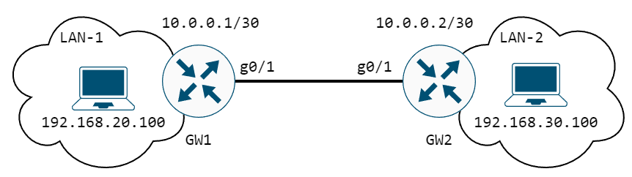

В данном примере рассматривается настройка статического маршрута между LAN1 и LAN2.
Настройка стыковочного интерфейса g0/1 на GW1:

GW1_config#int g0/1
GW1_config_g0/1#ip address 10.0.0.1 255.255.255.252
GW1_config_g0/1#description TO-GW2
GW1_config_g0/1#exit
GW1_config#write

Настройка стыковочного интерфейса g0/1 на GW2:

GW2_config#int g0/1
GW2_config_g0/1#ip address 10.0.0.2 255.255.255.252
GW2_config_g0/1#description TO-GW1
GW2_config_g0/1#exit
GW2_config#write
Настройка шлюзового интерфейса g0/0 для LAN-1 на GW1:

GW1_config#int g0/0
GW1_config_g0/0#ip address 192.168.20.1 255.255.255.0
GW1_config_g0/0#description LAN1
GW1_config_g0/0#exit
GW1_config#write

Настройка шлюзового интерфейса g0/0 для LAN-2 на GW2:

GW2_config#int g0/0
GW2_config_g0/0#ip address 192.168.30.1 255.255.255.0
GW2_config_g0/0#description LAN2
GW2_config_g0/0#exit
GW2_config#write

Настройка статической маршрутизации на GW1:

GW1_config#ip route 192.168.30.100 255.255.255.0 10.0.0.2

Настройка статической маршрутизации на GW2:

GW2_config#ip route 192.168.20.100 255.255.255.0 10.0.0.1

Проверка таблицы маршрутизации на маршрутизаторе GW1:

GW1_config#show ip route
Codes: C - connected, S - static, R - RIP, B - BGP, BC - BGP connected
D - BEIGRP, DEX - external BEIGRP, O - OSPF, OIA - OSPF inter area
ON1 - OSPF NSSA external type 1, ON2 - OSPF NSSA external type 2
OE1 - OSPF external type 1, OE2 - OSPF external type 2, L - Local
DHCP - DHCP type, L1 - IS-IS level-1, L2 - IS-IS level-2
IA - ISIS inter-level, I - IPSEC type

VRF ID: 0

C 10.0.0.0/30 is directly connected, GigaEthernet0/1
C 192.168.20.0/24 is directly connected, GigaEthernet0/0
S 192.168.30.0/24 [1,0] via 10.0.0.1(on GigaEthernet0/1)

Проверка таблицы маршрутизации на маршрутизаторе GW2:

GW2_config#show ip route
Codes: C - connected, S - static, R - RIP, B - BGP, BC - BGP connected
D - BEIGRP, DEX - external BEIGRP, O - OSPF, OIA - OSPF inter area
ON1 - OSPF NSSA external type 1, ON2 - OSPF NSSA external type 2
OE1 - OSPF external type 1, OE2 - OSPF external type 2, L - Local
DHCP - DHCP type, L1 - IS-IS level-1, L2 - IS-IS level-2
IA - ISIS inter-level, I - IPSEC type

VRF ID: 0

C 10.0.0.0/30 is directly connected, GigaEthernet0/1
S 192.168.20.0/24 [1,0] via 10.0.0.1(on GigaEthernet0/1)
C 192.168.30.0/24 is directly connected, GigaEthernet0/0

2. Динамическая маршрутизация (Dynamic Routing).
Динамическая маршрутизация — это метод автоматического управления маршрутами в компьютерных сетях, при котором маршрутизаторы обмениваются информацией о доступных сетях с помощью специальных протоколов (RIP, OSPF, BGP и др.) и динамически обновляют свои таблицы маршрутизации в реальном времени, адаптируясь к изменениям топологии, сбоям и загрузке сети, что особенно важно для больших и сложных сетей, где ручная настройка неэффективна.
Принцип работы
- Обмен информацией: Маршрутизаторы (роутеры) обмениваются между собой данными о сетях, к которым они подключены, и оптимальных путях к ним.
- Протоколы маршрутизации: Для обмена используются протоколы, такие как RIP, OSPF, EIGRP (внутренние - IGP) и BGP (внешний - EGP).
- Демоны маршрутизации: Специальные программы (routing daemons) на маршрутизаторах обрабатывают эту информацию.
- Автоматическое обновление: Таблицы маршрутизации обновляются автоматически при изменении состояния сети (например, обрыв связи), что обеспечивает отказоустойчивость.
Преимущества
- Масштабируемость: Легко управляет большими и сложными сетями.
- Отказоустойчивость: Автоматически перестраивает маршруты при сбоях.
- Минимизация ошибок: Снижает человеческий фактор и ошибки администрирования.
Недостатки
- Потребление ресурсов: Требует больше пропускной способности и вычислительных ресурсов, чем статическая маршрутизация.
- Безопасность: Может быть менее безопасной по сравнению со статической, требует настройки мер защиты.
Классификация протоколов
- IGP (Внутренние): Для маршрутизации внутри одной автономной системы (AS).
  - Вектор расстояния: RIP, EIGRP. Обмениваются таблицами маршрутизации.
  - Состояние канала: OSPF, IS-IS. Обмениваются топологической информацией.
- EGP (Внешние): Для маршрутизации между разными автономными системами.
  - BGP (Border Gateway Protocol).

3. Маршрутизация по умолчание (Default Routing)

Маршрутизация по умолчанию (Default Routing) — это механизм в IP-сетях, при котором маршрутизатор перенаправляет пакеты данных, для которых нет конкретного маршрута, на шлюз по умолчанию (default gateway, обычно маршрутизатор провайдера), представляемый записью 0.0.0.0/0 в таблице маршрутизации, что позволяет устройствам выходить в Интернет и другие внешние сети, не зная всех маршрутов.

Как это работает:
- Поиск маршрута: Когда устройство отправляет IP-пакет, маршрутизатор ищет в своей таблице маршрутизации самый конкретный маршрут до сети назначения.
- Маршрут по умолчанию: Если точный маршрут не найден (например, пакет предназначен для сети вне локальной сети), маршрутизатор пересылает его по маршруту по умолчанию.
- Запись 0.0.0.0/0: Маршрут по умолчанию обычно записывается как 0.0.0.0 (сеть) с маской 0.0.0.0 (CIDR /0), что означает "любая сеть".
- Шлюз по умолчанию: Это IP-адрес следующего узла (соседнего маршрутизатора), к которому направляются эти пакеты, обеспечивая выход во внешний мир, например, в Интернет.

Пример

Ваш домашний компьютер знает, как добраться до других устройств в вашей локальной сети. Но чтобы отправить данные в Google, ему нужен маршрут в Интернет. Он отправляет пакеты на ваш роутер (шлюз по умолчанию), а роутер уже знает, куда отправить их дальше, используя свои маршруты или свой собственный маршрут по умолчанию, настроенный провайдером.

Основные моменты:
- Эффективность: Позволяет избежать огромных таблиц маршрутизации, храня только один маршрут для всех неизвестных сетей.
- Универсальность: Служит "универсальной дверью" для трафика, выходящего за пределы локального сегмента.
- Обязательность: Для любого устройства, подключенного к сети и желающего общаться с внешним миром, настройка шлюза по умолчанию необходима.

Контрольные вопросы:

- Как определяется IP адрес на двоичном системе?
- Разница между серых и белых IP адресов?
- Что такое префикс масок подсети?
- Классы IP адресов?
- Объясните таблица масок подсети.
- Чем разница адресов MAC, IP и DNS.
- Объясните DNS.
- Автоматизация процесса назначения IP-адресов протокол DHCP.
- Что такое IPv6?
- Разница между двумя версиями IP-адресов (IPv4&IPv6)?

Группа. Тема 3: Основы маршрутизации в компьютерных сетях.
Занятие-4. Основные настройки роутера.
Учебные вопросы:
- Administrativ Distance (AD).
- Default Gateway.
- Floating Static Route.

1. Administrativ Distance (AD).
Административное расстояние (англ. administrative distance, AD) или предпочтительность маршрута — это числовое значение в условных единицах, присваиваемое динамическим, статическим маршрутам и напрямую подключённым маршрутам в компьютерных сетях. Это значение используется в маршрутизаторах для ранжирования маршрутов: наибольший приоритет имеет маршрут с наименьшим административным расстоянием, а наименьший — с наибольшим. Когда в таблице маршрутизации доступно несколько путей к одному и тому же назначению, маршрутизатор выбирает маршрут с наименьшим административным расстоянием.
Производители маршрутизаторов, как правило, задают стандартные административные расстояния для различных типов маршрутов. Например, на маршрутизаторах Cisco маршрутам, полученным с помощью протокола Open Shortest Path First (OSPF), по умолчанию присваивается административное расстояние ниже, чем маршрутам, полученным по протоколу Routing Information Protocol (RIP): для OSPF — 110, для RIP — 120. Тем не менее, значения административного расстояния обычно могут быть настроены вручную сетевым администратором.
Общее описание
Значение административного расстояния (AD) присваивается маршрутизатором отдельно для каждого протокола. По замыслу разработчиков, маршрутизаторы не должны устанавливать несколько маршрутов к одному и тому же адресу назначения, чтобы избежать формирования петель маршрутизации. Хотя на одном устройстве может функционировать сразу несколько протоколов маршрутизации, маршрутизатор использует процесс выбора маршрута, чтобы не допустить одновременно существования нескольких маршрутов к одному получателю в таблице маршрутизации. Каждый процесс на маршрутизаторе объявляет своё значение административного расстояния локальному маршрутизатору, и далее оно используется для выбора предпочтительного маршрута. После выбора маршрута база данных маршрутизации обновляется. Если два маршрута имеют одинаковое административное расстояние, то маршрутизатор выбирает один из них по алгоритму, зависящему от производителя. На маршрутизаторах Cisco в таком случае игнорируются пользовательские значения и используются значения по умолчанию, которые никогда не совпадают.
Обычно маршрутизатор сравнивает административные расстояния, чтобы определить, какой протокол имеет наименьшее значение. Процедура выбора маршрута отдаёт предпочтение протоколам с меньшим административным расстоянием. Например, значение по умолчанию для OSPF равно 110, и оно предпочтительнее, чем RIP с его значением 120. Администратор сети может произвольно изменить административные расстояния, влияя на положение маршрутов в таблице предпочтительных маршрутов. На маршрутизаторах Cisco статические маршруты имеют административное расстояние 1, что делает их предпочтительнее маршрутов, полученных с помощью динамических протоколов маршрутизации. Следует отметить, что административное расстояние — это значение, используемое только на локальном маршрутизаторе и не передаётся по сети другим устройствам.
Значения административного расстояния по умолчанию
Cisco
В таблице приведены значения административного расстояния по умолчанию для различных протоколов маршрутизации на маршрутизаторах Cisco.
Протокол маршрутизации | Административное расстояние
Прямое подключение | 0
Статический маршрут | 1
Dynamic Mobile Network Routing (DMNR) | 3
Сводный маршрут EIGRP | 5
Внешний BGP | 20
Внутренний маршрут EIGRP | 90
IGRP | 100
Open Shortest Path First (OSPF) | 110
IS-IS (Intermediate System to Intermediate System) | 115
Routing Information Protocol (RIP) | 120
Exterior Gateway Protocol (EGP) | 140
On Demand Routing (ODR) | 160
Внешний маршрут EIGRP | 170
Внутренний BGP | 200
Next Hop Resolution Protocol (NHRP) | 250
Статический маршрут по умолчанию, полученный через DHCP | 254
Неизвестные и неиспользуемые | 255
  - Только сам подключённый интерфейс имеет административное расстояние 0, поскольку маршрут не может иметь расстояния меньше 1.
  - Если административное расстояние установлено в 255, маршрут исключается из таблицы маршрутизации и не используется.

2. Default Gateway
Шлюз по умолчанию (Default Gateway) — это сетевое устройство (обычно маршрутизатор или роутер), которое выступает в роли "ворот" или "посредника" для передачи данных из вашей локальной сети (дома или офиса) во внешние сети, такие как Интернет, когда путь к конечному адресу не известен в локальной таблице маршрутизации. Когда ваш компьютер хочет отправить данные куда-то за пределы своей сети (например, на веб-сайт), он отправляет этот пакет на шлюз по умолчанию, а уже он решает, как перенаправить его дальше, чтобы он достиг нужного адреса.
Как найти IP-адрес шлюза по умолчанию в Windows.
Нажмите клавиши Win + R на клавиатуре.

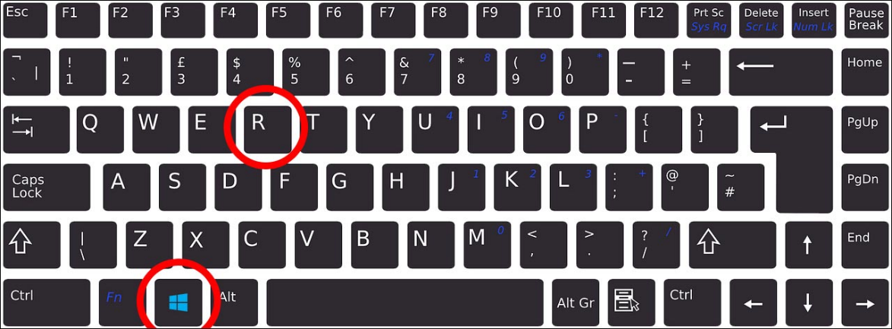

Введите cmd и нажмите Enter.
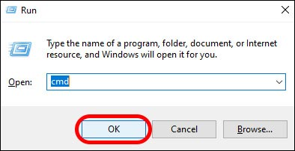

Введите команду ipconfig в окне Командная строка.
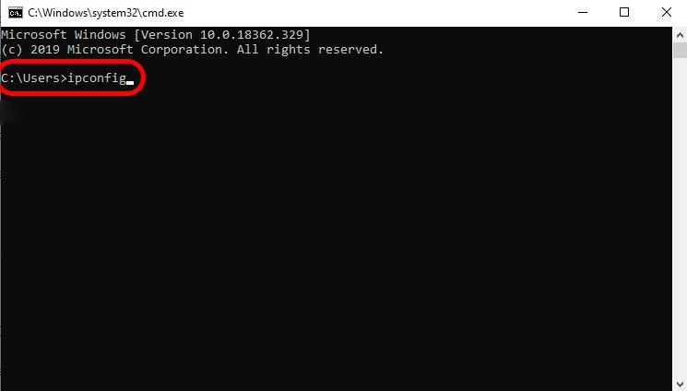

Найдите IP-адрес вашего шлюза, указанный рядом с Default Gateway.
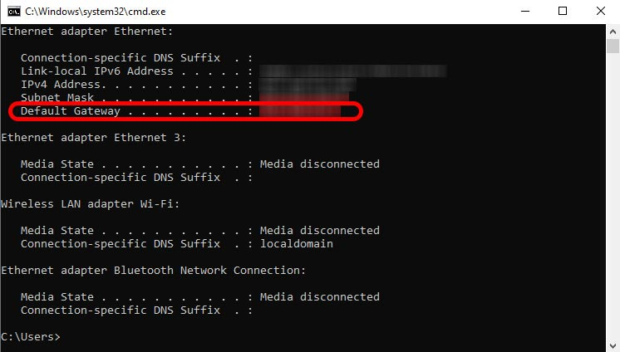

3. Floating Static Route
Плавающий статический маршрут (Floating Static Route) — это резервный маршрут в таблице маршрутизации, который имеет более высокое административное расстояние (AD) чем основной маршрут, и активируется только в случае отказа основного пути, обеспечивая непрерывность сетевой связности. Он не используется до тех пор, пока основной маршрут (статический или динамический) не станет недоступен, после чего роутер автоматически переключается на него как на резервный вариант.
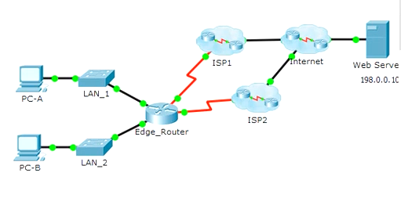
Как это работает
- Основной маршрут: Это предпочтительный путь, который имеет более низкое административное расстояние (AD), например 1 для статического или стандартное для динамических протоколов OSPF/EIGRP/BGP.
- Резервный (плавающий) маршрут: Конфигурируется как обычный статический маршрут, но с увеличенным значением AD (например, 250), которое выше, чем у основного.
- Выбор маршрута: Роутер всегда выбирает маршрут с наименьшим AD. Если основной маршрут падает, он удаляется из таблицы, и "в игру" вступает плавающий маршрут с более высоким AD, который становится активным.
- Восстановление: Когда основной маршрут восстанавливается, он снова получает приоритет (из-за меньшего AD), и трафик возвращается по нему, а плавающий маршрут снова "уходит в тень".
Основные цели использования
- Резервирование: Создание резервных каналов для критически важных соединений, особенно для резервирования основного статического маршрута или маршрута, полученного от динамического протокола.
- Повышение надежности: Улучшение отказоустойчивости сети.
- Гибкое управление трафиком: Обеспечение альтернативного пути в случае сбоя основного.

Контрольные вопросы:
- Что такое Административное расстояние?
- Значения административного расстояния по умолчанию?
- Что такое шлюз по умолчанию (Default Gateway)?
- Как найти IP-адрес шлюза по умолчанию?
- Что такое плавающий статический маршрут (Floating Static Route)?
- Как работает Floating Static Route?

Группа. Тема 3: Основы маршрутизации в компьютерных сетях.
Занятие-5. Network Troubleshooting. Обнаружение, анализ и устранение неисправностей в компьютерной сети.
Учебные вопросы:
- Физическая проверка (Check physical layer).
- Проверить конфигурацию IP.
- Тестирование с помощью ping (команды ping).
- Traceroute (tracert).

1. Физическая проверка (Check physical layer).
В современных сетях устранение неполадок, так или иначе, связано с производительностью конечных пользователей. Чаще всего они жалуются на невозможность подключения и медленную работу сети. Низкая производительность может быть вызвана приложением, сервером или коммутационным оборудованием. Однако существует ряд проблем на физическом уровне и в процессе подключения, которые могут привести к медленной работе сети.
Вот 4 аспекта, которые нужно проверить перед полным погружением в процесс устранения неполадок с захватом и анализом пакетов.
1. Проверка подключения кабелей
Проверка подключения кабелейТест "Wire map" предназначен для проверки терминирования контактов на каждом конце коммутационного кабеля, а также для проверки ошибок подключения. Wire map указывает, что вам нужно проверить для каждого из 8 проводников в кабеле:
замыкания между любыми двумя или более проводами;
перевернутые пары;
перепутанные или перекрещенные пары;
расщепленные пары;
расстояние до обрыва и размыкания;
недожатый коннектор;
другие проблемы с проводами.
Эти проблемы могут быть наиболее распространенными, так как коммутационные шнуры на любом конце канала могут быть повреждены или подключены к другому неисправному шнуру, при этом не будет понятно, что что-то не так.
Важно отметить, что в кабелях 10 и 100BASE-T для приема и передачи используются только две из четырех пар: 1, 2, 3 и 6. При этом в кабелях 1000BASE-T и 10GBASE-T для двунаправленного приема и передачи используются все четыре пары. Проверьте подключение кабелей на парах 4, 5, 7 и 8 при повторном использовании коммутационного шнура или провода на предмет поддержки сетей Ethernet 1/10 Гбит/с.
2. Проверка скрещивания (наводки и перекрестные помехи)
С учетом характерных особенностей сетей WLAN используемых в компаниях и значительных проблем, с которыми сталкиваются сетевые специалисты при управлении ими, стандартизированные процессы тестирования и контроля существенно упрощают работу сетевых инженеров и одновременно повышают производительность сети.
Наводка — это посторонняя индуктивность, емкость и электромагнитные сигналы из внешней среды
Перекрестные помехи — это слабые электромагнитные сигналы, которые возникают при передаче данных по расположенным рядом проводам.
Эти нежелательные проблемы имеют одинаковый эффект на оба провода в одном направлении (полярность). Было установлено, что благодаря скручиванию проводов электромагнитная полярность нежелательных сигналов смещается. Это дает эффект погашения перекрестных помех. Чем больше скручивания на каждый сантиметр провода, тем сильнее эффект погашения!
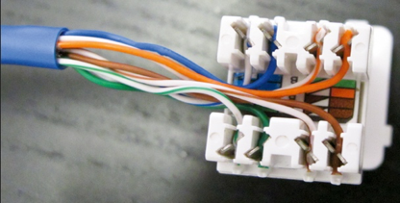
Пример плохого соотношения скрещивания, которое может привести к высокому уровню помех в проводе.
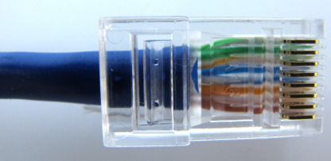
Пример хорошего соотношения скрещивания без риска перекрестных помех в проводе
3. Проверка службы DHCP
Две самых главных сетевых службы — это DHCP и DNS. Протокол DHCP предоставляет конечным устройствам данные IP адресации, необходимые для взаимодействия по сети, а система доменных имен (DNS) преобразует имена в IP-адреса. Если какая-либо из этих двух служб перестает работать или предоставляет неточные сведения, возникают проблемы. Что может пойти не так с DHCP? Одна из наиболее распространенных проблем — это неавторизованные DHCP-серверы. Это происходит, когда кто-то подключает маршрутизатор с DHCP-сервером к сети. Такую проблему может быть очень сложно диагностировать, так как для этого требуется отследить неавторизованное устройство. Может понадобится выполнить трассировку кабелей до немаркированных коммутаторов и войти в коммутатор для определения местоположения устройства.
Выполнив проверку во время установки, можно устранить подобные проблемы с этими службами могут до подключения конечного устройства. Чтобы убедиться, что службы DCHP и DNS работают правильно, необходимо инициировать процесс DHCP с широковещательным сообщением для обнаружения DHCP-серверов в домене. Обычно в домене должен быть только один DHCP-сервер. Он отправляет IP-адрес и данные аренды, а также другие сведения, такие как маска подсети и IP-адрес шлюза и DNS-сервера по умолчанию.
Вот некоторая информация, которая может быть получена при проверке подключения к службе DHCP:
IP-адрес и имя DHCP-сервера, полученные в процессе обнаружения.
Предложение — это принятый предлагаемый адрес.
Общее время — это общее времени, затраченное службой DHCP на обнаружение, предложение, запрос и подтверждение.
Маска подсети — это маска локального IP-адреса, отправленного DHCP-сервером.
Идентификатор подсети — это сочетание маски подсети и предложенного IP-адреса (показано в нотации CIDR).
Время аренды — это время, в течение которого IP-адрес является допустимым.
Срок действия — это время принятия плюс продолжительность аренды.
Агент ретрансляции — если используется агент ретрансляции BOOTP DHCP, здесь отображется его IP-адрес. Агент ретрансляции пересылает сообщения между клиентами и серверами DHCP в разных IP-сетях.
Предложение 2 — если резервный DHCP-сервер предложил второй адрес, это может быть здесь показано.
MAC-адрес — MAC-адрес DHCP-сервера.
4. Тестирование DNS
DNS (система доменных имен) — это система, используемая в сетях Ethernet TCP/IP для именования компьютеров и сетевых служб. DNS позволяет находить компьютеры и службы, используя понятные имена, а не IP-адрес, преобразуя имя в IP-адрес, связанный с ним.
DNS используется в сочетании с доменным именем. Доменным именам может быть назначен один или несколько IP-адресов, например google.com представлен рядом IP-адресов. Процесс DNS занимает несколько секунд или доли секунды. Если доменное имя первоначально разрешается локальным разрешающим сервером, это может занять всего несколько миллисекунд (мс).
Вот некоторые сведения, которые могут быть получены при выполнении теста DNS:
Поиск DNS — это время, которое потребовалось, чтобы получить адрес после отправки запроса поиска.
Разрешенный IP-адрес
Первичного и вторичный DNS-сервер.

2. Проверить конфигурацию IP
Для устранения неполадок в сети начните с проверки IP-конфигурации через командную строку: команда ipconfig /all покажет ваш IP, маску, шлюз и DNS, а ipconfig /release с ipconfig /renew сбросит и получит новый IP. Затем используйте ping (например, ping google.com) для проверки доступности узлов и tracert для поиска задержек/потерь, а также arp -n для кэша MAC-адресов, чтобы обнаружить проблемы с подключением и разрешением имен.
Шаги по устранению неисправностей сети:
- Проверка IP-конфигурации:
  - Откройте командную строку (cmd).
  - Введите ipconfig /all для получения подробной информации о вашей сети.
  - Сравните свой IP-адрес, маску подсети и шлюз с рабочим устройством.
  - Используйте ipconfig /release, а затем ipconfig /renew для сброса и получения нового IP.
- Проверка связи с узлами:
  - ping <IP-адрес/доменное_имя>: Проверьте, доступен ли узел (например, ping 8.8.8.8 или ping google.com).
  - tracert <IP-адрес/доменное_имя>: Отслеживает маршрут пакетов до цели, помогая найти "узкое" место (высокий TTL, большое время отклика).
  - arp -n: Показывает ARP-кэш (сопоставление IP-адресов с MAC-адресами), удалите запись командой arp -d <IP-адрес и повторите ping, чтобы проверить кэш.
- Диагностика DNS-проблем:
  - Если ping по IP работает, а по имени - нет, проблема в DNS. nslookup google.com покажет, как работает разрешение имен. Команда ipconfig /flushdns очистит кэш DNS.
- Использование встроенных средств Windows:
  - Нажмите правой кнопкой мыши на значок сети в трее и выберите "Устранение неполадок".
  - Запустите "Средство диагностики сети".
- Проверка драйверов и оборудования:
  - Через "Диспетчер устройств" (devmgmt.msc) проверьте состояние сетевого адаптера и переустановите драйвер при необходимости.

3. Тестирование с помощью ping (команды ping).
Ping (Packet Internet или Inter-Network Groper) – это базовая интернет-программа, которая позволяет определить скорость обмена данными с другим сервером. С помощью этой утилиты также можно проверить качество подключения к другому серверу на IP уровне.
Для того чтобы использовать ping, выполните вход в командную строку вашего устройства:
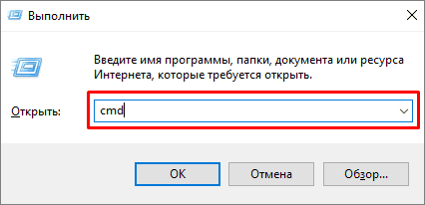

Затем просто введите в ней ping и URL проверяемого сайта или IP-адрес вашего хоста.
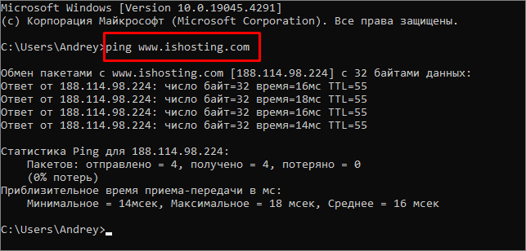

Существуют также различные веб-сайты, такие как speedtest.net, при помощи которых вы сможете не только проверить ваш пинг онлайн, но и определить IP-адрес, расположение по IP, проверить DNS-записи домена, проверить порт на доступность, насколько быстро вы можете загрузить и передавать данные через Интернет.
Также вы можете скачать и установить приложение Ping в Google Play или в Apple App Store, простой и интуитивно понятный способ проверить подключение вашего устройства к Интернету.
Совместимость: все ОС.

4. Traceroute (tracert).
Traceroute или Tracert – это утилита, которая отслеживает пути между источником и пунктом назначения, что позволяет диагностировать сеть и оперативно решить проблемы с подключением.
Для того чтобы сделать трассировку, введите в той же командной строке tracert и имя вашего домена.
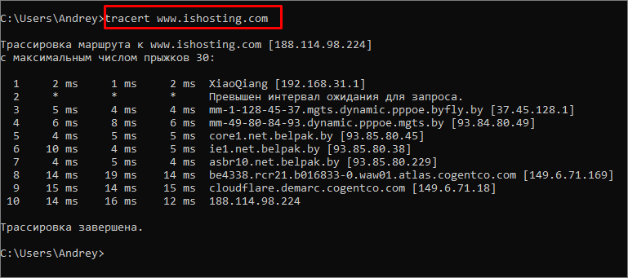

Совместимость:
- Tracert – Windows.
- Traceroute – Linux.

Контрольные вопросы:
- Что такое Network Troubleshooting?
- Методы проведение Troubleshooting в сети?
- Физическая проверка (Check physical layer)?
- Самые главные сетевые службы?
- Как проверится конфигурации IP?
- Разница между команды ping и tracert?

Практика. Тема 3: Основы маршрутизации в компьютерных сетях.
Занятие-6. Объединение локальных (LAN) сетей.
Учебные вопросы:
- Создание локальных сетей по заданной топологии.
- Объединение локальных сетей с помощью статической маршрутизации.
- Реализовать Troubleshooting в сети.

1. Создание локальных сетей по заданной топологии.
Чтобы создать локальную сеть по топологии «звезда», вам нужно соединить все устройства (компьютеры, принтеры и т.д.) к центральному устройству (хабу или коммутатору) с помощью кабелей «витая пара», после чего настроить IP-адресацию и, при необходимости, сетевые подключения в операционной системе для общего доступа к файлам и принтерам. Это самая распространенная и надежная топология, где отказ одного кабеля не влияет на работу всей сети.
1. Необходимое оборудование
- Компьютеры/Устройства: Ваши рабочие станции, серверы, принтеры.
- Центральный узел: Коммутатор (Switch) — предпочтительнее, так как он направляет трафик только к нужному получателю; Концентратор (Hub) — более простой и старый вариант, но он рассылает данные всем, что медленнее.
- Кабели: Кабели типа "витая пара" (UTP/STP) с коннекторами RJ-45.
2. Физическое подключение
- Разместите коммутатор: Установите центральный коммутатор в удобном месте.
- Подключите устройства: Каждый компьютер или периферийное устройство подключается отдельным кабелем к свободному порту на коммутаторе. Это создает физическую «звезду».
3. Настройка сети (на примере Windows)
- Настройка IP-адресов:
  - Откройте "Параметры сети и Интернет" -> "Изменение параметров адаптера".
  - Щелкните правой кнопкой мыши по вашему адаптеру, выберите "Свойства" -> "IP версии 4 (TCP/IPv4)" и нажмите "Свойства".
  - Назначьте каждому устройству уникальный статический IP-адрес из одной подсети (например, 192.168.1.1, 192.168.1.2, 192.168.1.3) и маску подсети (255.255.255.0).
- Включение общего доступа (если нужно):
  - В "Центре управления сетями и общим доступом" включите "Сетевое обнаружение" и "Общий доступ к файлам и принтерам" для вашей сети.
4. Тестирование
- Используйте команду ping (например, ping 192.168.1.2) с одного компьютера на другой, чтобы убедиться в их связи.
- Попробуйте передать файл между устройствами.

2. Объединение локальных сетей с помощью статической маршрутизации.
Объединение локальных сетей статикой — это ручная настройка маршрутов на маршрутизаторах (роутерах), указывая "следующий переход" (next hop) для каждой целевой сети, что позволяет устройствам из разных подсетей общаться, идеально для маленьких, стабильных сетей, т.к. маршруты задаются командой типа ip route <сеть> <маска> <адрес_next_hop> и обеспечивают безопасность и меньшую нагрузку, в отличие от динамической маршрутизации, которая автоматизируется.
Принцип работы
- Конфигурация: Администратор вручную прописывает маршрут для каждой сети, к которой нужно подключиться.
- Команда: Используется команда ip route (или аналогичная) с указанием сети назначения, маски подсети и IP-адреса следующего маршрутизатора.
- Передача данных: Когда пакет приходит на маршрутизатор, он смотрит в свою таблицу маршрутизации. Если адрес назначения не в локальной сети, пакет отправляется на "следующий переход", указанный в статическом маршруте.
- ARP: Маршрутизатор с помощью ARP-запроса находит MAC-адрес следующего устройства (next hop) и отправляет кадр, инкапсулируя пакет.
Пример настройки (упрощенно)
- Сеть A (192.168.1.0/24), Сеть B (192.168.2.0/24), Сеть C (192.168.3.0/24), соединены маршрутизаторами R1, R2, R3.
- На R1 (шлюз Сети A) добавляется маршрут к Сети C:
ip route 192.168.3.0 255.255.255.0 192.168.1.2 (например, R1 знает, что до сети C можно добраться через R2, который находится по адресу 192.168.1.2, если R1 с ним соединен).
- На R3 (шлюз Сети C) добавляется маршрут к Сети A:
ip route 192.168.1.0 255.255.255.0 192.168.3.2.
Когда использовать
- Небольшие сети (1-2 сети, несколько маршрутизаторов).
- Стабильные сети, где маршруты меняются редко.
- Требуется повышенная безопасность (маршруты не рассылаются по сети).
Преимущества
- Простота и управляемость.
- Более высокая безопасность (нет обмена маршрутной информацией).
- Экономия полосы пропускания (нет трафика протоколов маршрутизации).

3. Реализовать Troubleshooting в сети.
Реализация траблшутинга сети – это систематический процесс выявления и устранения неполадок, включающий методы (снизу вверх, сверху вниз, по пути трафика), инструменты (ping, traceroute, анализаторы протоколов) и этапы (определение проблемы, сбор данных, гипотеза, проверка, решение, документирование), основанный на модели OSI и систематическом подходе, а не хаотичном «тыкании», чтобы вернуть сеть к нормальной работе.

Шаги реализации траблшутинга
- Определите проблему: Четко поймите, что не работает. Соберите информацию: когда началось, кто пострадал, какие симптомы (медленно, не работает, частичные сбои).
- Соберите данные и проверьте базовые вещи:
  - Проверьте физическое подключение (кабели, индикаторы).
  - Используйте ping для проверки доступности узлов (хост-хост, хост-шлюз).
  - Используйте traceroute (tracert) для определения "узкого места" на пути трафика.
- Сформируйте гипотезу и проверьте:
  - Модель OSI: Начните с нижних уровней (Физический, Канальный) или верхних (Прикладной). Метод «снизу вверх» (от кабеля к приложению) часто эффективен.
  - Путь трафика: Проверяйте устройства последовательно по пути следования пакетов (коммутатор-коммутатор-маршрутизатор).
- Используйте инструменты анализа:
  - Анализаторы протоколов (Wireshark,tcpdump) для захвата и анализа трафика.
  - Мониторинг и логирование на коммутаторах/маршрутизаторах (Cisco, Juniper).
- Примените исправление и проверьте результат: Внесите изменение и убедитесь, что проблема решена.
- Документируйте: Запишите, что было сделано, чтобы избежать повторения или для справки в будущем.
Основные методы
- Метод «Снизу вверх» (Bottom-Up): Начинаем с физики (кабели, светятся ли индикаторы) и поднимаемся к приложению. Хорош для большинства проблем.
- Метод «Сверху вниз» (Top-Down): Начинаем с прикладного уровня (браузер, приложение) и спускаемся вниз. Полезен для проблем с ПО/конфигурацией.
- Метод «Разделяй и властвуй»: Если сеть большая, изолируйте часть сети, чтобы сузить круг поиска.
Пример сценария (проблема "Интернет не работает")
- Проблема: Пользователь не может выйти в интернет.
- Шаг 1: ping 1.1.1.1 или 8.8.8.8 (проверка DNS/внешнего IP).
- Шаг 2: traceroute к 8.8.8.8 (узнаем, где "обрывается" путь).
- Шаг 3: Проверяем настройки IP на ПК (ipconfig/ifconfig).
- Шаг 4: Проверяем настройки шлюза, коммутатора, маршрутизатора в районе обрыва.
- Шаг 5: Используем анализатор протоколов, если видим трафик до шлюза, но не дальше.

Лекция. Тема 4: Протоколы и методы маршрутизации в сетях.
Занятие-1. Протоколы маршрутизации.
Учебные вопросы:
- Автоматическое изучение маршрутов сети.
- Адаптация к изменениям сети.
- Выбор оптимального пути.

1. Автоматическое изучение маршрутов сети
Автоматическое изучение маршрутов сети происходит благодаря протоколам маршрутизации (например, OSPF, BGP), которые позволяют маршрутизаторам обмениваться информацией о доступных сетях и автоматически строить свои таблицы маршрутизации, выбирая наиболее оптимальный путь для передачи данных, а также используют специализированные функции (например, авто-метрика в Windows) для выбора лучшего из нескольких доступных путей, динамически подстраиваясь под изменения в топологии сети.

Как это работает?
- Протоколы маршрутизации: Маршрутизаторы общаются друг с другом с помощью протоколов (RIP, OSPF, BGP), которые рассылают информацию о сетях и маршрутах.
- Динамическое обновление: Получив данные, маршрутизатор обновляет свою таблицу маршрутизации, добавляя новые маршруты или корректируя существующие, если путь стал недоступен или изменился.
- Выбор оптимального пути: Протоколы используют различные алгоритмы (например, SPF в OSPF) для расчета «стоимости» маршрута (длины, задержки) и выбора наилучшего.
- Автоматическая метрика (Windows): Если есть несколько маршрутов к одному назначению, система автоматически присваивает более высокую метрику медленному интерфейсу, направляя трафик через более быстрый.
- ARP-таблица: Маршрутизатор также изучает MAC-адреса хостов, с которыми общается, через ARP-запросы и ответы, чтобы доставлять пакеты внутри локальной сети.
Основные протоколы
- RIP (Routing Information Protocol): Простой протокол, основанный на подсчете хопов (маршрутизаторов).
- OSPF (Open Shortest Path First): Более сложный и масштабируемый, использует алгоритм Дейкстры (SPF).
- BGP (Border Gateway Protocol): Основной протокол для обмена маршрутной информацией между автономными системами в Интернете.

2. Адаптация к изменениям сети
Адаптация к изменениям сети — это комплекс мер для приспособления систем, организаций или людей к новым условиям сетевой среды, включая технические решения и организационно-психологические подходы (обучение, коммуникации, управление стрессом) для сохранения функциональности, эффективности и достижения целей в условиях неопределенности, что включает изменение структуры, алгоритмов, а также поведения участников.
В Технологическом Контексте (ИТ-сети, Интернет)
- Адаптивные системы: Системы, которые автоматически меняют свои параметры или структуру в ответ на изменения трафика, нагрузки, сбоев или требований пользователей.
- Адаптивная верстка (для сайтов): Технология, позволяющая сайту автоматически подстраивать свой внешний вид под любое устройство и размер экрана (десктоп, планшет, смартфон).
- Протоколы и алгоритмы: Разработка новых стандартов (например, SpaceFibre), которые обеспечивают гибкость и надежность сетей реального времени при эксплуатации.
- Провайдеры связи: Адаптируются к росту трафика, новым технологиям и изменению паттернов использования интернета.
- В Организационном Контексте (Команды, Компании)
- Лидерство: Руководители должны коммуницировать «зачем» нужны изменения, фокусироваться на позитиве и поддерживать команду.
- Обучение: Целенаправленное обучение сотрудников новым навыкам для повышения уверенности перед лицом вызовов.
- Психологическая поддержка: Понимание стадий адаптации (отрицание, гнев, торг, депрессия, принятие) и помощь сотрудникам пройти их быстрее.
- Самоанализ и рефлексия: Стимулирование сотрудников к осмыслению ситуации для поиска решений.
В Личностном Контексте
- Обучение новому: Постоянное приобретение новых знаний и навыков.
- Гибкость мышления: Проявление спонтанности, проактивность, развитие самооценки.
- Осознанность: Понимание своего состояния и реакций на изменения.
- Основные Принципы Адаптации
- Сбор информации: Накопление данных о внешних факторах для лучшего понимания среды.
- Гибкость: Способность менять структуру, алгоритмы, поведение.
- Целенаправленность: Ориентация на достижение целей, несмотря на неопределенность.

3. Выбор оптимального пути
Выбор оптимального маршрута в сети – это процесс нахождения наилучшего пути для передачи данных или перемещения транспорта, основанный на минимизации затрат (времени, расстояния, ресурсов) с учетом различных факторов: сетевых показателей (задержка, пропускная способность), качества дорог, безопасности, логистических требований и правил (скорость, ограничения), а для данных это делается с помощью маршрутизаторов и таблиц маршрутизации.
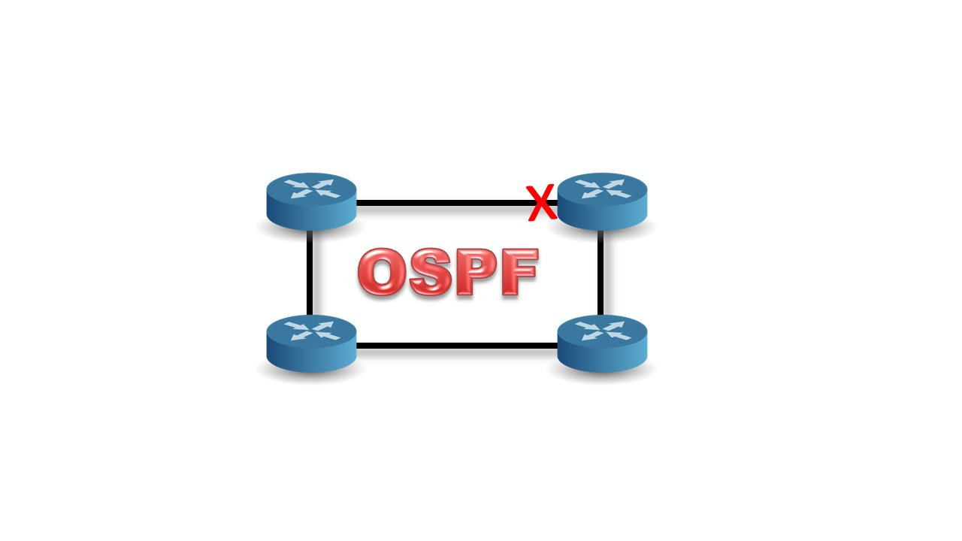
Для компьютерных сетей (маршрутизация данных):
- Принцип: Маршрутизаторы анализируют IP-адрес назначения и сверяются с таблицей маршрутов, выбирая путь с наилучшими метриками (например, минимальным количеством хопов, низкой задержкой).
- Протоколы маршрутизации: Используют алгоритмы, такие как OSPF (для внутренних сетей) или BGP (для внешних), для динамического обмена информацией о сети.
- Метрика: Может быть основана на пропускной способности, задержке, стоимости, надежности.
Для транспортных сетей (логистика, навигация):
- Цель: Минимизация общих логистических затрат (время, топливо) при соблюдении ограничений.
- Ключевые факторы:
  - Безопасность: Качество дорог, наличие опасных участков.
  - Эффективность: Скорость, пробки, населенные пункты.
  - Ограничения: Высота мостов, ограничения по весу, правила движения.
- Алгоритмы: Используются алгоритмы, такие как алгоритм Дейкстры или A*, для поиска кратчайшего пути в графе сети.
- Инструменты: Приложения (Яндекс.Карты, Google Maps, ArcGIS) используют эти принципы для построения маршрутов, позволяя добавлять промежуточные точки для оптимизации.
Как это происходит:
- Определение цели: Что нужно оптимизировать (время, расстояние, стоимость).
- Сбор данных: Сетевые характеристики, дорожные условия, ограничения.
- Применение алгоритма: Маршрутизаторы или программы вычисляют множество путей.
- Выбор оптимального: Путь с наименьшей "стоимостью" (временем/расстоянием/иным показателем) выбирается как оптимальный.

Контрольные вопросы:
- Что такое протокол маршрутизация сети?
- Как работает протоколы маршрутизация сети?
- Что такое адаптация к изменениям сети?
- Как выбирается оптимальный путь?

Группа. Тема 4: Протоколы и методы маршрутизации в сетях.
Занятие-2. Протокол DHCP.
Учебные вопросы:
- Принцип работы DHCP.
- Параметры DHCP.
- Преимущества DHCP.

1. Принцип работы DHCP.
Принцип работы DHCP (Dynamic Host Configuration Protocol) — это автоматическое предоставление IP-адресов и других сетевых настроек (маска подсети, шлюз, DNS) устройствам в сети через процесс «четырех шагов» (DORA), где клиент ищет сервер, получает предложение, запрашивает его и получает подтверждение, обеспечивая уникальность и временное использование адреса.
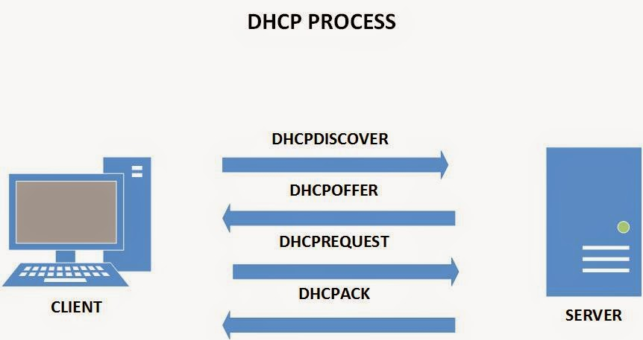
Этапы работы (DORA):
- Discover (Обнаружение): При подключении к сети клиент отправляет широковещательный запрос (broadcast) на поиск DHCP-сервера, так как у него нет IP.
- Offer (Предложение): DHCP-сервер, получив запрос, предлагает клиенту свободный IP-адрес из своего пула, а также другие параметры конфигурации (шлюз, маску, DNS-сервер) в сообщении DHCPOFFER.
- Request (Запрос): Клиент выбирает одно из предложений и отправляет DHCPREQUEST, подтверждая, что принимает этот адрес и уведомляет другие серверы, что он занят.
- Acknowledge (Подтверждение): Сервер отправляет DHCPACK, окончательно подтверждая выделение IP-адреса клиенту на определенный срок (время аренды).
Ключевые моменты:
- Клиент-серверная модель: Взаимодействуют клиент (устройство) и сервер (DHCP-сервер).
- Порты UDP: Обмен происходит через порты 67 (сервер) и 68 (клиент) UDP.
- Временное использование (Аренда): IP-адреса выделяются на определенное время (lease time), по истечении которого клиент может продлить аренду или получить новый адрес, что эффективно управляет адресным пространством.
- DHCP Relay Agent: Если клиент и сервер находятся в разных подсетях, маршрутизатор (релей) пересылает запросы между ними, так как DHCP-запросы не маршрутизируются.
- Освобождение адреса: Клиент может отправить DHCP RELEASE, чтобы вернуть адрес в пул раньше срока.

2. Параметры DHCP.
Параметры DHCP — это набор сетевых настроек (IP-адрес, маска подсети, шлюз, DNS-серверы, время аренды и т. д.), которые DHCP-сервер автоматически выдает устройствам в сети, чтобы упростить конфигурирование и избежать конфликтов. Основные параметры включают IP-адрес, маску подсети (1), основной шлюз (3), серверы DNS (6), имя домена (15) и время аренды (58, 59). Также существуют опции для специфических задач, таких как сетевая загрузка (PXE) (43, 60, 66, 67).
Основные параметры (Опции)
- 1 (Subnet Mask): Маска подсети.
- 3 (Router): Список IP-адресов маршрутизаторов (шлюзов).
- 6 (DNS Servers): IP-адреса серверов DNS (Domain Name System).
- 15 (Domain Name): Имя домена сети.
- 58 (T1 Value): Время (T1), через которое клиент запросит продление аренды.
- 59 (T2 Value): Время (T2), через которое клиент попытается повторно связаться с сервером.
Дополнительные/Специализированные параметры
- 12 (Host Name): Имя хоста клиента.
- 43 (Vendor-specific information): Специфичная информация от поставщика (часто для PXE).
- 60 (Class Identifier): Идентификатор класса клиента (например, для PXE).
- 66 (Boot Server Host Name): Имя (IP-адрес) сервера для загрузки.
- 67 (Bootfile Name): Имя файла загрузки.
Как работают параметры
- Клиент запрашивает IP-адрес и другие настройки у DHCP-сервера.
- Сервер из своего пула выдает доступный адрес и отправляет набор опций.
- Устройства автоматически конфигурируются для работы в сети, используя эти параметры.
- Параметры используются для связи с другими подсетями (шлюз), разрешения имен (DNS) и других функций.

3. Преимущества DHCP.
Основные преимущества DHCP — это автоматизация, которая упрощает управление сетью, предотвращение конфликтов IP-адресов за счет их уникального назначения и эффективное использование адресного пространства через динамическую аренду, что критически важно для больших и динамичных сетей. Он централизует настройки, сокращает ошибки администрирования и упрощает работу с мобильными устройствами.
Ключевые преимущества DHCP
- Автоматизация настройки: Устройства получают IP-адрес, маску подсети, шлюз и DNS-серверы автоматически, без ручного ввода, что ускоряет подключение новых устройств.
- Централизованное управление: Все сетевые настройки управляются с одного DHCP-сервера, делая администрирование проще и гибче.
- Предотвращение конфликтов: Протокол гарантирует, что каждому устройству присваивается уникальный IP-адрес, исключая дублирование.
- Эффективное использование IP-адресов: Адреса динамически выдаются и возвращаются (аренда), когда устройства отключаются, позволяя переиспользовать их.
- Упрощение работы с мобильными устройствами: Ноутбуки и телефоны получают нужные настройки при перемещении между разными подсетями.
- Снижение ошибок: Автоматизация сводит к минимуму опечатки и другие ошибки, характерные для ручной настройки.
- Масштабируемость: Легко адаптируется к росту сети, добавляя новые устройства без переконфигурации.

Контрольные вопросы:
- Что такое DHCP?
- Зачем нужна протокол DHCP?
- Параметры DHCP?
- Какие есть ключевые преимущества DHCP?

Группа. Тема 4: Протоколы и методы маршрутизации в сетях.
Занятие-3. Router on a Stick, InterVLAN Routing.
Учебные вопросы:
- Router on a Stick, понятие InterVLAN Routing.
- Принцип действия.
- Настройки маршрутизатора и свичи для Router on a Stick.

1. Router on a Stick, понятие InterVLAN Routing.
Router-on-a-stick (маршрутизатор на палочке) — это сетевая конфигурация, позволяющая одному физическому порту маршрутизатора обслуживать множество VLAN (виртуальных локальных сетей) через один транковый Ethernet-кабель, подключающий его к коммутатору, с помощью тегирования трафика (протокол 802.1Q) для разделения сетей. Это решение экономит порты маршрутизатора, но может создавать узкое место, так как весь межсетевой трафик проходит через один канал.
Inter-VLAN routing (маршрутизация между VLAN) — это процесс обмена данными между различными виртуальными локальными сетями (VLAN), которые по умолчанию изолированы друг от друга. Для связи между VLAN требуется маршрутизация на уровне 3 (IP), которая осуществляется с помощью маршрутизатора или коммутатора 3-го уровня (многоуровневого коммутатора), используя такие методы, как «Маршрутизатор на палочке» (Router on a stick) или Switch Virtual Interface (SVI). Без маршрутизации устройства в разных VLAN не могут общаться, так как VLAN работают на уровне 2 (MAC-адресов).

2. Принцип действия.
Основные концепции
- VLAN (Virtual LAN): Логические сегменты сети, разделяющие физическую сеть для улучшения безопасности и управления трафиком, создавая изолированные широковещательные домены.
- Изоляция: По умолчанию трафик между VLAN не проходит, поскольку VLAN работают на канальном уровне (Уровень 2), а для соединения разных сетей нужен уровень 3 (сетевой).
- Маршрутизация: Пересылка пакетов между VLAN, чтобы устройства в разных VLAN могли взаимодействовать.
Методы реализации
- Router on a Stick (ROAS): Один физический интерфейс маршрутизатора, разделенный на несколько сабинтерфейсов (виртуальных интерфейсов), каждый из которых связан с определенным VLAN (с тегированием 802.1Q).
- SVI (Switch Virtual Interface): Виртуальный интерфейс L3 на многоуровневом коммутаторе, который действует как шлюз для VLAN, обеспечивая маршрутизацию внутри коммутатора.
- Маршрутизируемые порты: Физические порты коммутатора, настроенные как порты маршрутизатора (L3).
Зачем это нужно
- Безопасность: Применяет политики безопасности и правила между сетями.
- Производительность: Разделяет трафик на более мелкие сегменты для лучшей производительности.
- Масштабируемость: Позволяет логически группировать устройства, независимо от их физического расположения, и при этом обеспечивать их взаимодействие.

3. Настройки маршрутизатора и свичи для Router on a Stick.

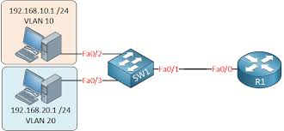
Настройка свитча

Switch>en
Switch#conf t
Switch(config)#vlan 10
Switch(config-vlan)#name lan1
Switch(config-vlan)#ex

Switch(config)#vlan 20
Switch(config-vlan)#name lan2
Switch(config-vlan)#ex

Switch(config)#int range fa0/1-10
Switch(config-if-range)#switchport mode access
Switch(config-if-range)#switchport access vlan 10
Switch(config-if-range)#ex

Switch(config)#int range fa0/11-20
Switch(config-if-range)#switchport mode access
Switch(config-if-range)#switchport access vlan 20
Switch(config-if-range)#ex
Switch(config)#end
Switch#

trunk
Switch#conf t
Switch(config)#int fa0/21
Switch(config-if)#switchport mode trunk
Switch(config-if)#switchport trunk allowed vlan 10,20
Switch(config-if)#end
Switch#

Switch#wr mem
Building configuration...
[OK]

Настройка роутера

Router#
Router#conf t
Router(config)#int fa0/0
Router(config-if)#no shut
Router(config-if)#ex

Router(config)#int fa0/0.10
Router(config-subif)#encapsulation dot1Q 10
Router(config-subif)#ip address 192.168.10.1 255.255.255.0
Router(config-subif)#end

Router#
Router#conf t
Router(config)#int fa0/0.20
Router(config-subif)#encapsulation dot1Q 20
Router(config-subif)#ip address 172.16.15.1 255.255.0.0
Router(config-subif)#end

Router#
Router#wr mem
Building configuration...
[OK]

Контрольные вопросы:
- Объясните сетевую конфигурацию Router-on-a-stick?
- Что такое Inter-VLAN routing?
- Настройте маршрутизатор и свич для Router on a Stick.

Группа. Тема 4: Протоколы и методы маршрутизации в сетях.
Занятие-4. Протокол RIP.
Учебные вопросы:
- Протокол RIP.
- Принцип действия.
- Настроить протокол RIP на роутере.

1. Протокол RIP
Протокол RIP (Routing Information Protocol) — это старый и простой протокол маршрутизации, использующий алгоритм «вектор расстояния» (distance vector) для обмена маршрутной информацией в небольших сетях, где метрикой является количество «прыжков» (маршрутизаторов), а максимальное их число — 15, что делает его медленным по сравнению с современными протоколами. Он периодически рассылает полные таблицы маршрутизации соседям, но имеет более современные версии (RIPv2), поддерживающие маски подсетей и мультикастинг, и механизмы для борьбы с петлями, такие как «горизонт по умолчанию» (Split Horizon) и отравление маршрута (Route Poisoning).
Ключевые характеристики
- Тип: Протокол векторного расстояния.
- Метрика: Количество транзитных участков (прыжков) до сети.
- Максимальное количество хопов: 15; сети с 16 и более хопами считаются недостижимыми.
- Обновления: Периодически (каждые 30 секунд) отправляются полные таблицы маршрутизации, а также при изменении топологии (Triggered Updates).
- Версии:
  - RIPv1: Использует широковещание, не поддерживает маски подсетей.
  - RIPv2: Поддерживает мультикастинг и маски подсетей, более эффективен.
Принцип работы
- Обмен информацией: Маршрутизаторы обмениваются своими таблицами маршрутизации с соседями.
- Обновление: Получив обновление, маршрутизатор добавляет 1 к метрике и, если новый маршрут лучше (меньше хопов), обновляет свою таблицу.
- Механизмы стабилизации:
  - Split Horizon: Не отправляет маршрут обратно через тот же интерфейс, с которого он был получен.
  - Triggered Updates: Немедленно отправляет обновление при изменении маршрута.
  - Route Poisoning: При недоступности маршрута, отправляет информацию о нем с максимальной метрикой, помечая его как недействительный (invalid).
Ограничения
- Масштабируемость: Ограничен 15 прыжками, что не подходит для крупных сетей.
- Медленная сходимость: Должен ждать истечения таймеров для подтверждения недоступности маршрута (180 секунд), что медленнее, чем у OSPF.

2. Принцип действия
Принцип действия протокола RIP (Routing Information Protocol) основан на векторе расстояния, где метрикой служит количество переходов (хопов); маршрутизаторы периодически (каждые 30 секунд) обмениваются полными таблицами маршрутизации с соседями, чтобы обновлять информацию, а при получении лучших маршрутов (меньшее количество хопов) заменяют старые записи, используя максимальное значение в 16 хопов как индикатор недоступности сети.
Основные этапы работы:
- Инициализация: Каждый маршрутизатор создает свою таблицу маршрутизации, содержащую информацию о непосредственно подключенных сетях и расстоянии до них (1 хоп).
- Обмен: Каждые 30 секунд маршрутизаторы отправляют полные копии своих таблиц маршрутизации всем своим соседям.
- Обработка обновлений:
  - Получив обновление, маршрутизатор сравнивает его со своей таблицей.
  - Если обнаруживает новый маршрут, он добавляет его в свою таблицу, увеличивая метрику (хопы) на 1.
  - Если новый маршрут до той же сети короче (меньше хопов), старая запись заменяется.
- Метрика и выбор маршрута:
  - Метрика — это количество переходов (hop count).
  - Максимальное допустимое значение метрики — 15 хопов; маршрут с 16 хопами считается недостижимым (infinity).
- Обнаружение сбоев: При потере связи с сетью маршрутизатор устанавливает метрику для этого маршрута в 16, сигнализируя о недоступности. Соседние маршрутизаторы получают эту информацию и обновляют свои таблицы, распространяя "отказ" дальше.
Ключевые особенности:
- Простота: Один из самых простых протоколов, подходит для небольших сетей.
- Вектор расстояния: Маршрутизатор знает только "расстояние" (хопы) и "следующий маршрутизатор", но не полный путь.
- Периодические обновления: Постоянно отправляет таблицы, даже если ничего не изменилось, что может приводить к избыточности.
- Ограниченная масштабируемость: Из-за максимального значения в 15 хопов не подходит для крупных сетей.

3. Настроить протокол RIP на роутере
Для настройки протокола RIP на роутере необходимо войти в режим глобальной конфигурации, включить протокол router rip, указать сети, которые маршрутизатор должен анонсировать (команда network), и задать версию протокола (version 2 для большей функциональности). Важно настроить это на каждом маршрутизаторе в сети, указывая его напрямую подключенные сети, чтобы они анонсировались соседям.
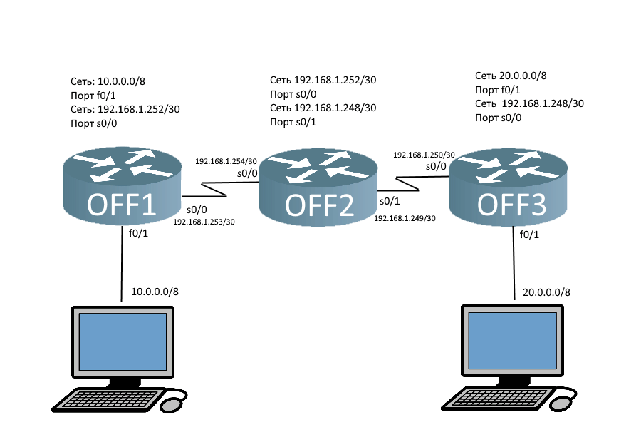
Основные шаги настройки (пример для Cisco IOS):
- Вход в привилегированный режим и глобальный режим конфигурации

Router> enable
Router# configure terminal
Router(config)# router rip
Router(config-router)# version 2

- Объявление сетей Укажите прямо подключенные сети, которые маршрутизатор должен анонсировать.
Router(config-router)# network 192.168.10.0 // Сеть, подключенная к этому роутеру
Router(config-router)# network 10.0.0.0 // Другая подключенная сеть

- Дополнительные команды (полезно для RIPv2) Отключение автоматического суммирования (если сети имеют разные маски):

Router(config-router)# no auto-summary
Router(config-router)# exit
Router(config)# exit
Router# write memory // Сохранение конфигурации

Пример настройки двух роутеров (R1 и R2):
- R1: Сети 192.168.1.0/24 и 10.0.0.0/8
- R2: Сети 192.168.2.0/24 и 10.0.0.0/8
На R1:
router rip
version 2
network 192.168.1.0
network 10.0.0.0
no auto-summary
На R2:
router rip
version 2
network 192.168.2.0
network 10.0.0.0
no auto-summary

После этого маршрутизаторы начнут обмениваться информацией о сетях, используя метрику "число переходов" (hop count) для выбора лучшего маршрута.

Контрольные вопросы:

    - Дайте определения протокола RIP
    - Какой алгоритм используется в протоколе RIP?
    - В маршрутизации что означает понятии «прыжок»?
    - Сколько прыжков есть в протоколе RIP?
    - Принцип действия протокола RIP?
    - Настроить протокол RIP на роутере?

Практика. Тема 4: Протоколы и методы маршрутизации в сетях.
Занятие-5. Объединение различных VLAN. Объединение локальных сетей с помощью протокола RIP.
Учебные вопросы:
- Router on a Stick.
- Протокол RIP.

1. Router on a Stick.


Настройка свитча

Switch>en
Switch#conf t
Switch(config)#vlan 10
Switch(config-vlan)#name lan1
Switch(config-vlan)#ex

Switch(config)#vlan 20
Switch(config-vlan)#name lan2
Switch(config-vlan)#ex

Switch(config)#int range fa0/1-10
Switch(config-if-range)#switchport mode access
Switch(config-if-range)#switchport access vlan 10
Switch(config-if-range)#ex

Switch(config)#int range fa0/11-20
Switch(config-if-range)#switchport mode access
Switch(config-if-range)#switchport access vlan 20
Switch(config-if-range)#ex
Switch(config)#end
Switch#

trunk
Switch#conf t
Switch(config)#int fa0/21
Switch(config-if)#switchport mode trunk
Switch(config-if)#switchport trunk allowed vlan 10,20
Switch(config-if)#end
Switch#

Switch#wr mem
Building configuration...
[OK]

Настройка роутера

Router#
Router#conf t
Router(config)#int fa0/0
Router(config-if)#no shut
Router(config-if)#ex

Router(config)#int fa0/0.10
Router(config-subif)#encapsulation dot1Q 10
Router(config-subif)#ip address 192.168.10.1 255.255.255.0
Router(config-subif)#end

Router#
Router#conf t
Router(config)#int fa0/0.20
Router(config-subif)#encapsulation dot1Q 20
Router(config-subif)#ip address 172.16.15.1 255.255.0.0
Router(config-subif)#end

Router#
Router#wr mem
Building configuration...
[OK]

2. Протокол RIP
Для настройки протокола RIP на роутере необходимо войти в режим глобальной конфигурации, включить протокол router rip, указать сети, которые маршрутизатор должен анонсировать (команда network), и задать версию протокола (version 2 для большей функциональности). Важно настроить это на каждом маршрутизаторе в сети, указывая его напрямую подключенные сети, чтобы они анонсировались соседям.

Основные шаги настройки (пример для Cisco IOS):
- Вход в привилегированный режим и глобальный режим конфигурации

Router> enable
Router# configure terminal
Router(config)# router rip
Router(config-router)# version 2

- Объявление сетей Укажите прямо подключенные сети, которые маршрутизатор должен анонсировать.
Router(config-router)# network 192.168.10.0 // Сеть, подключенная к этому роутеру
Router(config-router)# network 10.0.0.0 // Другая подключенная сеть

- Дополнительные команды (полезно для RIPv2) Отключение автоматического суммирования (если сети имеют разные маски):

Router(config-router)# no auto-summary
Router(config-router)# exit
Router(config)# exit
Router# write memory // Сохранение конфигурации

Пример настройки двух роутеров (R1 и R2):
- R1: Сети 192.168.1.0/24 и 10.0.0.0/8
- R2: Сети 192.168.2.0/24 и 10.0.0.0/8
На R1:
router rip
version 2
network 192.168.1.0
network 10.0.0.0
no auto-summary
На R2:
router rip
version 2
network 192.168.2.0
network 10.0.0.0
no auto-summary

После этого маршрутизаторы начнут обмениваться информацией о сетях, используя метрику "число переходов" (hop count) для выбора лучшего маршрута.

Группа. Тема 4: Протоколы и методы маршрутизации в сетях.
Занятие-6. Протокол EIGRP.
Учебные вопросы:
- Протокол EIGRP.
- Принцип действия.
- Настроить протокол EIGRP на роутере.

1. Протокол EIGRP.
протокол компании Cisco System EIGRP (Enhanced Interior Gateway Routing Protocol), это протокол «внутреннего шлюза». EIGRP имеет множество преимуществ по сравнению с протоколом RIP (Routing Information Protocol) и своим непосредственным предшественником, протоколом IGRP (Interior Gateway Routing Protocol). По существу, EIGRP это расширенная версия протокола IGRP. Как и RIP, IGRP известен как дистанционно – векторный протокол, но по сравнению с ним он имеет улучшенные характеристики алгоритма расчета оптимального пути до пункта назначения. Метрики IGRP основываются на таких параметрах как полоса пропускания и задержка, в тоже время для протокола RIP важным является длинна маршрута, выраженная в «хопах», то есть количестве узлов на пути следования.
Протокол EIGRP включает в себя алгоритмы, которые часто встречаются в продвинутых протокол маршрутизации, которые работают по принципу «состояния канала». EIGRP использует оптимизированный по сравнению с RIP и IGRP метод предотвращения петель в сети, обеспечивая 100 – процентную гарантию отсутствия петель.
Важное преимущество EIGRP – это высокий показатель масштабируемости и высокая скорость сходимости сети. Итак, давайте разберем конкретные преимущества EIGRP по сравнению с IGRP:
- Быстрая сходимость
- Поддержка CIDR (бесклассовая адресация) и VLSM (маска подсети переменной длины)
- Использует более совершенный алгоритм DUAL (Diffusing Update Algorithm), для определения качества того или иного маршрута.
- Может использовать маршруты других протоколов маршрутизации.
- Протокол совместим с IGRP и может выполнять маршрутизацию таких протоколов как IPX и Apple AppleTalk
EIGRP представляется как гибридный протокол, который содержит в себе как функционал дистанционно – векторного протокола маршрутизации, так и «состояния канала». Перечислим следующие характеристики:
- EIGRP использует множество метрик для определения качества маршрута в добавок к «дистанции»:
- Полоса пропускания и задержка (метрики по умолчанию)
- Надежность, загрузка, MTU (опциональные метрики)
- Оценка качества маршрута с помощью DUAL2
- EIGRP, как и протокол OSPF, отправляет сообщения об изменении маршрутизации только тогда, когда в сети случаются какие-либо изменения (для сравнения, RIP и IGRP обновляет широковещательные сообщения периодически)
- Протокол EIGRP в рамках сходимости, обменивается только «Hello» сообщениями с соседними маршрутизаторами.
- EIGRP не поддерживается на маршрутизаторах других компаний, кроме Cisco.
- EIGRP использует следующие административные значения для маршрутов:
- Значение 90, для маршрутов полученных по EIGRP
- Значение 170, для маршрутов полученных в рамках других протоколов маршрутизации
КОМПОНЕНТЫ EIGRP
Протокол EIGRP (Enhanced Interior Gateway Routing Protocol) состоит из 4 – х важных компонентов:
- Обнаружение соседей
Речь пойдет о технологии, которую используют маршрутизаторы Cisco чтобы обнаружить присутствие напрямую подключенных маршрутизаторов соседей. Процесс обнаружения, позволяет маршрутизаторам использовать небольшие пакеты с маленькой нагрузкой, в рамках которых они передают сообщения «Hello». Отправка подобных пакетов позволяет определить, нормально ли функционирует сосед, или же он недоступен. Маршрутизатор отвечает на эти сообщения, и только после этого маршрутизаторы начинают работу. В случае не ответа, маршрутизатор считается неактивным и процесса коммуникаций не происходит.
- Reliable Transport Protocol (RTP)
Или другими словами, надежный транспортный протокол. Обеспечивает надежную и гарантированную доставку юникаст или мультикаст сообщения соседям маршрутизаторам. В рамках эффективного использования RTP, маршрутизаторы используют его только по необходимости.
- DUAL алгоритм
Алгоритм маршрутизации, который используется EIGRP для расчета, определения и отслеживания маршрутов без петель. DUAL использует метрики для определения наиболее оптимального маршрута основываясь на «feasible successor» (или «возможный приемник»,о котором мы расскажем во второй части статьи).
- Дополнительные модули протокола
Независимые модули, которые используются протоколом EIGRP в рамках сетевого уровня модели OSI для отправки и получения сообщений. Модуль IP для протокола EIGRP носит название IP-EIGRP и предназначен для отправки и получения EIGRP пакетов инкапсулированных в IP – пакеты. IP-EIGRP взаимодействует с DUAL для вычисления маршрутов, которые в дальнейшем хранятся в таблицах маршрутизации.
2. Принцип действия.
EIGRP — усовершенствованный дистанционно-векторный протокол динамической маршрутизации, разработанный компанией Cisco. Начнем разбираться. Будем использовать следующую топологию:
Запустим EIGRP на vIOS1 и на vIOS2, посмотрим как передается информация между маршрутизаторами. Как только на маршрутизаторе активируется EIGRP, то маршрутизатор начинает отправлять Hello пакеты. Перечислим также другие типы сообщений, которые используются в EIGRP.
- Hello — маршрутизаторы используют hello-пакеты для обнаружения соседей. Отправляются multicast пакеты и не требуют подтверждения о получении.
- Update — содержится информация об изменении маршрутов. Они отправляются только маршрутизаторам, которых касается обновление. Эти пакеты могут быть отправлены конкретному маршрутизатору (unicast) или группе маршрутизаторов (multicast). Получение update-пакета подтверждается отправкой ACK.
- Query — когда маршрутизатор выполняет подсчет маршрута и у него нет feasible successor, он отправляет query-пакет своим соседям для того чтобы определить нет ли feasible successor для этого destination у них. Обычно query-пакеты отправляются multicast, но могут быть и unicast. Получение query-пакета подтверждается отправкой ACK получателем пакета.
- Reply — маршрутизатор отправляет reply-пакет в ответ на query-пакет. Reply-пакеты отправляются unicast тому, кто отправил query-пакет. Получение reply-пакета подтверждается отправкой ACK.
- ACK — пакет, который подтверждает получение пакетов update, query, reply. ACK-пакеты отправляются unicast и содержат в себе acknowledgment number. Фактически это hello-пакеты, которые не передают данных. Используется негарантированная доставка.
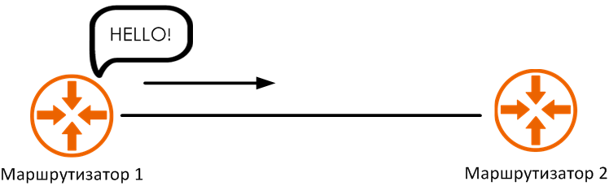
Пакеты отправляются на multicast адрес 224.0.0.10 каждые 5 секунд (Hello Timer), Hold Timer равен 15 секунд = 3 hello-интервала, если в течении этого таймера ни один hello пакет не был получен от соседа, то сосед удаляется из списка соседей.

3. Настроить протокол EIGRP на роутере.
Выполним базовые настройки маршрутизаторов следующим образом:

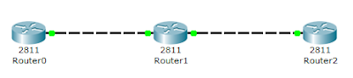
Маршрутизатор 0:

interface FastEthernet0/0
ip address 192.168.1.1 255.255.255.0

Маршрутизатор 1:

interface FastEthernet0/0
ip address 192.168.1.2 255.255.255.0
interface FastEthernet0/1
ip address 192.168.2.1 255.255.255.0

Маршрутизатор 2:

interface FastEthernet0/1
ip address 192.168.2.2 255.255.255.0

используем протокол EIGRP:

Маршрутизатор 0:

router eigrp 200
network 192.168.1.0

Маршрутизатор 1:

router eigrp 200
network 192.168.1.0
network 192.168.2.0

Маршрутизатор 2:

router eigrp 200
network 192.168.2.0

Командой router eigrp 200 мы запускаем процесс EIGRP с номером автономной системы 200. На всех маршрутизаторах внутри автономной системы он должен быть задан один и тот же. Под автономной системой будем понимать некоторую совокупность маршрутизаторов, находящуюся под нашим с вами управлением. Командами network мы добавляем сети, которые необходимо включить в процесс маршрутизации EIGRP.

Теперь если мы выполним команду show ip route, например на маршрутизаторе 0, то увидим следующее:

C 192.168.1.0/24 is directly connected, FastEthernet0/0
D 192.168.2.0/24 [90/30720] via 192.168.1.2, 00:11:21, FastEthernet0/0

Как мы видим маршрутизатор 0 знает о сети маршрутизатора 2, и этот маршрут он получил по протоколу EIGRP, об этом свидетельствует буква D перед маршрутом.

Контрольные вопросы:

- Протокол EIGRP?
- Принцип действия протокола EIGRP?
- Настроить протокол EIGRP на роутере?

Группа. Тема 4: Протоколы и методы маршрутизации в сетях.
Занятие-7. Протокол OSPF.
Учебные вопросы:
- Протокол OSPF.
- Принцип действия.
- Настроить OSPF на роутере.

1. Протокол OSPF
OSPF (англ. Open Shortest Path First) — протокол динамической маршрутизации, основанный на технологии отслеживания состояния канала (link-state technology) и использующий для нахождения кратчайшего пути алгоритм Дейкстры.
Для чего нужен протокол OSPF
Протокол OSPF играет ключевую роль в управлении маршрутизацией в сложных компьютерных сетях. Его основные назначения и области применения включают:
- Оптимизация маршрутизации. OSPF ищет наиболее эффективные пути для передачи данных между узлами сети. Используя алгоритм Дейкстры, он вычисляет кратчайший путь на основе различных метрик: например, пропускной способности и задержке. Это обеспечивает минимальное время доставки данных и оптимальное использование сетевых ресурсов.
- Динамическая маршрутизация. В отличие от статической маршрутизации, где маршруты прописываются вручную, OSPF автоматически адаптируется к изменениям в топологии сети. Это особенно важно для крупных и сложных сетей, где частые изменения маршрутов могут быть вызваны поломкой оборудования или изменением сетевых путей.
- Поддержка больших и сложных сетей. OSPF поддерживает разделение сети на области, что помогает улучшить масштабируемость и управляемость сети. Так он снижает нагрузку на маршрутизаторы, уменьшая объемы маршрутных обновлений и упрощая администрирование сети.

2. Принцип действия.
Как мы уже упоминали, в основе OSPF лежит алгоритм Дейкстры, также известный как алгоритм SPF (Shortest Path First, «выбор наилучшего пути»). Он алгоритм используется для вычисления кратчайшего пути до каждого узла в сети. Маршрутизатор строит дерево кратчайших путей с собой в качестве корня и затем рассчитывает оптимальные маршруты к каждому узлу сети.
Как работает OSPF:
- Когда маршрутизатор включается, он выбирает уникальный идентификатор маршрутизатора (Router ID). Этот идентификатор может быть установлен вручную администратором или выбран автоматически на основе IP-адресов маршрутизатора.
- Маршрутизатор начинает отправлять hello-пакеты по всем интерфейсам, на которых активирован OSPF. Они содержат информацию о состоянии соединений и идентификаторы соседей.
- Если маршрутизатор получает hello-пакет от другого маршрутизатора через интерфейс, на котором активирован OSPF, он устанавливает с ним соседские отношения. Если ответ не приходит в течение определенного времени, маршрутизатор считает устройство «мёртвым» и перестраивает маршруты, исключая его.
- После установления соседских отношений маршрутизаторы начинают обмениваться LSA (Link State Advertisements) – сообщениями о состоянии соединений и доступных сетях. Эти данные необходимы для построения карты сети (топологии).
- Все маршрутизаторы в области OSPF хранят информацию о состоянии сети в базе данных состояния соединений (LSDB). Маршрутизаторы синхронизируют свои LSDB, чтобы у всех было одно и то же представление о топологии сети.
- В сетях с множеством маршрутизаторов (особенно в широковещательных и многодоступных сетях) для оптимизации обмена данными выбираются Designated Router (DR) и Backup Designated Router (BDR). DR координирует отправку LSA-сообщений, снижая нагрузку на сеть. Если DR не задан вручную, им становится маршрутизатор с самым высоким Router ID.
- При изменениях в сети (например, добавлении нового маршрутизатора или выход из строя существующего) LSA-сообщения обновляются и распространяются через DR, чтобы все маршрутизаторы получили актуальную информацию. Это предотвращает перегрузку сети из-за частых обновлений от каждого маршрутизатора.
- Каждое устройство запускает алгоритм SPF для вычисления оптимального маршрута к каждому узлу сети. Этот процесс строит дерево кратчайших путей, где корень – сам маршрутизатор, а ветви – пути к различным сетям.
- Результаты работы алгоритма SPF используются для обновления таблицы маршрутизации. В этой таблице хранятся лучшие маршруты к каждой сети, что позволяет направлять трафик наиболее эффективным способом.
- OSPF продолжает мониторить состояние сети, периодически отправляя hello-пакеты и обновляя LSA. При любом изменении топологии маршрутизаторы быстро адаптируются, пересчитывая маршруты и поддерживая актуальность таблицы маршрутизации.
Работа по алгоритму OSPF происходит только при условии, что OSPF установлен и активирован как на маршрутизаторе, так и на его интерфейсах. Далее подробно рассмотрим процессы маршрутизации OSPF.
Таймеры протокола
- HelloInterval — Интервал времени в секундах по истечении которого маршрутизатор отправляет следующий hello-пакет с интерфейса. Для широковещательных сетей и сетей точка-точка значение по умолчанию, как правило, 10 секунд. Для нешироковещательных сетей со множественным доступом значение по умолчанию 30 секунд.
- RouterDeadInterval — Интервал времени в секундах по истечении которого сосед будет считаться «мертвым». Этот интервал должен быть кратным значению HelloInterval. Как правило, RouterDeadInterval равен 4 интервалам отправки hello-пакетов, то есть 40 секунд.
- Wait Timer — Интервал времени в секундах по истечении которого маршрутизатор выберет DR в сети. Его значение равно значению интервала RouterDeadInterval.
- RxmtInterval — Интервал времени в секундах по истечении которого маршрутизатор повторно отправит пакет на который не получил подтверждения о получении (например, Database Description пакет или Link State Request пакеты). Этот интервал называется также Retransmit interval. Значение интервала 5 секунд.

3. Настроить OSPF на роутере
Для настройки OSPF на роутере нужно активировать процесс OSPF командой router ospf [ID процесса], задать Router ID (уникальный ID для каждого роутера) и описать сети, которые участвуют в маршрутизации, через команду network [IP-адрес сети] [wildcard-маска] area [ID зоны] для каждого интерфейса в OSPF-процессе; на всех роутерах процесс и номер зоны 0 должны совпадать для начальной настройки, после чего проверяется соседство командой show ip ospf neighbor.
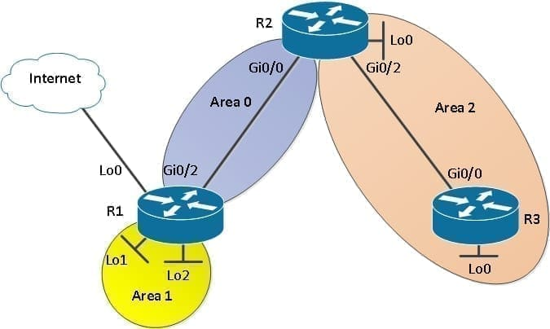
Шаги настройки (на примере Cisco IOS):
Вход в режим конфигурации:
Router> enable
Router# configure terminal
Cisco IOS commands
Запуск процесса OSPF:
Router(config)# router ospf 1
1 — это идентификатор процесса (Process ID), может быть любым, но на всех роутерах лучше ставить одинаковым для простоты (например, 1).
Назначение Router ID (рекомендуется):
Router(config-router)# router-id 192.168.100.1
Используйте уникальный IP, например, адрес Loopback-интерфейса. Это важно для стабильности сети.
Объявление сетей:
Для каждого интерфейса, участвующего в OSPF, используйте команду network.
Router(config-router)# network 192.168.1.0 0.0.0.255 area 0
Router(config-router)# network 10.0.0.0 0.255.255.255 area 0
0.0.0.255 — это wildcard-маска (обратная маска): 255.255.255.0 превращается в 0.0.0.255. Там, где 0, - совпадение, где 1 - не важно. area 0 - основная зона.
Выход из режима конфигурации:
Router(config-router)# exit
Router(config)# end
Router# write memory (для сохранения)
Проверка настройки:
- Посмотреть соседей: Router# show ip ospf neighbor. Должны появиться соседи (состояние FULL).
- Проверить таблицу маршрутизации: Router# show ip route. Маршруты OSPF будут помечены буквой O.
Для других роутеров: Повторите шаги 1-4, используя те же Process ID (1) и Area ID (0).

Контрольные вопросы:
- Протокол OSPF?
- Принцип действия протокола OSPF?
- Настроить OSPF на роутере?

Группа. Тема 4: Протоколы и методы маршрутизации в сетях.
Занятие-8. Протокол HSRP для обеспечения стабильного подключения.
Учебные вопросы:
- Протокол HSRP.
- Принцип действия.
- Настроить протокол HSRP на роутере.

1. Протокол HSRP
Протокол HSRP (Hot Standby Router Protocol) — это проприетарный протокол резервирования от Cisco, который обеспечивает отказоустойчивость шлюза по умолчанию в локальной сети, объединяя несколько маршрутизаторов в группу, создавая "виртуальный" маршрутизатор с общим IP-адресом и резервируя активный маршрутизатор. Один маршрутизатор в группе становится активным и обрабатывает трафик, а другой (или другие) переходит в режим ожидания (standby). При сбоях активного маршрутизатора резервный немедленно берет на себя его роль, обеспечивая непрерывность работы сети (First Hop Redundancy Protocol, FHRP).
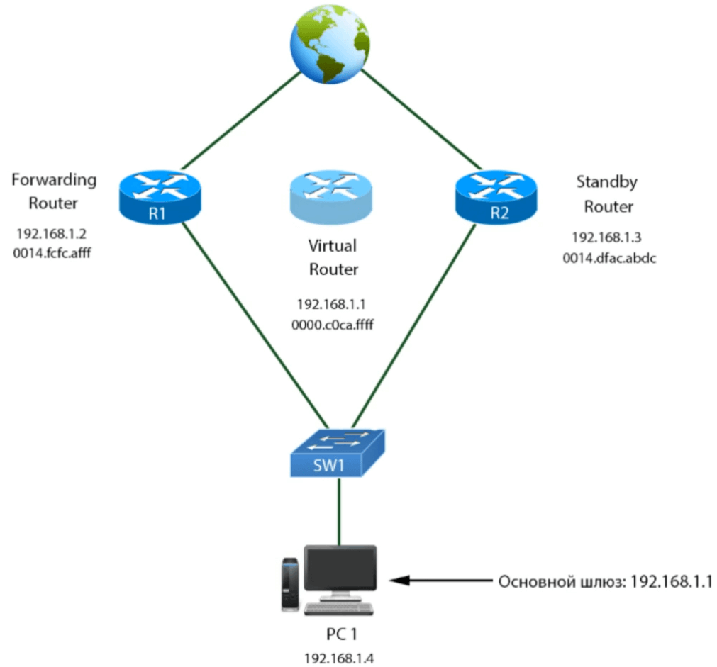
2. Принцип действия
- Виртуальный маршрутизатор (Virtual Router): Группа HSRP создает единый виртуальный маршрутизатор с виртуальным IP-адресом (указанным в конфигурации) и виртуальным MAC-адресом, который становится шлюзом по умолчанию для хостов в сети.
- Активный и резервный маршрутизаторы: Из группы выбирается активный (Active) маршрутизатор для обработки трафика и резервный (Standby) для ожидания.
- Hello-пакеты: Маршрутизаторы обмениваются Hello-сообщениями, чтобы отслеживать состояние друг друга. По умолчанию используется мультикаст-адрес 224.0.0.2 и UDP-порт 1985.
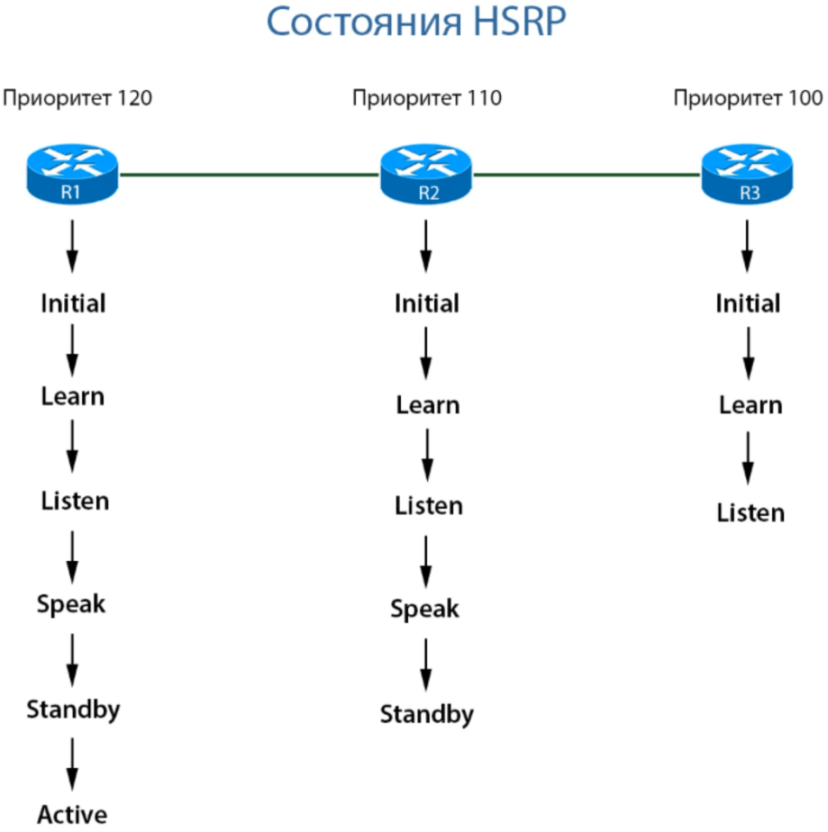

- Приоритет (Priority): Определяет, кто станет активным, чем выше, тем лучше.
- Вытеснение (Preempt): Позволяет маршрутизатору с более высоким приоритетом перехватить роль активного, когда он становится доступен.
- Отслеживание (Tracking): HSRP может отслеживать состояние других интерфейсов или объектов (например, через IP SLA), чтобы при их отказе немедленно переключить роль активного маршрутизатора.
Версии HSRP
- HSRPv1: Первая версия, описана в RFC 2281. Использует мультикаст 224.0.0.2, несовместима с IPv6.
- HSRPv2: Современная версия, поддерживает IPv4/IPv6, использует мультикаст 224.0.0.102. Более эффективна и функциональна.
Преимущества
- Обеспечивает высокую доступность шлюза по умолчанию, предотвращая «единую точку отказа» (Single Point of Failure).
- Прост в настройке и управлении.
- Поддержка отслеживания интерфейсов для более точного резервирования.
Альтернативные протоколы
- VRRP (Virtual Router Redundancy Protocol): Стандартизированный (RFC 3768) аналог HSRP.
- GLBP (Gateway Load Balancing Protocol): Проприетарный протокол Cisco, который обеспечивает балансировку нагрузки между несколькими маршрутизаторами, а не только резервирование.

3. Настроить протокол HSRP на роутере
Чтобы настроить HSRP на маршрутизаторе Cisco, войдите в режим конфигурации интерфейса, задайте виртуальный IP-адрес и номер группы командой standby [номер_группы] ip [виртуальный_IP], установите приоритет (standby [номер_группы] priority [значение]) для определения активного маршрутизатора (выше приоритет = активнее), включите прерывание (standby [номер_группы] preempt) для возвращения роли при восстановлении и отслеживайте состояние интерфейсов, чтобы при сбоях маршрутизатор с более высоким приоритетом становился активным, обеспечивая отказоустойчивость шлюза по умолчанию для хостов.
Основные шаги настройки HSRP
Переход в режим конфигурации интерфейса На маршрутизаторе, к которому подключены хосты, перейдите в режим глобальной конфигурации, а затем в режим конфигурации интерфейса, который смотрит в сеть:
configure terminal
interface GigabitEthernet0/0
Примечание: Обязательно должен быть назначен физический IP-адрес на этом интерфейсе.
Настройка HSRP
Создание группы и назначение виртуального IP:
standby 1 ip 192.168.1.254
(Где 1 — номер группы, 192.168.1.254 — виртуальный IP, используемый хостами как шлюз).
Назначение приоритета (определение активного):
Активный (например, 110): standby 1 priority 110.
Резервный: Приоритет можно не указывать (по умолчанию 100).
Разрешение прерывания (для возврата роли):
standby 1 preempt
(Позволяет маршрутизатору с более высоким приоритетом стать активным при восстановлении).
Отслеживание состояния интерфейса (для сбоев):
standby 1 track GigabitEthernet0/1 20
(Отслеживает интерфейс GigabitEthernet0/1. Если он падает, приоритет снижается на 20).
Выбор версии (HSRPv2 рекомендуется):
standby version 2
(Указывает версию протокола, в HSRPv2 больше групп и улучшенная работа).
Настройка второго маршрутизатора (резервного) На втором маршрутизаторе настройте тот же виртуальный IP и номер группы, но с меньшим приоритетом (или без preempt), чтобы он стал резервным.
Проверка настройки
show standby brief — краткая информация о HSRP.
show standby [номер_группы] — подробная информация по группе.
show ip interface brief — для проверки IP-адресов.
Пример конфигурации
Маршрутизатор R1 (Активный):
interface GigabitEthernet0/0
ip address 192.168.1.1 255.255.255.0
standby 1 ip 192.168.1.254
standby 1 priority 110
standby 1 preempt
standby 1 track GigabitEthernet0/1 20
standby 1 authentication cisco
standby version 2
Маршрутизатор R2 (Резервный):
interface GigabitEthernet0/0
ip address 192.168.1.2 255.255.255.0
standby 1 ip 192.168.1.254
standby 1 priority 100
standby 1 preempt
standby 1 authentication cisco
standby version 2

Контрольные вопросы:
- Протокол HSRP?
- Принцип действия протокола HSRP?
- Настроить протокол HSRP на роутере?

Практика. Тема 4: Протоколы и методы маршрутизации в сетях.
Занятие-9. Применение различных сетевых протоколов.
Учебные вопросы:
- Протокол EIGRP.
- Протокол OSPF.
- Протокол HSRP.

1. Протокол EIGRP
Выполним базовые настройки маршрутизаторов следующим образом:


Маршрутизатор 0:

interface FastEthernet0/0
ip address 192.168.1.1 255.255.255.0

Маршрутизатор 1:

interface FastEthernet0/0
ip address 192.168.1.2 255.255.255.0
interface FastEthernet0/1
ip address 192.168.2.1 255.255.255.0

Маршрутизатор 2:

interface FastEthernet0/1
ip address 192.168.2.2 255.255.255.0

используем протокол EIGRP:

Маршрутизатор 0:

router eigrp 200
network 192.168.1.0

Маршрутизатор 1:

router eigrp 200
network 192.168.1.0
network 192.168.2.0

Маршрутизатор 2:

router eigrp 200
network 192.168.2.0

Командой router eigrp 200 мы запускаем процесс EIGRP с номером автономной системы 200. На всех маршрутизаторах внутри автономной системы он должен быть задан один и тот же. Под автономной системой будем понимать некоторую совокупность маршрутизаторов, находящуюся под нашим с вами управлением. Командами network мы добавляем сети, которые необходимо включить в процесс маршрутизации EIGRP.

2. Протокол OSPF
Шаги настройки (на примере Cisco IOS):
Вход в режим конфигурации:
Router> enable
Router# configure terminal
Cisco IOS commands
Запуск процесса OSPF:
Router(config)# router ospf 1
1 — это идентификатор процесса (Process ID), может быть любым, но на всех роутерах лучше ставить одинаковым для простоты (например, 1).
Назначение Router ID (рекомендуется):
Router(config-router)# router-id 192.168.100.1
Используйте уникальный IP, например, адрес Loopback-интерфейса. Это важно для стабильности сети.
Объявление сетей:
Для каждого интерфейса, участвующего в OSPF, используйте команду network.
Router(config-router)# network 192.168.1.0 0.0.0.255 area 0
Router(config-router)# network 10.0.0.0 0.255.255.255 area 0
0.0.0.255 — это wildcard-маска (обратная маска): 255.255.255.0 превращается в 0.0.0.255. Там, где 0, - совпадение, где 1 - не важно. area 0 - основная зона.
Выход из режима конфигурации:
Router(config-router)# exit
Router(config)# end
Router# write memory (для сохранения)
Проверка настройки:
- Посмотреть соседей: Router# show ip ospf neighbor. Должны появиться соседи (состояние FULL).
- Проверить таблицу маршрутизации: Router# show ip route. Маршруты OSPF будут помечены буквой O.
Для других роутеров: Повторите шаги 1-4, используя те же Process ID (1) и Area ID (0).

3. Протокол HSRP
Настройка HSRP
Создание группы и назначение виртуального IP:
standby 1 ip 192.168.1.254
(Где 1 — номер группы, 192.168.1.254 — виртуальный IP, используемый хостами как шлюз).
Назначение приоритета (определение активного):
Активный (например, 110): standby 1 priority 110.
Резервный: Приоритет можно не указывать (по умолчанию 100).
Разрешение прерывания (для возврата роли):
standby 1 preempt
(Позволяет маршрутизатору с более высоким приоритетом стать активным при восстановлении).
Отслеживание состояния интерфейса (для сбоев):
standby 1 track GigabitEthernet0/1 20
(Отслеживает интерфейс GigabitEthernet0/1. Если он падает, приоритет снижается на 20).
Выбор версии (HSRPv2 рекомендуется):
standby version 2
(Указывает версию протокола, в HSRPv2 больше групп и улучшенная работа).
Настройка второго маршрутизатора (резервного) На втором маршрутизаторе настройте тот же виртуальный IP и номер группы, но с меньшим приоритетом (или без preempt), чтобы он стал резервным.
Проверка настройки
show standby brief — краткая информация о HSRP.
show standby [номер_группы] — подробная информация по группе.
show ip interface brief — для проверки IP-адресов.
Пример конфигурации
Маршрутизатор R1 (Активный):
interface GigabitEthernet0/0
ip address 192.168.1.1 255.255.255.0
standby 1 ip 192.168.1.254
standby 1 priority 110
standby 1 preempt
standby 1 track GigabitEthernet0/1 20
standby 1 authentication cisco
standby version 2
Маршрутизатор R2 (Резервный):
interface GigabitEthernet0/0
ip address 192.168.1.2 255.255.255.0
standby 1 ip 192.168.1.254
standby 1 priority 100
standby 1 preempt
standby 1 authentication cisco
standby version 2

Лекция. Тема 5: Основы безопасности в сетях.
Занятие-1. Сетевая безопасность.
Учебные вопросы:
- Понятие сетевой безопасности.
- Анализ рисков, угроз и уязвимостей.

1. Понятие сетевой безопасности
«Сетевая безопасность» — это широкое понятие, которое описывает защиту доступности, конфиденциальности и целостности всех вычислительных ресурсов от атак и сбоев. Для обеспечения безопасности сети применяются средства защиты от вредоносных программ, межсетевые экраны, системы предотвращения вторжений, технологии предотвращения утечки данных и др.
Типы безопасности сети
Для обеспечения безопасности в сеть добавляются специальные средства защиты. Их совершенствовали на протяжении многих лет и будут продолжать улучшать, ведь мы все больше узнаем, как нужно защищать сеть, а злоумышленники постоянно осваивают новые способы атак.
Чтобы применить для защиты самые лучшие средства, необходимо сначала узнать про уязвимости сети и текущий ландшафт угроз. Также важно понять, какие имеются типы защитных средств, чтобы правильно выбрать вендоров, решения и конфигурации для своей сети.
Ландшафт угроз
Угрозы — потенциальная возможность нарушить конфиденциальность, доступность и целостность ресурсов. Угрозы могут касаться несанкционированного раскрытия чувствительных данных, несанкционированной модификации информации, а также отказа в обслуживании.
Ландшафт угроз состоит из доступной информации об угрозах, злоумышленниках и векторе угроз, который позволяет осуществить атаку. Злоумышленник — это человек или группировка, которые намереваются причинить ущерб, используя существующие угрозы.
Например, при краже ноутбука злоумышленником является вор. Вектор угрозы — это направление атаки, например, незапертая дверь или ноутбук, не закрепленный на столе.
Уязвимости
Угроза может реализоваться только в том случае, если в системе безопасности имеется уязвимость, которую можно эксплуатировать. Уязвимость — это слабое место или недостаток средств защиты, которую злоумышленники могут использовать для нарушения политик безопасности.
Продолжим пояснение на примере ноутбука: небольшой вес и портативность — характеристики, которые привлекают многих покупателей. Но эти же характеристики облегчают его кражу. Средства обеспечения безопасности, такие как запирающиеся двери и тросовые замки, затрудняют действия злоумышленника и снижают вероятность кражи, что уменьшает общий риск.
Предотвращение, обнаружение, реагирование
Конфиденциальность, целостность и доступность — основная триада информационной безопасности (Confidentiality, Integrity, and Availability, CIA), которая определяет цель процесса обеспечения ИБ. В этом процессе задействовано множество стратегий и действий, которые входят в один из трех этапов: предотвращение, обнаружение и реагирование.
Основные элементы этапа предотвращения, которые реализуются с применением точно задокументированной политики:
- определение того, что нужно защищать;
- распределение обязанностей;
- подготовка процедур выполнения;
- разработка детального плана действий;
- создание программы знакомства всех сотрудников с мерами обеспечения безопасности;
- создание системы контроля за доступом и использованием сотрудниками ресурсов организации.
Обнаружение подразумевает мониторинг и журналирование активности в системе. В случае возникновения компрометации или вредоносной активности системы обнаружения должны уведомить об этом ответственное лицо/лица. Процесс обнаружения имеет смысл только тогда, когда за ним следует своевременное, запланированное реагирование.
Реагирование — это тщательно спланированная коррекция после инцидента, которая включает в себя блокирование текущей атаки, обновление системы с помощью нового пакета исправлений или изменение конфигурации межсетевого экрана.
Подробнее о типах сетевой безопасности
Основы безопасности сети
Важно понимать основные концепции сетевой безопасности. Если вы не имеете представления, что такое уязвимость и кто такие злоумышленники, вы не сумеете правильно выбрать средства защиты от них. Например, вам не придет в голову, что личность пользователя нужно проверить перед тем, как предоставить ему доступ к системе. Чтобы выбрать подходящего вам вендора и решение, нужно иметь основные познания о безопасности.
Контроль доступа
Контроль доступа — это тип контроля безопасности, с которым знаком практически каждый. Большинству людей приходится пользоваться паролем для входа в систему. Пароль может потребоваться для доступа к сети, приложению или файлу. В среднем у пользователя бывает, как минимум, 10 паролей.
Контроль доступа выполняется в четыре этапа: идентификация, аутентификация, авторизация и учет (IAAA). Идентификация — процесс распознавания пользователя по его уникальному идентификатору, например по имени пользователя.
Аутентификация — проверка подлинности по учетным данным. Например, система может проверить подлинность пользователя, сравнивая введенный им пароль с учетными данными, хранящимися в БД. Для аутентификации также могут использоваться, например, удостоверение личности или одноразовый пароль. После проверки пользователя системой выполняется авторизация — предоставление разрешения на доступ.
Заключительная часть, учет, предназначена для отслеживания пользователей, получивших права доступа, чтобы выявлять неправомерные действия в системе. Сегодня долговременные пароли — не единственный вариант. Существует другие опции: одноразовые пароли, сгенерированные с помощь аппаратных или программных средств, смарт-карты и биометрические данные. Нужно тщательно выбирать, какой вариант лучше подойдет для каждого сетевого ресурса.
Сегментация сети
Сегментация сети — это разделение сети на более мелкие, логически обособленные части для того, чтобы добавить между ними защитные средства. В результате повышается уровень производительности и безопасности. Использование виртуальных сетей VLAN — это распространенный метод сегментации сети, как в локальной, так и в облачной инфраструктуре. Когда речь идет об облачных технологиях, используется термин «виртуальное частное облако (VPC)».
Защита периметра
Традиционная сеть в физическом дата-центре имела четко очерченный периметр. Он проходил там, где внутренние сети дата-центра соединялись с внешними сетями. В настоящее время понятие периметра размывается, но мы по-прежнему используем для его защиты такие технологии, как:
межсетевые экраны, а также системы обнаружения и предотвращения вторжений Когда вы «выстраиваете» периметр, необходимо решить, какие данные, голосовая и видеоинформация могут проходить через него. В зависимости от типа трафика будут соответствующим образом настраиваться механизмы контроля.
шифрование;
Шифрование обеспечивает конфиденциальность и целостность данных при передаче или хранении. Данные преобразуются в нечитаемую форму с помощью ключа шифрования. Существует два основных типа шифрования — симметричное и асимметричное.
Симметричное шифрование использовали еще древние египтяне. И хотя с тех пор алгоритмы шифрования стали гораздо сложнее, мы применяем ту же концепцию. Например, для обеспечения конфиденциальности сессии интернет-банкинга можно применить симметричное шифрование. Для гарантии подлинности веб-сайта банка можно использовать ассиметричное шифрование, чтобы безопасно обменяться ключами для симметричного шифрования этой сессии.
Хеширование — трансформация произвольного массива данных по определенному алгоритму в строку фиксированной длины, состоящую из случайных символов. Обычно хеш-значение короче исходных данных. Оно служит ключом для обеспечения целостности исходного сообщения или данных.
Алгоритмы хеширования — один из способов проверки целостности данных. Применять их так же просто, как вам прочесть это предложение. Откуда вы знаете, что прочли именно то, что было напечатано? Вдруг предложение изменили случайно или намеренно?
Хеш-функции используются для подтверждения того, что буквы (или биты) не заменили случайно. Если же хеш защищен шифрованием, можно быть уверенным, что текст не изменил злоумышленник. Хеширование широко применяется для безопасного хранения паролей, защиты файлов и обеспечения целостности сообщений.
Подробнее об основах безопасности сети
Средства защиты сети
Основные элементы, которые способствуют обеспечению многоуровневой защиты сети — это люди, операции и технологии. После выявления и оценки уровня рисков в вашей компании, вы можете определить, что потребуется для обеспечения безопасности сети. Сюда входят: тип технологии, которую необходимо использовать для обеспечения безопасности периметра; реагирование на оповещения, которые генерируют межсетевые экраны; обнаружение и предотвращение вторжений, а также журналы событий. Начнем с межсетевых экранов.
Межсетевые экраны
Межсетевые экраны (МСЭ) — традиционное защитное средство. Их стали применять для сетей и оконечных систем более 25 лет назад. Одна из основных функций МСЭ — фильтрация трафика. МСЭ пропускает или блокирует конкретный трафик. Одним из первых МСЭ, который отфильтровал нежелательный трафик, был пакетный фильтр.
Вендоры разработали много различных способов анализа и автоматической классификации трафика, что привело к появлению разных вариаций МСЭ, например, первых пакетных фильтров, МСЭ следующего поколения и облачных МСЭ.
Системы обнаружения и предотвращения вторжений (IPS/IDS)
В отличие от функции фильтрации пакетов МСЭ, система обнаружения и предотвращения вторжений ведет мониторинг сети на наличие вредоносных действий, регистрирует подозрительные действия и сообщает о них, а также реагирует на инциденты сетевой безопасности и потенциальные угрозы. МСЭ пропускает желательный трафик, а остальной блокирует.
Система обнаружения вторжений (IDS) ищет трафик, которого быть не должно. Она сфокусирована на поиске трафика от злоумышленников. По мере развития технологии кто-то обязательно должен был задаться вопросом: «Если мы знаем, что трафик исходит от хакера, почему мы просто регистрируем его в журнале событий? Почему бы не избавиться от такого трафика сразу после обнаружения?» В результате развития технологий появились системы предотвращения вторжений (IPS).
Система IPS создана для действий. Когда она понимает, что проходящий трафик исходит от злоумышленника, она уничтожает этот трафик. В идеале это отличный план. Но на деле эти системы сложно правильно настроить. При неверной настройке они даже могут действовать наоборот: пропускать вредоносный трафик и отсекать нормальный. Поэтому большинство компаний останавливаются на системе обнаружения вторжений и журналировании, а также полагаются на систему управления событиями безопасности (SIEM) и команду реагирования на инциденты.
Виртуальная частная сеть
Виртуальная частная сеть (VPN) защищает конфиденциальность данных, проходящих по вашей сети. В основном это достигается с помощью шифрования, хотя также используется аутентификация. Существует три варианта VPN-шифрования, особенно для приложений, которые пользователи используют в своих ноутбуках или телефонах для удаленного подключения к офису. Это IPSec, SSL/TLS и SSH. Эти протоколы также находят и другое применение.
IPSec — это набор протоколов шифрования, который подходит практически для любого сценария, поскольку он реализуется на 3-м уровне модели OSI («Взаимосвязь открытых систем»), принятой в качестве стандарта ISO/IEC 7498. 3 уровень — это сетевой уровень, по которому данные, голосовая и видеоинформация передаются в нужное место назначения в сети. Таким образом, применение IPSec обеспечит конфиденциальность ваших данных, которые будут доставляться к месту назначения в зашифрованном формате. Кроме VPN-соединений, этот протокол часто применяется для статических соединений «точка-точка» между площадками компании.
Протокол TLS (Transport Layer Security) основан на протоколе SSL (Secure Sockets Layer). Он мог бы называться SSL 4.0, но в 1999 году право собственности на него перешло от компании Netscape к IETF (Internet Engineering Task Force), и он был переименован. TLS предлагает возможность шифрования как для VPN, так и для любого веб-соединения. Это может быть соединение через браузер с банком, Amazon или с любым другим сайтом, перед URL-адресом которого вы видите значок замка, что означает «соединение защищено».
Протокол SSH (Secure SHell, «защищенная оболочка») в первую очередь предназначен для безопасного удаленного доступа к компьютерам. Также его часто используют сетевые администраторы для удаленного управления серверами, маршрутизаторами и коммутаторами. С помощью SSH можно выполнять мониторинг и конфигурирование.
Технические средства защиты авторских прав
Если у вашей компании есть контент, книги, руководства и т. д., которыми вы хотите поделиться с клиентом, но при этом контролировать их использование, то вам потребуются технические средства защиты авторских прав (ТСЗАП). Программы ТСЗАП знакомы большинству людей, использующих компьютер.
Если вы пользовались стриминговыми сервисами Netflix или Amazon для просмотра фильмов или слушали музыку на Spotify или iTunes, вы сталкивались с ТСЗАП. Вы можете читать электронную книгу на Kindle, но не можете поделиться этой книгой с кем-либо. Тех. средства защиты авторских прав приложения Kindle обычно не позволяют этого, хотя бывают исключения в зависимости от прав на книгу.
Предотвращение утечки данных
Система предотвращения утечки данных (DLP) — именно то решение, которое необходимо компании, чтобы не допустить отправку электронных писем, содержащих чувствительную информацию, например, номер кредитной карты, постороннему лицу.
Инструменты DLP отслеживают трафик, который не должен выходить за пределы компании, чтобы не произошло утечки, и останавливают такую передачу. По крайней мере, в идеале. Систему DLP сложно правильно настроить, но к этому следует стремиться, чтобы защитить вашу компанию от случайных утечек данных.
Журналы событий, мониторинг и системы SIEM
Самый важный метод обеспечения безопасности, который необходим любой организации — это мониторинг. Очень важно следить за атаками, угрозами, утечкой данных, злоумышленниками и т. д. В сфере безопасности следует исходить из предположений, что ресурсы компании будут пытаться взломать, и что пользователи будут допускать ошибки. Затем необходимо следить за атаками и готовиться к ответным действиям. Одна из самых больших проблем среднего бизнеса заключается в том, что в компании даже не знают, что ее атакуют.
Требуются устройства для регистрации событий, чтобы вы были в курсе, что уже произошло и что сейчас происходит в вашей сети. После регистрации событий записи следует отправить на центральный syslog-сервер для анализа.
Технология анализа называется Security Information Event Manager (SIEM). Задачей SIEM-системы является корреляция событий и поиск индикаторов компрометации (IoC). Если IoC обнаружен, аналитик должен рассмотреть событие и определить, необходимо ли предпринять какие-то действия, например, для прекращения атаки или восстановления систем после атаки.

2. Анализ рисков, угроз и уязвимостей
На начальном этапе развития сетевых технологий ущерб от вирусных и других типов компьютерных атак был невелик, так как зависимость мировой экономики от информационных технологий была мала. В настоящее время в условиях значительной зависимости бизнеса от электронных средств доступа и обмена информацией и постоянно растущего числа атак ущерб от самых незначительных атак, приводящих к потерям машинного времени, исчисляется миллионами долларов, а совокупный годовой ущерб мировой экономике составляет десятки миллиардов долларов. Информация, обрабатываемая в корпоративных сетях, является особенно уязвимой, чему способствуют увеличение объемов обрабатываемой, передаваемой и хранимой в компьютерах информации, сосредоточение в базах данных информации различного уровня важности и конфиденциальности, расширение доступа круга пользователей к информации, хранящейся в базах данных, и к ресурсам вычислительной сети, увеличение числа удаленных рабочих мест, широкое использование глобальной сети Internet и различных каналов связи, автоматизация обмена информацией между компьютерами пользователей. Корпоративная информационная система представляет собой сложную структуру, в которой объединены различные сервисы, необходимые для функционирования компании. Эта структура постоянно меняется – появляются новые элементы, изменяется конфигурация существующих. По мере роста системы обеспечение информационной безопасности и защита критически важных для бизнеса ресурсов становятся все более сложной задачей. Для того чтобы выявить недостатки защиты различных компонентов и определить потенциальные векторы атак на информационные ресурсы, проводится анализ защищенности. Эффективный способ анализа – тестирование на проникновение (пентест), в ходе которого моделируется реальная атака злоумышленников. Цель тестирования – обнаружить возможные уязвимости и недостатки, способные привести к нарушению конфиденциальности, целостности и доступности информации, спровоцировать некорректную работу системы или привести к отказу от обслуживания, а также спрогнозировать возможные финансовые потери и экономические риски. Технологии информационной безопасности очень быстро устаревают, решение, оптимальное для предприятия заказчика на данный момент, не будет таковым через некоторое время. Поэтому многие специалисты по информационной безопасности рекомендуют проводить penetration test на регулярной основе, наилучшее решение – ежегодно.

Контрольные вопросы:
- Понятие сетевой безопасности?
- Анализ рисков, угроз и уязвимостей в разных сетях?

Группа. Тема 5: Основы безопасности в сетях.
Занятие-2. Понятие Standard Access-List. Настроить Standard Access-List.
Учебные вопросы:
- Standard Access-List.
- Принцип действия.
- Настройки Standard Access-List.

1. Standard Access-List
ACL (Access Control List) — это набор текстовых выражений, которые что-то разрешают, либо что-то запрещают. Обычно ACL разрешает или запрещает IP-пакеты, но помимо всего прочего он может заглядывать внутрь IP-пакета, просматривать тип пакета, TCP и UDP порты. Также ACL существует для различных сетевых протоколов (IP, IPX, AppleTalk и так далее). В основном применение списков доступа рассматривают с точки зрения пакетной фильтрации, то есть пакетная фильтрация необходима в тех ситуациях, когда у вас стоит оборудование на границе Интернет и вашей частной сети и нужно отфильтровать ненужный трафик.
Вы размещаете ACL на входящем направлении и блокируете избыточные виды трафика.
Функционал ACL состоит в классификации трафика, нужно его проверить сначала, а потом что-то с ним сделать в зависимости от того, куда ACL применяется. ACL применяется везде, например:
На интерфейсе: пакетная фильтрация
На линии Telnet: ограничения доступа к маршрутизатору
VPN: какой трафик нужно шифровать
QoS: какой трафик обрабатывать приоритетнее
NAT: какие адреса транслировать
Для применения ACL для всех этих компонентов нужно понять как они работают. И мы в первую очередь будем касаться пакетной фильтрации. Применительно к пакетной фильтрации, ACL размещаются на интерфейсах, сами они создаются независимо, а уже потом они прикручиваются к интерфейсу. Как только вы его прикрутили к интерфейсу маршрутизатор начинает просматривать трафик. Маршрутизатор рассматривает трафик как входящий и исходящий. Тот трафик, который входит в маршрутизатор называется входящим, тот который из него выходит — исходящий. Соответственно ACL размещаются на входящем или на исходящем направлении.


Сам же ACL представляет собой набор текстовых выражений, в которых написано permit (разрешить) либо deny (запретить), и обработка ведется строго в том порядке в котором заданы выражения. Соответственно когда пакет попадает на интерфейс он проверяется на первое условие, если первое условие совпадает с пакетом, дальнейшая его обработка прекращается. Пакет либо перейдет дальше, либо уничтожится.
Ещё раз, если пакет совпал с условием, дальше он не обрабатывается. Если первое условие не совпало, идет обработка второго условия, если оно совпало, обработка прекращается, если нет, идет обработка третьего условия и так дальше пока не проверятся все условия, если никакое из условий не совпадает, пакет просто уничтожается. Помните, в каждом конце списка стоит неявный deny any (запретить весь трафик). Будьте очень внимательны с этими правилами, которые я выделил, потому что очень часто происходят ошибки при конфигурации.
ACL разделяются на два типа:
Стандартные (Standard): могут проверять только адреса источников
Расширенные (Extended): могут проверять адреса источников, а также адреса получателей, в случае IP ещё тип протокола и TCP/UDP порты
Обозначаются списки доступа либо номерами, либо символьными именами. ACL также используются для разных сетевых протоколов. Мы в свою очередь будем работать с IP. Обозначаются они следующим образом, нумерованные списки доступа:
Стандартные: от 1 до 99
Расширенные: от 100 до 199
Standard Access-List (Стандартный Список Контроля Доступа) — это набор простых правил в сетях, который фильтрует IP-трафик только по IP-адресу источника (отправителя), разрешая или запрещая его прохождение, в отличие от расширенных ACL, которые могут использовать больше критериев (адреса, порты, протоколы). Он применяется на маршрутизаторах или других сетевых устройствах, чтобы контролировать, какой трафик из определенных сетей или от определенных хостов может попасть в вашу сеть или покинуть ее, работая как простой фильтр, и является более простым в настройке, но менее гибким.

2. Принцип действия
Команда access-list используется для создания нумерованных стандартных списков доступа IP.
no-форма этой команды отменяет ранее созданный список доступа.

Синтаксис
access-list number permit | deny | remark source [source-wildcard] [log]
no access-list number
number | номер списка доступа IP. Для задания стандартного списка доступа номер должен находиться в пределах 1-99 или 1300-1999.
permit | разрешает трафик.
deny | запрещает трафик.
remark | помечает список доступа (см. команду remark).  Все остальные параметры команды были описаны в разделе "Permit (standard)".
Значение по умолчанию | отсутствует
Режимы команды | Global configuration
Рекомендации по  использованию | Команда access-list используется для создания и редактирования нумерованных стандартных списков доступа. Стандартные списки доступа используются для фильтрации пакетов только по IP-адресу отправителя (источника) пакетов.  Удаление указанного списка целиком осуществляется командой no access-list number. Все остальные записи в этой команде игнорируются.
Пример | Ниже приведен пример создания списка доступа с номером 10, запрещающий трафик от хоста с адресом 10.1.1.2:  Router(config)#access-list 10 deny host 10.1.1.2

3. Настройки Standard Access-List
Стандартный ACL позволяют фильтровать трафик по одному признаку – адресу отправителя (конкретно рассматривается только ip адрес отправителя).
Стандартный ACL должен иметь номер с 1-го по 99.
Например, чтобы запретить трафик с адреса 192.168.0.1 надо написать следующий стандартный ACL:

R1#configure terminal
R1(config)#access-list 10 deny host 192.168.0.1
R1(config)#access-list 10 permit any

Первая строчка запрещает трафик с указанного адреса, вторая – разрешает остальной трафик. access-list 10 – обозначает принадлежность строчки к ACL с номером 10, далее идёт действие (permit – разрешить, deny – запретить, либо remark – строчка ничего не разрешает и не запрещает, а содержит текст комментария, чтобы мы не забыли, зачем мы делали то или иное действие). Потом идёт адрес, с которым будет сверяться адрес отправителя пакета. Если адреса совпадают – выполняется действие. Адрес можно задать несколькими способами:

192.168.0.5 – будет подразумеваться, что это один хост, то есть wildcard маска 0.0.0.0
192.168.0.0 0.0.255.255 – сеть с wildcard маской, эта конкретно маска соответствует префиксу /16
any – любая сеть
host 192.168.0.1 – один конкретный хост (а не вся сеть).
Применяется такой ACL на интерфейс следующим образом:

R1(config)#interface fa0/0
R1(config-if)#ip access-group 10 in

В этом примере мы применили ACL 10 на интерфейс Fa0/0 для фильтрации входящего трафика.

Нумерованный ACL нельзя отредактировать можно только добавить строчку в конец. В нашем примере добавлять строчку в конец не имеет смысла, так как permit any разрешает весь трафик и дальше проверка не производится. Единственный способ отредактировать нумерованный ACL – вывести кусок конфига с ним, скопировать в блокнот существующий ACL, отредактировать его, удалить старый, вставить новый. Допустим, нам надо добавить в ALC 10 запрет трафика ещё и из второй половины сети 192.168.0.0. Эта строчка должна встать по логике вещй между первой и второй. Выводим конфиг (весь, или только часть, с acl):

R1#show running-config
…
!
access-list 10 deny host 192.168.0.1
access-list 10 permit any
!
…
Копируем то что касается ACL 10 блокнот, добавляем туда нужную строчку, затем удаляем старый ACL:

R1#configure terminal
Enter configuration commands, one per line. End with CNTL/Z.
R1(config)#no access-list 10

И вставляем новый:

R1(config)#access-list 10 deny host 192.168.0.1
R1(config)#access-list 10 deny 192.168.0.128 0.0.0.127
R1(config)#access-list 10 permit any

На всякий случай, повторно применяем на интерфейсе новый ACL

R1(config)#interface fa0/0
R1(config-if)#ip access-group 10 in

Именованный стандартный ACL
Именованные ACL создаются иначе.

R1(config)#
R1(config)#ip access-list standard MY_ACL
R1(config-std-nacl)#deny host 192.168.0.1
R1(config-std-nacl)#permit any
R1(config-std-nacl)#end
%SYS-5-CONFIG_I: Configured from console by console
R1#show access-lists
Standard IP access list MY_ACL
deny host 192.168.0.1
permit any
Мы создали ACL с именем MY_ACL, который делает то же самое, что и ACL 10 из предыдущего примера. В качестве аргумента команды ip access-list необходимо указать не только имя, но и тип ACL (standard – стандартный и extended – расширенный), так как маршрутизатор не может сам определить тип. В случае использования нумерованного, тип определялся по номеру (с 1-го по 99 или с 1300 по 1999 – значит стандартный). Внутри именованного ACL уже не надо упоминать имени или номера, так как мы попадаем в режим редактирования конкретного ACL (config-std-nacl) и все строчки ACL вводим сразу начиная со слова deny, permit или remark.

Применяется именованный ACL так же как и нумерованный:

R1(config)#interface fa0/0
R1(config-if)#ip access-group MY_ACL in

Контрольные вопросы:
- Что такое ACL (Access Control List)?
- Standard Access-List?
- Принцип действия Standard Access-List?
- Настройки Standard Access-List на роуторе?

Группа. Тема 5: Основы безопасности в сетях.
Занятие-3. Понятие Extended Access-List. Настроить Extended Access-List.
Учебные вопросы:
- Extended Access-List.
- Принцип действия.
- Настройки Extended Access-List.

1. Extended Access-List
Расширенный ACL позволяет фильтровать трафик по большому количеству параметров:
Адрес отправителя
Адрес получателя
TCP/UDP порт отправителя
TCP/UDP порт получателя
Протоколу, завёрнутому в ip (отфильтровать только tcp, только udp, только icmp, только gre и т.п.)
Типу трафика для данного протокола (например, для icmp отфильтровать только icmp-reply).
Отделить TCP трафик, идущий в рамках установленной TCP сессии от TCP сегментов, которые только устанавливают соединение.
Возможности расширенных ACL богаче стандартных, кроме того, они могут расширяться дополнительными технологиями:
Dynamic ACL — ACL, в котором некоторые строчки до поры до времени не работают, но когда администратор подключается к маршрутизатору по telnet-у, эти строчки включаются, то есть администратор может оставить для себя «дыру» в безопасности для отладки или выхода в сеть.
Reflexive ACL — зеркальные списки контроля доступа, позволяют запоминать, кто обращался из нашей сети наружу (с каких адресов, с каких портов, на какие адреса, на какие порты) и автоматически формировать зеркальный ACL, который будет пропускать обратный трафик извне вовнутрь только в том случае, если изнутри было обращение к данному ресурсу. Подробнее об этом можно прочесть в статье «Reflexive ACL — настройка и пример работы зеркальных списков контроля доступа»
TimeBased ACL, как видно из названия, это ACL, у которых некоторые строчки срабатывают только в какое-то время. Например, с помощью таких ACL легко настроить, чтобы в офисе доступ в интернет был только в рабочее время.
Все ACL (и стандартные, и расширенные) можно задавать по разному: именованным и нумерованным способом. Первый предпочтительнее, так как позволяет затем редактировать ACL, в случае же использования нумерованного способа, ACL можно только удалить целиком и заново создать, либо дописать очередную строчку в конец.
ACL — это набор правил. Каждое правило состоит из действия (permit, deny) и критерия (для стандартных ACL — ip адрес отправителя, для расширенных — множество критериев). Рассмотрим такой пример стандартного нумерованного ACL:

access-list 1 permit host 192.168.1.1
access-list 1 deny 192.168.1.0
access-list 1 permit any

2. Принцип действия
Этот ACL запрещает доступ для всей сети 192.168.1.0/24 кроме хоста 192.168.1.1 и разрешает доступ для всех остальных сетей. Как проверяется трафик на соответствие ACL? Построчно. То есть, приходит, например, пакет с адреса 192.168.2.2 на роутер, а на том интерфейсе через который он пришел стоит на вход указанный выше ACL, вот построчно Ip адрес отправителя сверяется с данным ACL, что важно — до первого совпадения. Как только пакет совпадёт с какой-то из строк, сработает действие (permit — пропустить пакет либо deny — уничтожить пакет) и дальше никаких проверок по оставшимся строчкам проводиться не будет. Если все строчки пройдены, а пакет так и не попал ни под одно из правил, то он по умолчанию уничтожается. В нашем случае, в примере выше любой пакет подходит под третью строчку, так как там вместо адреса стоит слово «any», означающее, что любой адрес подойдёт. Таким образом, приведённый ACL можно читать так:
Если пакет пришёл с адреса 192.168.1.1, то его надо сразу же пропустить и не делать больше никаких проверок в этом ACL;
В противном случае, если пакет пришел из сети 192.168.1.0 (кроме адреса 192.168.1.1, с которым мы уже разобрались строчкой выше), то пакет надо уничтожить и опять же, на этом закончить просмотр ACL, не переходить к следующему шагу;
Если пакет не попал под первые два правила. То есть он не с адреса 192.168.1.1, да и вообще, не из сети 192.168.1.0, то он всегда попадает под правило permit any, то есть, пакет надо пропустить дальше — пусть идёт.
Очень важно понимать приведённый выше порядок просмотра строк в ACL, он един для всех типов ACL (не только для стандартного). Кроме того, из этого порядка следует очевидное правило: «В ACL-е должны идти наиболее специфичные, узкие, точные строчки вначале и наиболее абстрактные, общие — в конце». Подумайте сами, если бы предыдущий пример был бы отсортирован в обратном порядке:

access-list 1 permit any
access-list 1 deny 192.168.1.0
access-list 1 permit host 192.168.1.1
То по нашему же предыдущему алгоритму, обходился бы он так:

Проверяем первую строчку, если пакет из любой сети (any) то его надо пропустить и просмотр дальше прекратить.
Точка. На этом просмотр такого списка будет завершён и совершенно неважно, что мы напишем на второй, третьей и далее строчках, так как весь трафик попадает под действие первой и пропускается, на чём процесс обхода ACL и завершается.
3. Настройки Extended Access-List
Для нумерации расширенных листов контроля доступа необходимо использовать следующую нумерацию: со 100 до 199.
В топологии указанной ниже, нам нужно разрешить пользователям из подсети 10.0.0.0/24 доступ к серверу S2 (адрес 192.168.0.1), но не к серверу S1 (адрес 172.16.0.1/24).
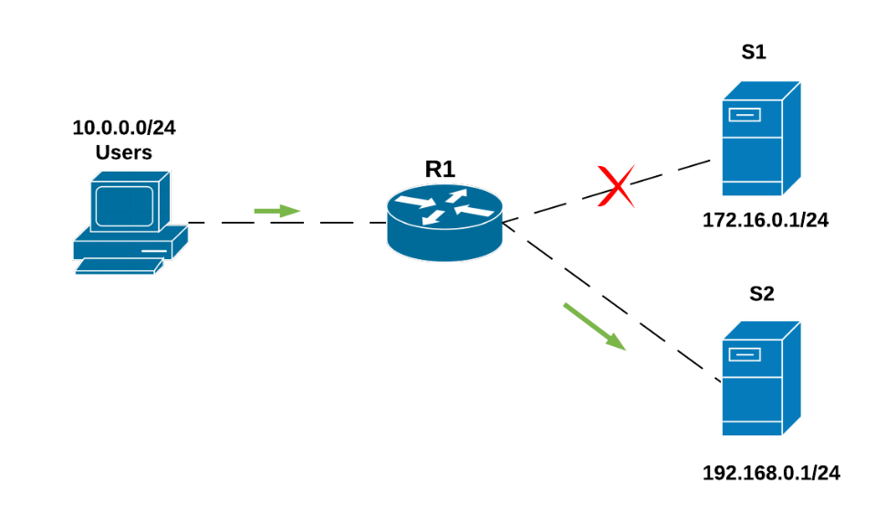
Для начала, напишем ACL и разрешим доступ к серверу S2. Сделаем это мы следующей командой:

access-list 100 permit ip 10.0.0.0 0.0.0.255 192.168.0.1 0.0.0.0

Данная команда разрешает весь трафик из подсети 10.0.0.0 на хост 192.168.1.0. Затем, запретим доступ к серверу S1:

access-list 100 deny ip 10.0.0.0 0.0.0.255 172.16.0.1 0.0.0.0

Наконец, применим данные листы контроля доступа на интерфейсе R1:

int fa0/0
ip access-group 100 in

Приведем иной пример использования расширенных листов контроля доступа: У нас снова есть сеть 10.0.0.0/24 и сервер S1, который слушает порт 80. Нам нужно разрешить пользователям доступ к веб-ресурсам на данном сервере, но также необходимо запретить какой-либо другой доступ, к примеру Telnet.
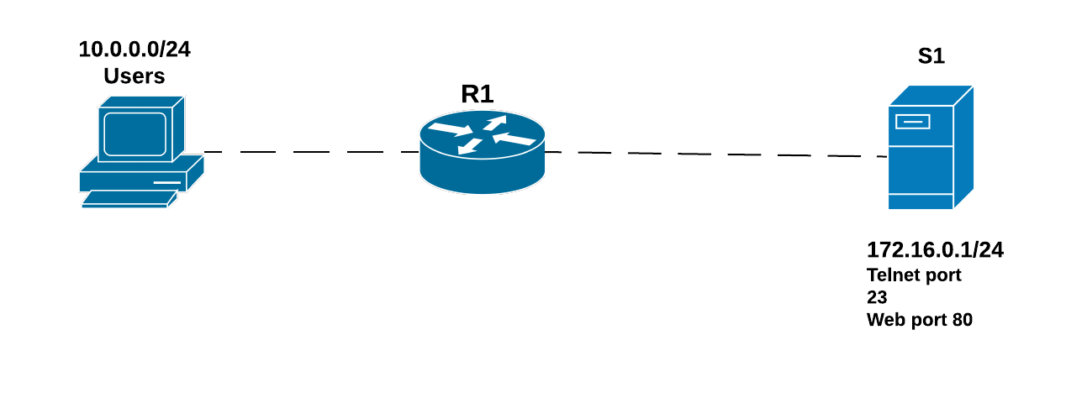

Для начала, нам нужно разрешить трафик из пользовательской подсети к веб-серверу на порту 80, что выполняется командой

access-list 100 permit tcp 10.0.0.0 0.0.0.255 172.16.0.1 0.0.0.0 eq 80

Используя ключевое слово TCP, мы можем фильтровать пакеты по портам источника и назначения. В примере выше, мы разрешили путь трафику из подсети 10.0.0.0 на хост 172.16.0.1 на порт 80 (веб-порт).

Теперь нужно запретить Telnet трафик из подсети 10.0.0.0 в подсеть 172.16.0.1. Для этого нужен еще один аксес-лист, на этот раз с запрещающим выражением:

access-list 100 deny tcp 10.0.0.0 0.0.0.255 172.16.0.1 0.0.0.0 eq 23

Далее, применим его на интерфейс с помощью следующих команд:

int fa0/0
ip access-group 100 in

Контрольные вопросы:
- Что такое Extended Access-List?
- Принцип действия Extended Access-List?
- Настройки Extended Access-List на маршрутизаторе?

Группа. Тема 5: Основы безопасности в сетях.
Занятие-4. Tunneling. Протокол GRE.
Учебные вопросы:
- Протокол GRE.
- Принцип действия.
- Настройка протокола GRE на маршрутизаторе.

1. Протокол GRE
Туннелирование (tunneling) в IT — это технология создания виртуального, защищенного (иногда) и логического канала (туннеля) поверх существующей сети (например, интернета) для передачи данных одного сетевого протокола внутри другого, "упаковывая" их, как в трубу. Это позволяет объединять сети, обходить ограничения, обеспечивать безопасность (как в VPN) или передавать трафик разных протоколов (например, IPv6 через IPv4).
Generic Routing Encapsulation (GRE) — это протокол туннелирования, разработанный Cisco, который инкапсулирует различные протоколы сетевого уровня по каналам «точка-точка».
Туннель GRE используется, когда пакеты необходимо отправлять из одной сети в другую через Интернет или защищенную сеть. В GRE между двумя конечными точками (маршрутизатором Cisco) создается виртуальный туннель, и пакеты передаются через туннель GRE.
Следует отметить, что пакеты, проходящие через туннель GRE, не шифруются, поскольку GRE не шифрует туннель, а покрывает его заголовком GRE. Если требуется защита данных, необходимо настроить IPSec для обеспечения конфиденциальности данных — тогда туннель GRE преобразуется в безопасный туннель GRE VPN.
На следующей диаграмме показано, как инкапсулировать простой незащищенный пакет GRE, который проходит через маршрутизатор и попадает в туннельный интерфейс:
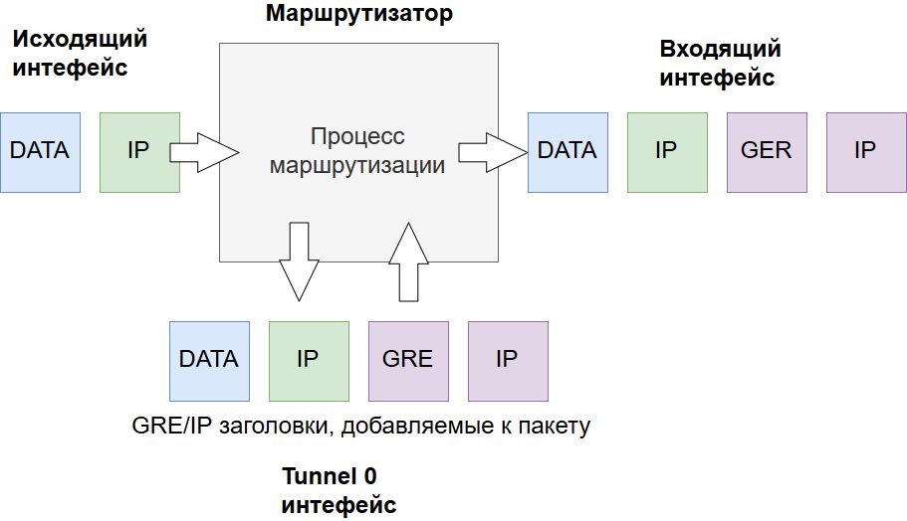
Многие могут подумать, что туннель GRE IPSec между двумя маршрутизаторами аналогичен VPN-подключению IPSec типа «сеть-сеть», но это не так. Основное отличие состоит в том, что туннели GRE позволяют проходить через туннель многоадресным пакетам, тогда как IPSec VPN не поддерживает многоадресные пакеты.
В больших сетях, где требуются протоколы маршрутизации, такие как OSPF, EIGRP, лучшим выбором являются туннели GRE. По этой причине, а также потому, что туннели GRE гораздо проще настроить, инженеры предпочитают использовать GRE вместо VPN IPSec.
В этой статье объясняется, как создавать простые незащищенные (незащищенные) и безопасные (с шифрованием IPSec) туннели GRE между конечными точками. Мы объясняем все необходимые шаги для создания и тестирования туннеля GRE (незащищенного и безопасного) и настройки маршрутизации между двумя сетями.

2. Принцип действия
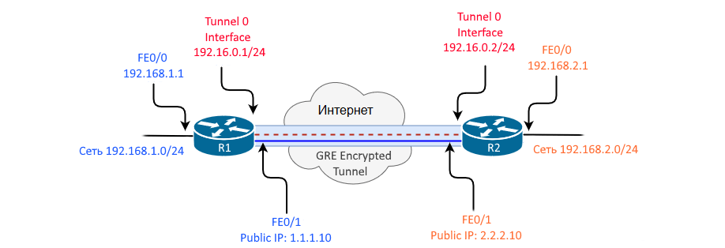
Туннель GRE использует «туннельный» интерфейс, который представляет собой логический интерфейс, настроенный на маршрутизаторе с IP-адресом, где пакеты инкапсулируются и декапсулируются при входе или выходе из туннеля GRE.
Первым шагом является создание туннельного интерфейса на маршрутизаторе R1:
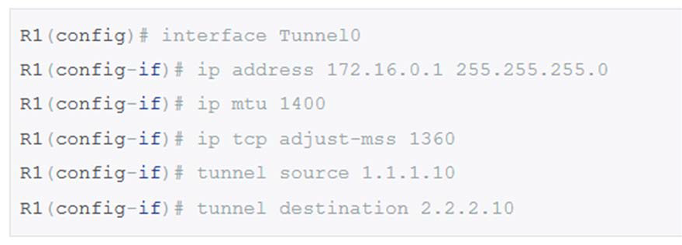
Все туннельные интерфейсы участвующих маршрутизаторов всегда должны быть настроены с IP-адресом, который не используется где-либо еще в сети. Каждому туннельному интерфейсу назначается IP-адрес в той же сети, что и другим туннельным интерфейсам.
В нашем примере оба туннельных интерфейса являются частью сети 172.16.0.0/24.
Поскольку GRE является протоколом инкапсуляции, мы установили максимальную единицу передачи (MTU) на 1400 байт и максимальный размер сегмента (MSS) на 1360 байт. Поскольку большинство транспортных MTU составляют 1500 байт и у нас есть накладные расходы из-за GRE, нам необходимо уменьшить MTU, чтобы учесть накладные расходы. Установка значения 1400 является общепринятой практикой, позволяющей свести к минимуму ненужную фрагментацию пакетов.
Наконец, мы определяем источник туннеля, который является общедоступным IP-адресом R1, и пункт назначения, который является общедоступным IP-адресом R2.

3. Настройка протокола GRE на маршрутизаторе
После того, как мы закончим настройку R1, роутер подтверждает создание туннеля и сообщает о его статусе:
Поскольку интерфейс туннеля 0 является логическим интерфейсом, он остается активным, даже если туннель GRE не настроен или не подключен на другом конце.
Далее нам нужно создать интерфейс Tunnel 0 на R2:

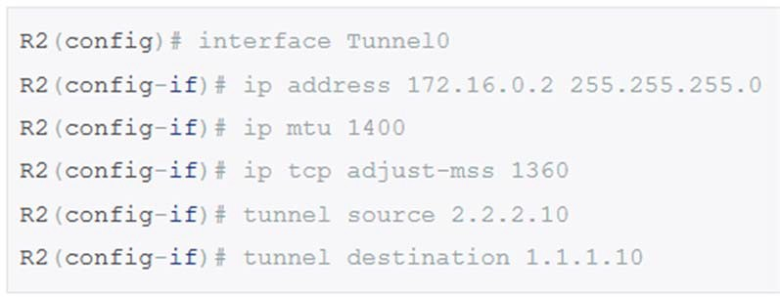
Интерфейс туннеля R2 настроен с использованием соответствующего IP- адреса источника и назначения туннеля. Как и в случае с R1, R2 сообщает нам, что интерфейс Tunnel0 работает:
Маршрутизация сетей через туннель GRE.
На этом этапе обе конечные точки туннеля готовы и могут «видеть» друг друга. С одной стороны, Echo icmp подтверждает, что:

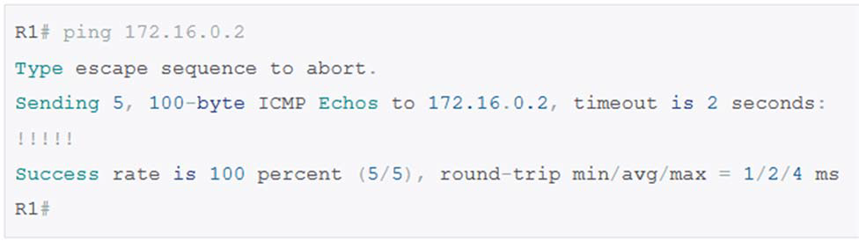
Опять же, этот результат означает, что две конечные точки туннеля могут видеть друг друга. Без настройки статического маршрута на каждой конечной точке рабочие станции в любой сети не смогут достичь другого направления:
На маршрутизаторе R1 мы добавляем статический маршрут к удаленной сети 192.168.2.0/24 через 172.16.0.2, другой конец нашего GRE-туннеля. Когда R1 получает пакет для сети 192.168.2.0, он теперь знает, что следующий переход — 172.16.0.2, и поэтому отправляет его через туннель.
Ту же настройку следует повторить для R2:

Контрольные вопросы:
- Что такое шифрование данных?
- Понятии туннелирование в сетях?
- Протокол GRE?
- Принцип действия протокола GRE?
- Настройка протокола GRE на маршрутизаторе?

Группа. Тема 5: Основы безопасности в сетях.
Занятие-5. Протокол IPSec.
Учебные вопросы:
- Протокол IPSec.
- Принцип действия.
- Настроить протокол IPSec на маршрутизаторе.

1. Протокол IPSec
IPSec (Internet Protocol Security) — это набор протоколов и механизмов, предназначенных для обеспечения безопасности передачи данных на сетевом уровне (уровне IP). Он используется для защиты IP-пакетов за счёт аутентификации, целостности и шифрования.
Назначение IPSec
IPSec применяется для:
- создания VPN-соединений (site-to-site, remote access);
- защиты трафика между серверами, маршрутизаторами и сетями;
- обеспечения конфиденциальности данных в недоверенных сетях (например, Интернет).
Основные функции
IPSec обеспечивает:
- Аутентификацию — подтверждение подлинности источника данных;
- Целостность — защита от изменения данных в пути;
- Конфиденциальность — шифрование передаваемой информации;
- Защиту от повторной передачи (replay-attack).
Ключевые компоненты IPSec
1. AH (Authentication Header)
- Обеспечивает аутентификацию и целостность;
- Не шифрует данные;
- Используется редко из-за отсутствия конфиденциальности.
2. ESP (Encapsulating Security Payload)
- Обеспечивает шифрование, аутентификацию и целостность;
- Наиболее распространённый компонент IPSec;
- Применяется в большинстве VPN-решений.
3. IKE (Internet Key Exchange)
- Протокол обмена ключами;
- Автоматически согласует параметры безопасности и криптографические ключи;
- Современный стандарт — IKEv2.
Режимы работы IPSec
Transport mode (транспортный режим)
- Защищается только полезная нагрузка IP-пакета;
- Используется при прямом соединении хост-хост;
- Меньше накладных расходов.
Tunnel mode (туннельный режим)
- Защищается весь IP-пакет;
- Используется для VPN (сеть-сеть, клиент-сеть);
- Наиболее популярный режим.

2. Принцип действия
Криптографические алгоритмы
IPSec поддерживает:
- Шифрование: AES, 3DES
- Хэш-функции: SHA-1, SHA-256
- Обмен ключами: Diffie–Hellman
- Аутентификация: Pre-Shared Key, цифровые сертификаты
Преимущества IPSec
- Работает прозрачно для приложений;
- Высокий уровень безопасности;
- Поддерживается большинством ОС и сетевого оборудования.
Недостатки
- Сложность настройки;
- Возможные проблемы с NAT (решается с помощью NAT-T);
- Дополнительная нагрузка на оборудование.
Где используется
- Корпоративные VPN;
- Межсетевые экраны (Firewall);
- Маршрутизаторы Cisco, MikroTik, Juniper;
- Windows Server, Linux, BSD.

3. Настроить протокол IPSec на маршрутизаторе
ISAKMP (Internet Security Association and and Key Management Protocol) и IPSec необходимы для построения и шифрования VPN-туннеля. ISAKMP, также называемый IKE (Internet Key Exchange) , является протоколом согласования (negotiation protocol), который позволяет двум хостам договариваться о том, как создать сопоставление безопасности IPsec. Согласование ISAKMP состоит из двух этапов: фаза 1 и фаза 2.
Во время фазы 1 создается первый туннель, который защищает последующие сообщения согласования ISAKMP. Во время фазы 2 создается туннель, который защищает данные. Затем в игру вступает IPSec для шифрования данных с использованием алгоритмов шифрования и предоставляющий аутентификацию, шифрование и защиту от повторного воспроизведения.
Требования к IPSec VPN
Чтобы упростить понимание настройки разделим его на две части:
- Настройка ISAKMP (Фаза 1 ISAKMP)
- Настройка IPSec (Фаза 2 ISAKMP, ACL, Crypto MAP)
Делать будем на примере, который показан на схеме – два филиала, оба маршрутизатора филиалов подключаются к Интернету и имеют статический IP-адрес, назначенный их провайдером. Площадка №1 имеет внутреннею подсеть 10.10.10.0/24, а площадка №2 имеет подсеть 20.20.20.0/24. Цель состоит в том, чтобы безопасно соединить обе сети LAN и обеспечить полную связь между ними без каких-либо ограничений.
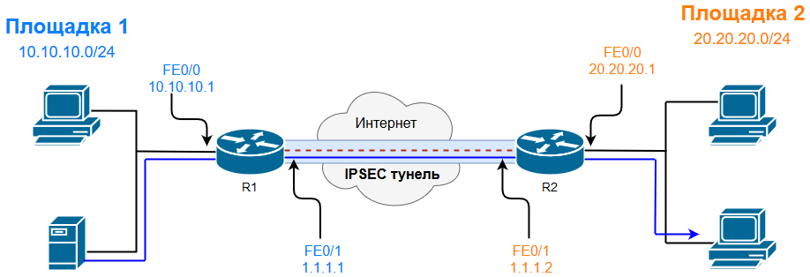
Настройка ISAKMP (IKE) - ISAKMP Phase 1
IKE нужен только для установления SA (Security Association) для IPsec. Прежде чем он сможет это сделать, IKE должен согласовать отношение SA (ISAKMP SA) с одноранговым узлом (peer).
Начнем с настройки маршрутизатора R1 первой площадки. Первым шагом является настройка политики ISAKMP Phase 1:
R1(config)# crypto isakmp policy 1
R1(config-isakmp)# encr 3des
R1(config-isakmp)# hash md5
R1(config-isakmp)# authentication pre-share
R1(config-isakmp)# group 2
R1(config-isakmp)# lifetime 86400
Приведенные выше команды означают следующее:
- 3DES - метод шифрования, который будет использоваться на этапе 1
- MD5 - алгоритм хеширования
- Pre-Share - использование предварительного общего ключа (PSK) в качестве метода проверки подлинности
- Group 2 - группа Диффи-Хеллмана, которая будет использоваться
- 86400 - время жизни ключа сеанса. Выражается либо в килобайтах (сколько трафика должно пройти до смены ключа), либо в секундах. Значение установлено по умолчанию.
Мы должны отметить, что политика ISAKMP Phase 1 определяется глобально. Это означает, что если у нас есть пять разных удаленных площадок и настроено пять разных политик ISAKMP Phase 1 (по одной для каждого удаленного маршрутизатора), то, когда наш маршрутизатор пытается согласовать VPN-туннель с каждой площадкой, он отправит все пять политик и будет использовать первое совпадение, которое принято обоими сторонами.
Далее мы собираемся определить Pre-Shared ключ для аутентификации с нашим партнером (маршрутизатором R2) с помощью следующей команды:
R1(config)# crypto isakmp key merionet address 1.1.1.2
Pre-Shared ключ партнера установлен на merionet, а его публичный IP-адрес - 1.1.1.2. Каждый раз, когда R1 пытается установить VPN-туннель с R2 (1.1.1.2), будет использоваться этот ключ.

Настройка IPSec – 4 простых шага
Для настройки IPSec нам нужно сделать следующее:
- Создать расширенный ACL
- Создать IPSec Transform
- Создать криптографическую карту (Crypto Map)
- Применить криптографическую карту к общедоступному (public) интерфейсу
Давайте рассмотрим каждый из вышеперечисленных шагов.
Шаг 1: Создаем расширенный ACL
Нам нужно создать расширенный access-list (Extended) и в нем определить какой траффик мы хотим пропускать через VPN-туннель. В этом примере это будет трафик из одной сети в другую с 10.10.10.0/24 по 20.20.20.0/24. Иногда такие списки называют crypto access-list или interesting traffic access-list.
R1(config)# ip access-list extended VPN-TRAFFIC
R1(config-ext-nacl)# permit ip 10.10.10.0 0.0.0.255 20.20.20.0 0.0.0.255
Шаг 2: Создаем IPSec Transform
Следующим шагом является создание набора преобразования (Transform Set), используемого для защиты наших данных. Мы назвали его TS.
R1(config)# crypto ipsec transform-set TS esp-3des esp-md5-hmac
Приведенная выше команда определяет следующее:
- ESP-3DES - метод шифрования
- MD5 - алгоритм хеширования
Шаг 3: Создаем Crypto Map
Crypto Map является последнем этапом нашей настройки и объединяет ранее заданные конфигурации ISAKMP и IPSec:
R1(config)# crypto map CMAP 10 ipsec-isakmp
R1(config-crypto-map)# set peer 1.1.1.2
R1(config-crypto-map)# set transform-set TS
R1(config-crypto-map)# match address VPN-TRAFFIC
Мы назвали нашу криптографическую карту CMAP. Тег ipsec-isakmp сообщает маршрутизатору, что эта криптографическая карта является криптографической картой IPsec. Хотя в этой карте (1.1.1.2) объявлен только один пир, существует возможность иметь несколько пиров.
Шаг 4: Применяем криптографическую карту к общедоступному интерфейсу
Последний шаг - применить криптографическую карту к интерфейсу маршрутизатора, через который выходит траффик. Здесь исходящим интерфейсом является FastEthernet 0/1.
R1(config)# interface FastEthernet0/1
R1(config- if)# crypto map CMAP
Обратите внимание, что интерфейсу можно назначить только одну криптокарту.
Как только мы применим криптографическую карту к интерфейсу, мы получаем сообщение от маршрутизатора, подтверждающее, что isakmp включен: “ISAKMP is ON”.
На этом этапе мы завершили настройку IPSec VPN на маршрутизаторе Площадки 1.
Теперь перейдем к маршрутизатору Площадки 2 для завершения настройки VPN. Настройки для R2 идентичны, с отличиями лишь в IP-адресах пиров и ACL.
R2(config)# crypto isakmp policy 1
R2(config-isakmp)# encr 3des
R2(config-isakmp)# hash md5
R2(config-isakmp)# authentication pre-share
R2(config-isakmp)# group 2
R2(config-isakmp)# lifetime 86400

R2(config)# crypto isakmp key merionet address 1.1.1.1
R2(config)# ip access-list extended VPN-TRAFFIC
R2(config-ext-nacl)# permit ip 20.20.20.0 0.0.0.255 10.10.10.0 0.0.0.255

R2(config)# crypto ipsec transform-set TS esp-3des esp-md5-hmac
R2(config)# crypto map CMAP 10 ipsec-isakmp
R2(config-crypto-map)# set peer 1.1.1.1
R2(config-crypto-map)# set transform-set TS
R2(config-crypto-map)# match address VPN-TRAFFIC

R2(config)# interface FastEthernet0/1
R2(config- if)# crypto map CMAP

Трансляция сетевых адресов (NAT) и VPN-туннели IPSec
В реальной схеме трансляция сетевых адресов (NAT), скорее всего, будет настроена для предоставления доступа в интернет внутренним хостам. При настройке VPN-туннеля типа «Site-To-Site» обязательно нужно указать маршрутизатору не выполнять NAT (deny NAT) для пакетов, предназначенных для удаленной сети VPN.
Это легко сделать, вставив оператор deny в начало списков доступа NAT, как показано ниже:
Для первого маршрутизатора:
R1(config)# ip nat inside source list 100 interface fastethernet0/1 overload
R1(config)# access-list 100 deny ip 10.10.10.0 0.0.0.255 20.20.20.0 0.0.0.255
R1(config)# access-list 100 permit ip 10.10.10.0 0.0.0.255 any
Для второго маршрутизатора:
R2(config)# ip nat inside source list 100 interface fastethernet0/1 overload
R2(config)# access-list 100 deny ip 20.20.20.0 0.0.0.255 10.10.10.0 0.0.0.255
R2(config)# access-list 100 permit ip 20.20.20.0 0.0.0.255 any

Инициализация и проверка VPN-туннеля IPSec
К этому моменту мы завершили нашу настройку, и VPN-туннель готов к запуску. Чтобы инициировать VPN-туннель, нам нужно заставить один пакет пройти через VPN, и этого можно достичь, отправив эхо-запрос от одного маршрутизатора к другому:
R1# ping 20.20.20.1 source fastethernet0/0
Type escape sequence to abort.
Sending 5, 100-byte ICMP Echos to 20.20.20.1, timeout is 2 seconds:
Packet sent with a source address of 10.10.10.1
.!!!!
Success rate is 80 percent (4/5), round-trip min/avg/max = 44/47/48 ms
Первое эхо-сообщение icmp (ping) получило тайм-аут, но остальные получили ответ, как и ожидалось. Время, необходимое для запуска VPN-туннеля, иногда превышает 2 секунды, что приводит к истечению времени ожидания первого пинга.
Чтобы проверить VPN-туннель, используйте команду show crypto session:
R1# show crypto session
Crypto session current status
Interface: FastEthernet0/1
Session status: UP-ACTIVE
Peer: 1.1.1.2 port 500
IKE SA: local 1.1.1.1/500 remote 1.1.1.2/500 Active
IPSEC FLOW: permit ip 10.10.10.0/255.255.255.0 20.20.20.0/255.255.255.0
Active SAs: 2, origin: crypto map

Контрольные вопросы:
- Протокол IPSec?
- Принцип действия протокола IPSec?
- Настроить протокол IPSec на маршрутизаторе?

Практика. Тема 5: Основы безопасности в сетях.
Занятие-6. Организация безопасности в сетях.
Учебные вопросы:
- Ограничение сетей с помощью ACL.
- Создание безопасного туннеля с использованием протоколов GRE и IPSec.

1. Ограничение сетей с помощью ACL
R1#configure terminal
R1(config)#access-list 10 deny host 192.168.0.1
R1(config)#access-list 10 permit any

Первая строчка запрещает трафик с указанного адреса, вторая – разрешает остальной трафик. access-list 10 – обозначает принадлежность строчки к ACL с номером 10, далее идёт действие (permit – разрешить, deny – запретить, либо remark – строчка ничего не разрешает и не запрещает, а содержит текст комментария, чтобы мы не забыли, зачем мы делали то или иное действие). Потом идёт адрес, с которым будет сверяться адрес отправителя пакета. Если адреса совпадают – выполняется действие. Адрес можно задать несколькими способами:

192.168.0.5 – будет подразумеваться, что это один хост, то есть wildcard маска 0.0.0.0
192.168.0.0 0.0.255.255 – сеть с wildcard маской, эта конкретно маска соответствует префиксу /16
any – любая сеть
host 192.168.0.1 – один конкретный хост (а не вся сеть).
Применяется такой ACL на интерфейс следующим образом:

R1(config)#interface fa0/0
R1(config-if)#ip access-group 10 in

В этом примере мы применили ACL 10 на интерфейс Fa0/0 для фильтрации входящего трафика.

Нумерованный ACL нельзя отредактировать можно только добавить строчку в конец. В нашем примере добавлять строчку в конец не имеет смысла, так как permit any разрешает весь трафик и дальше проверка не производится. Единственный способ отредактировать нумерованный ACL – вывести кусок конфига с ним, скопировать в блокнот существующий ACL, отредактировать его, удалить старый, вставить новый. Допустим, нам надо добавить в ALC 10 запрет трафика ещё и из второй половины сети 192.168.0.0. Эта строчка должна встать по логике вещй между первой и второй. Выводим конфиг (весь, или только часть, с acl):

R1#show running-config
…
!
access-list 10 deny host 192.168.0.1
access-list 10 permit any
!
…
Копируем то что касается ACL 10 блокнот, добавляем туда нужную строчку, затем удаляем старый ACL:

R1#configure terminal
Enter configuration commands, one per line. End with CNTL/Z.
R1(config)#no access-list 10

И вставляем новый:

R1(config)#access-list 10 deny host 192.168.0.1
R1(config)#access-list 10 deny 192.168.0.128 0.0.0.127
R1(config)#access-list 10 permit any

На всякий случай, повторно применяем на интерфейсе новый ACL

R1(config)#interface fa0/0
R1(config-if)#ip access-group 10 in

Именованный стандартный ACL
Именованные ACL создаются иначе.

R1(config)#
R1(config)#ip access-list standard MY_ACL
R1(config-std-nacl)#deny host 192.168.0.1
R1(config-std-nacl)#permit any
R1(config-std-nacl)#end
%SYS-5-CONFIG_I: Configured from console by console
R1#show access-lists
Standard IP access list MY_ACL
deny host 192.168.0.1
permit any
Мы создали ACL с именем MY_ACL, который делает то же самое, что и ACL 10 из предыдущего примера. В качестве аргумента команды ip access-list необходимо указать не только имя, но и тип ACL (standard – стандартный и extended – расширенный), так как маршрутизатор не может сам определить тип. В случае использования нумерованного, тип определялся по номеру (с 1-го по 99 или с 1300 по 1999 – значит стандартный). Внутри именованного ACL уже не надо упоминать имени или номера, так как мы попадаем в режим редактирования конкретного ACL (config-std-nacl) и все строчки ACL вводим сразу начиная со слова deny, permit или remark.

Применяется именованный ACL так же как и нумерованный:

R1(config)#interface fa0/0
R1(config-if)#ip access-group MY_ACL in

2. Создание безопасного туннеля с использованием протоколов GRE и IPSec
Туннель GRE использует «туннельный» интерфейс, который представляет собой логический интерфейс, настроенный на маршрутизаторе с IP-адресом, где пакеты инкапсулируются и декапсулируются при входе или выходе из туннеля GRE.
Первым шагом является создание туннельного интерфейса на маршрутизаторе R1:

Все туннельные интерфейсы участвующих маршрутизаторов всегда должны быть настроены с IP-адресом, который не используется где-либо еще в сети. Каждому туннельному интерфейсу назначается IP-адрес в той же сети, что и другим туннельным интерфейсам.
В нашем примере оба туннельных интерфейса являются частью сети 172.16.0.0/24.
Поскольку GRE является протоколом инкапсуляции, мы установили максимальную единицу передачи (MTU) на 1400 байт и максимальный размер сегмента (MSS) на 1360 байт. Поскольку большинство транспортных MTU составляют 1500 байт и у нас есть накладные расходы из-за GRE, нам необходимо уменьшить MTU, чтобы учесть накладные расходы. Установка значения 1400 является общепринятой практикой, позволяющей свести к минимуму ненужную фрагментацию пакетов.
Наконец, мы определяем источник туннеля, который является общедоступным IP-адресом R1, и пункт назначения, который является общедоступным IP-адресом R2.
После того, как мы закончим настройку R1, роутер подтверждает создание туннеля и сообщает о его статусе:
Поскольку интерфейс туннеля 0 является логическим интерфейсом, он остается активным, даже если туннель GRE не настроен или не подключен на другом конце.
Далее нам нужно создать интерфейс Tunnel 0 на R2:


Интерфейс туннеля R2 настроен с использованием соответствующего IP- адреса источника и назначения туннеля. Как и в случае с R1, R2 сообщает нам, что интерфейс Tunnel0 работает:
Маршрутизация сетей через туннель GRE.
На этом этапе обе конечные точки туннеля готовы и могут «видеть» друг друга. С одной стороны, Echo icmp подтверждает, что:


Опять же, этот результат означает, что две конечные точки туннеля могут видеть друг друга. Без настройки статического маршрута на каждой конечной точке рабочие станции в любой сети не смогут достичь другого направления:
На маршрутизаторе R1 мы добавляем статический маршрут к удаленной сети 192.168.2.0/24 через 172.16.0.2, другой конец нашего GRE-туннеля. Когда R1 получает пакет для сети 192.168.2.0, он теперь знает, что следующий переход — 172.16.0.2, и поэтому отправляет его через туннель.
Ту же настройку следует повторить для R2:

ИНСТИТУТ ВОЕННОЙ СВЯЗИ И ИНФОРМАЦИОННО-КОММУНИКАЦИОННЫХ СИСТЕМ УНИВЕРСИТЕТА ВОЕННОЙ БЕЗОПАСНОСТИ И ОБОРОНЫ РЕСПУБЛИКИ УЗБЕКИСТАН

КАФЕДРА ИНФОРМАЦИОННЫХ ТЕХНОЛОГИЙ
И ИСКУССТВЕННОГО ИНТЕЛЛЕКТА

ГЛОССАРИЙ

ПО ПРЕДМЕТУ

«ИНТЕГРАЦИЯ ПРОГРАММИРОВАНИЯ И ЭКСПЛУАТАЦИИ (DevOps)»

Ташкент 2026
Глоссарий
Срок и его Узбек _ на языке обзор | Термин и его русский язык. комментарий на языке | Термин и его определение на английском языке
Хакер — специалист в области информационных технологий, который использует свои технические знания для достижения цели или преодоления препятствия в компьютеризированной системе нестандартными средствами . | Хакер – специалист в области информационных технологий, использующий в целях достижения нестандартные средства в системе компьютеризации. | Хакер. Хакер — это человек, обладающий знаниями в области информационных технологий, который использует свои технические знания для достижения цели или преодоления препятствия в компьютеризированной  системе нестандартными средствами.
Пентест, также известный как тест на проникновение или этический взлом, представляет собой симулированную кибератаку на компьютерную систему, которая проводится для оценки безопасности системы . | Пентест – Пентест и тест на проникновение, известный как тест на проникновение и этическая проблема, представляет собой санкционированную кибератаку и компьютерную систему, реализованную для обеспечения безопасности системы. | Пентест — тест на проникновение, в просторечии известный как тест на проникновение или этический взлом — это санкционированная симулированная кибератака на компьютерную систему, выполняемая для оценки безопасности системы.  Это не следует путать с оценкой уязвимости .
Информация – это информация, выраженная в формализованной форме, которая может передаваться, интерпретироваться или обрабатываться людьми или автоматически. | Данные – информация, представленная и формализовном видео, пригодная для представления, интерпретации и обработки преимущественно человеческими или автоматическими средствами. | Данные – информация, представленная в формализованной форме, пригодной для  передачи, интерпретации или обработки с использованием человеческих или автоматизированных средств.
Информационные технологии – это система методов обработки информации и технических средств. | Информационные технологии  – система технических средств и методов обработки информации. | Информационные технологии – система технических средств и способов обработки информации.
Интернет — это система компьютерного программирования, созданная Дональдом Э. Кнутом как первая  реализация того, что он назвал «грамотным программированием». | Сеть — это система компьютерного программирования, созданная Дональдом Э. Кнутом как первая реализация того, что  называется «грамотным программированием». | Web — это система компьютерного программирования, созданная Дональдом Э. Кнутом как первая  реализация того, что он назвал «грамотным программированием». - часть системы связи, соединяющая между собой источник и получатель сообщений.
Канал передачи данных — это физическая среда, через которую информация передается от одного устройства к другому. | Канал передачи данных — физическая среда, по которой передается информация из одного устройства в другом. | Канал передачи данных  – физическая среда, по которой информация от одного устройства передается к другому.
OWASP — Open Web Application Security Project (OWASP) — это онлайн- сообщество, которое бесплатно публикует статьи, методологии, документы, инструменты и технологии в области безопасности веб- приложений. | ОВАСП - Открытый проект безопасности веб-приложений (OWASP) — интернет-издание, которое публикует и имеет свободный доступ к состоянию, методологии, документации, инструментам и технологиям в области безопасности веб- приложений. | ОВАСП - Open Web Application Security Project (OWASP) — это интернет-сообщество, которое выпускает свободно доступные статьи, методологии, документацию, инструменты и технологии в области безопасности веб- приложений.
Восстановление сети – это комплекс действий по восстановлению работоспособности компьютерной сети. | Восстановление сети - совокупность действий, выполняемых для восстановления работоспособности вычислительной сети. | Восстановление сети – набор действий, которые необходимо выполнить для восстановления компьютерной сети.
Зарегистрированный пользователь - данный коллективный пользователь является пользователем, имеющим приоритетный номер в системе. | Зарегистрированный пользователь – это пользователь, имеющий приоритетный номер в данной системе коллективного пользования. | Авторизованный пользователь – пользователь, имеющий приоритетный номер в системе коллективного пользования.
Авторизация — предоставление пользователю определенных прав использования в системе на основе его положительной аутентификации. | Авторизация - представление пользователю определенных прав доступа на основе положительного результата его аутентификации в системе. | Авторизация – предоставление пользователю конкретных прав доступа на основании положительного результата в его системе аутентификации.
HTTP — протокол передачи гипертекста (HTTP) — это протокол прикладного уровня в модели набора протоколов Интернета, распространяемый для общих информационных систем гипермедиа. | HTTP - Протокол передачи гипертекста (HTTP) представляет собой протокол подходящего уровня и модельного набора интернет- протоколов для распределенных, совместных информационных систем  гипермедиа. | HTTP — протокол передачи гипертекста (HTTP) — это протокол прикладного уровня в модели набора протоколов Интернета для распределенных совместных  гипермедийных информационных систем.
Автоматизированная информационная система – программно-технические средства, предназначенные для создания, передачи, обработки, распределения, хранения и/или управления данными и информацией, а также выполнения расчетов. | Автоматизированная информационная система – это приобретение программных и аппаратных ресурсов, предназначенных для создания, передачи, обработки, распределения, хранения и/или управления данными и информацией и производственных вычислений. | Автоматизированная информационная система - совокупность программных и технических средств, предназначенных для создания, передачи, обработки, распределения, хранения и/или управления данными и информацией и производственных расчетов.
Автоматическая проверка  – любая непрограммная проверка правильности сегмента данных. | Автоматическая корректировка - любая непрограммируемая корректировка правильности сегмента данных. | Автоматическая проверка – любая непрограммируемая проверка сегмента данных.
Автоматическое управление (встроенное управление) – автоматическое управление с помощью аппаратных средств. | Автоматическое управление (встроенное управление) - управление, выполняемый автоматическими устройствами. | Автоматический контроль (внутренний контроль) – контроль, осуществляемый автоматически аппаратными средствами.
Идентификация и аутентификация — общий термин, определяющий процесс представления своего имени и проверки подлинности (личности) пользователя системы для получения права на использование ресурсов. | Идентификация и аутентификация — общий термин, обозначающий процесс идентификации предъявления вашего имени и подтверждения личности пользователя системы, который используется для получения права доступа к ресурсам. | Идентификация и аутентификация — общий термин для обозначения процесса представления имени и подтверждения подлинности (личности) пользователя системы, осуществляемого им для получения права доступа к ресурсам.
Single Sign -On — это технология единого входа и авторизации. Согласно ему, пользователю необходимо ввести свое имя/пароль только один раз, чтобы использовать одновременно несколько приложений или несколько разделов портала в течение одного сеанса. | Единая авторизация — технология единого входа и авторизации, при которой пользователь вводит логин/пароль только один раз для доступа к одному сеансу и нескольким приложениям и нескольким разделам портала. | Единая авторизация – технология SSO и авторизации, при которой пользователю для получения доступа за один сеанс к нескольким приложениям или нескольким разделам портала необходимо ввести логин/пароль только один раз.
Авторизация программы –  ограничение использования других программ и пользователей из системы или пользовательской программы. | Авторизация программы –  установка ограничений доступа к системе и пользовательским программам по ту сторону других программ и пользователей. | Программная  авторизация – ограничение доступа к системе или пользовательской программе со стороны других программ и пользователей.
Сервер — это компьютерное оборудование или программное обеспечение (компьютерное программное обеспечение), обеспечивающее функциональность других программ или устройств, называемых «клиентами». | Сервер — это компьютерное оборудование или программное обеспечение (компьютерная программа), которое обеспечивает функциональность других программ или устройств, называемых «клиентами». | Сервер - — это часть компьютерного оборудования или программного обеспечения (компьютерная программа), которая обеспечивает функциональность других программ или устройств, называемых  «клиентами».
Администратором базы данных является специальное должностное лицо (группа лиц), обладающее полным знанием базы данных и отвечающее за ее использование и развитие.  Это часть администрирования банка данных. | Администратор базы данных  - специальное должностное лицо (группа лиц), имеющий(то есть) полное представление о базе данных и отвечающее за ее ведение, использование и развитие. Входит в состав администрации банка данных. | Администратор базы данных – специальное должностное лицо (группа лиц), имеющее полное представление о базе данных и отвечающее за ее ведение, использование и развитие. Включено в администрирование банковских данных.
Система администратор - система _ _ эксплуатации и его работать способность ценить _ _ ответственный человек _ | Системный администратор  — лицо, ответственное за работу системы, ее поддержку и расходы, связанные с работой. | Системный администратор – лицо, ответственное за работу системы и поддержание ее в рабочем состоянии.
Активный контент – WWW – страницы. Они содержат ссылки на программы, которые автоматически загружаются и выполняются WWW- браузерами. | Активное содержание - WWW  - страницы, содержащие ссылки на программы, автоматически загружающие и заполняющие WWW браузеры. | Активный контент – WWW – страницы, содержащие ссылки на программы, загружаемые и запускаемые автоматически WWW- браузерами.
Ошибка — это ошибка , дефект или неисправность в проектировании, разработке или работе компьютерных программ, которая приводит к неправильному или неожиданному результату или вызывает непредвиденное поведение. | Сумка - это ошибка, изъян или сбой в эктировании, разработке или экспедиции компьютерного программного обеспечения, из- за которого оно дает неправильный или  неозиданный или ведет себя непреднамеренным образом. | Ошибка . Ошибка программного обеспечения — это ошибка, изъян или сбой в проектировании, разработке или работе компьютерного программного обеспечения, из-за  которого оно дает неправильный или неожиданный результат или ведет себя непредусмотренным образом.
Аппаратное прерывание — прерывание из-за ошибки выполнения команды или прерывание из-за сигнала внешнего устройства. | Аппаратное прерывание - прерывание по ошибке при выполнении команд или прерывание от внешнего строительства. | Аппаратное прерывание - ошибка прерывания при работе или прерывание работы внешнего устройства.
Архив — это набор данных и программ, сжатый с помощью программы- архиватора. | Архив - совокупность данных или программа, семь программ с архиватором. | Архив - сборник данных или программ, сжатый программным архиватором.
Биометрическая аутентификация – абонент ( пользователь ) . биометрический характеристика ( палец  следы , лапа геометрия , лицо  , голос , глаза завесы тип и ч.) на основе аутентификация  метод . Этот метода преимущество биометрическое _ характеристики от пользователя отдельный не быть их из памяти освобождение , потеря или другой пользователю давать возможный нет _ | Аутентификация биометрическая. — способ аутентификации абонента (пользователя), основанный на проверке его биометрических характеристик (отпечатков пальцев, геометрии руки, лица, голоса, рисунка сетчатки глаз и т.п.). К преимуществам данного метода относится неотделимость биометрических характеристик от пользователя: ix нельзя забыть, потерять или передать другому пользователю. | Биометрия аутентификация - аутентификация метод подписчик ( пользователь ), на основе на собака проверка из биометрия ( отпечатки пальцев , рука) геометрия , лицо ,  голос , сетчатка узор и т. д. ). преимущества из этот метод является тот нераздельность из тот биометрический характеристики из тот пользователь : они душа нет быть забытый , потерянный или переведен до другой пользователь .
Порт — это номер, назначенный для уникальной идентификации конечной точки соединения и маршрутизации данных к определенной службе. | Порт — это номер, который используется для уникальной идентификации конечной точки соединения и маршрутизации данных к определенной службе. | Порт — это номер, назначенный для уникальной идентификации конечной точки соединения и направления данных в конкретную службу.
Двухфакторная аутентификация — это аутентификация пользователей, основанная на двух разных факторах, обычно на основе того, что пользователь знает и чем владеет (например, пароля и физического  идентификатора). | Двухфакторная аутентификация - аутентификация пользователя основана на двух различных факторах, таких как правило, личность пользователя и знания пользователя (например, пароль и физический идентификатор). | Двухфакторная аутентификация – аутентификация пользователя, основанная на двух различных факторах, обычно основана на том, что знает пользователь,  и на том, чем он владеет  ( например , на основе пароля и физического идентификатора).
Пароль - из системы , из программы или из данных использовать разрешение получать для компьютер запрос в соответствии с быть введенным символов уникальный последовательность . | Пароль - уникальный символы прошлой ночи , которые нам необходимо вставить в компьютер , чтобы получить доступ к системе, программе и данным. | Пароль - уникальный последовательности из персонажи что должен быть вошел кумир тот требовать вычисления система до идти доступ до тот система , программное обеспечение или данные  .
Аутентификация на основе одноразовых паролей — это технология аутентификации  с использованием одноразовых паролей. Для получения одноразовых паролей могут быть использованы: алгоритм генерации, основанный на односторонней функции, специальные устройства- токены или технология OOV (вне диапазона), основанная на передаче одноразового пароля по каналу, отличному от канал, используемый пользователем для использования системы приложений. | Аутентификация и основа одноразовых паролей — технология аутентификации, помогающая получить одноразовые пароли, в качестве которых могут использоваться: генерация алгоритма и основа односторонних функций, специальные устройства — токены или технология OOB (внеполосная) , основанная на передаче одноразовых паролей с использованием дополнительного канала, отличного от того, по которому пзователь осуществляет доступ к практической системе. | Аутентификация на основе одноразового пароля – технология аутентификации на основе одноразовых паролей, для которой могут использоваться: алгоритм генерации на основе односторонней функции, специальное устройство – токены или технология OOB (внеполосная), основанная на передаче одиночных пароль с использованием дополнительного канала, отличного от того, по которому пользователь обращается к системе приложения.
Аутентификация пользователя – подтверждение подлинности пользователя с использованием удостоверения личности, предоставленного пользователем. Опять же — проверка того, что пользователь соответствует предоставленной им личности. | Аутентификация пользователя - подтверждение подлинности пользователя с помощью предьявляемого им аутентификатора. Еще это доказательство того, что личность пользователя верна. | Аутентификация пользователя – аутентификация пользователя с использованием против него аутентификатора.  Также для проверки соответствия им идентификатора пользователя.
Декодирование – изменение данных в исходный вид перед кодированием; | Brandmauer — это система сетевой безопасности, которая обнаруживает и контролирует | Межсетевой экран — это система сетевой безопасности, которая
обратная операции кодирования. | пользователя и сетевой трафик пользователя на основе правил безопасности, определенных пользователем. | отслеживает и контролирует входящий и исходящий сетевой трафик на основе заранее определенных правил безопасности.
Диагностика ошибок — поиск места ошибки в программе, определение характера ошибки и причин ее возникновения, а также мер по ее устранению . При обнаружении ошибки выдается диагностическое сообщение. | Диагностика ошибок - поиск места ошибок в программе, установка характера и причина возникновения ошибок и определение мер по ее устранению. При обнаружении ошибки выдается диагностическое сообщение. | Диагностика ошибок  — поиск пространства ошибок в программе, установление характера и причин ошибок и определение мер по их устранению. Когда ошибка является диагностическим сообщением.
Надежность — свойство правильного усвоения информации; вероятность отсутствия ошибки. | Дружба – свойство правильно воспринимаемой информации; вероятность отсутствия любовника. | Аутентичность – свойство информации правильно восприниматься; вероятность отсутствия ошибок.
Доступ – предоставление данных системе обработки данных или получение данных из нее путем выполнения операций поиска, чтения и/или записи. | Доступ - предоставление данных в системе обработки данных или получение ix из не пути выполнения операций поиска, чтения и (или) записи данных. | Доступ - предоставление системе обработки данных или получение их из нее путем осуществления поиска, чтения и (или) записи данных.
Коллективное (групповое) использование — совместное использование вычислительной системы двумя и более пользователями в пакетном  или интерактивном режимах. | Доступ коллектив (группа) - одновременное использование высокопроизводительных компьютерных систем с несколькими пользователями и интерактивных режимов с пакетами. | Множественный доступ — совместное использование компьютерной системы двумя или более пользователями в пакетном или интерактивном режиме.
Ограниченное использование – разрешенное использование  информационного ресурса по правилам использования, установленным для определенного круга лиц, обладающих соответствующими полномочиями в отношении этого ресурса. | Доступ ограниченный — доступ к ресурсу информационному, разрешаемый установленными для данного ресурса привалами доступа только к определенному куру лиц, обладающих соответствующими полномочиями. | Ограниченный доступ – доступ к информационным ресурсам, разрешенный установленными правилами доступа к ресурсу только определенным лицам, имеющим соответствующие полномочия.
Закрытой информацией признается информация, которая засекречена по тем или иным соображениям, и  ее распространение может осуществляться только с согласия органов, уполномоченных контролировать вопросы, связанные с этой информацией. | Закрытая информация - информация, которая по тем или иным сообщениям представляет Тану и  распространение, которое возможно лиш с согласия органов, уполномоченных контролировать вопросы, связанные и этой информацией. | Частная информация – информация, которая по тем или иным причинам является тайной и  распространение которой возможно только с согласия  уполномоченного органа по контролю вопросов, связанных с этой информацией.
Качество услуги – это общий эффект от услуги, определяющий степень удовлетворенности потребителя. | Служба качества — это услуга общего эффекта, которая определяет, насколько ее необходимо использовать. | Качество услуги — обобщенный эффект услуги, который определяет, в какой степени потребитель ею удовлетворен.
Лицензия — это разрешение на продажу или предоставление услуг. | Лицензирование - разрешение на право продия или предоставления услуг. | Лицензия – разрешение на право продажи или обслуживания.

ИНСТИТУТ ВОЕННОЙ СВЯЗИ И ИНФОРМАЦИОННО-КОММУНИКАЦИОННЫХ СИСТЕМ УНИВЕРСИТЕТА ВОЕННОЙ БЕЗОПАСНОСТИ И ОБОРОНЫ РЕСПУБЛИКИ УЗБЕКИСТАН

КАФЕДРА ИНФОРМАЦИОННЫХ ТЕХНОЛОГИЙ И ИСКУССТВЕННОГО ИНТЕЛЛЕКТА


КОМПЛЕКС РАЗДАТОЧНЫХ МАТЕРИАЛОВ
(Приложение 1)

ПО ПРЕДМЕТУ

«ИНТЕГРАЦИЯ ПРОГРАММИРОВАНИЯ И ЭКСПЛУАТАЦИИ (DevOps)»

Ташкент 2026
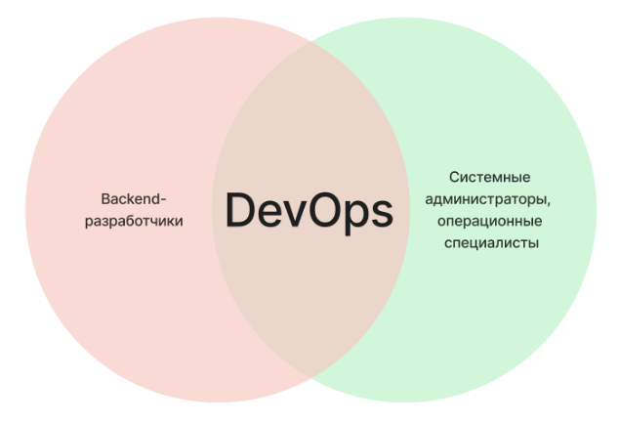

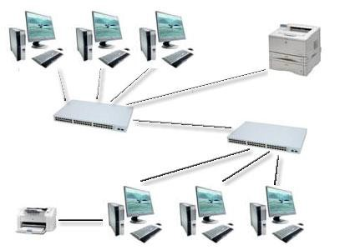

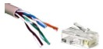





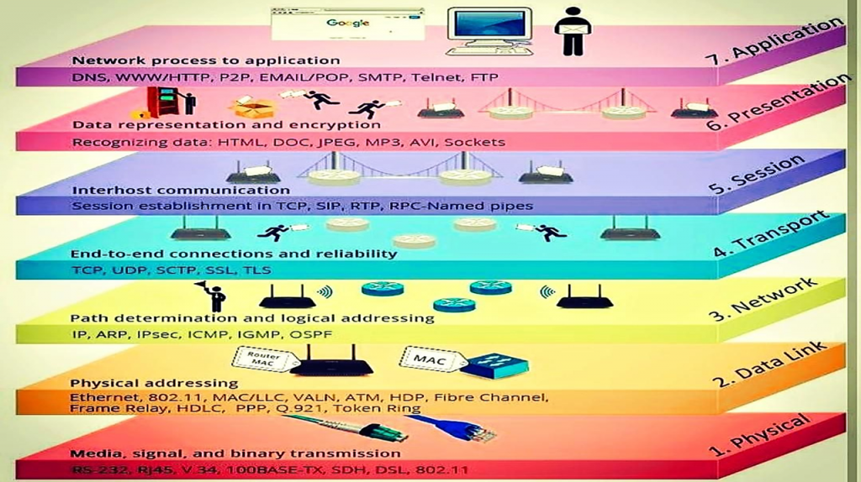

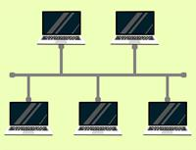

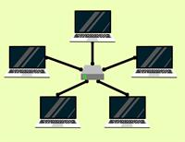

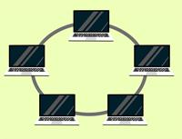

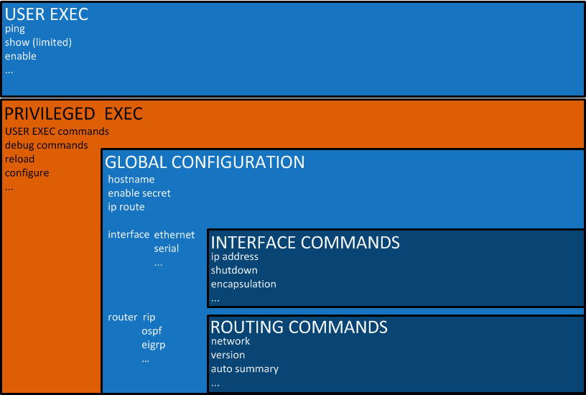

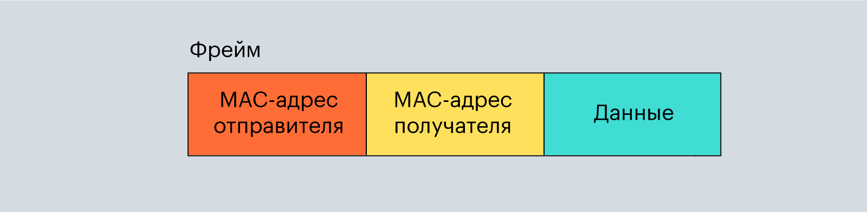

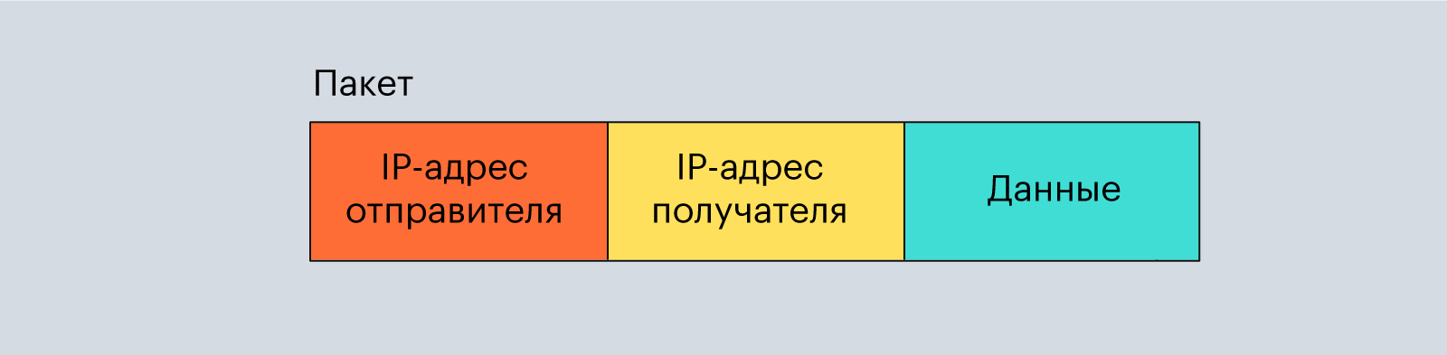

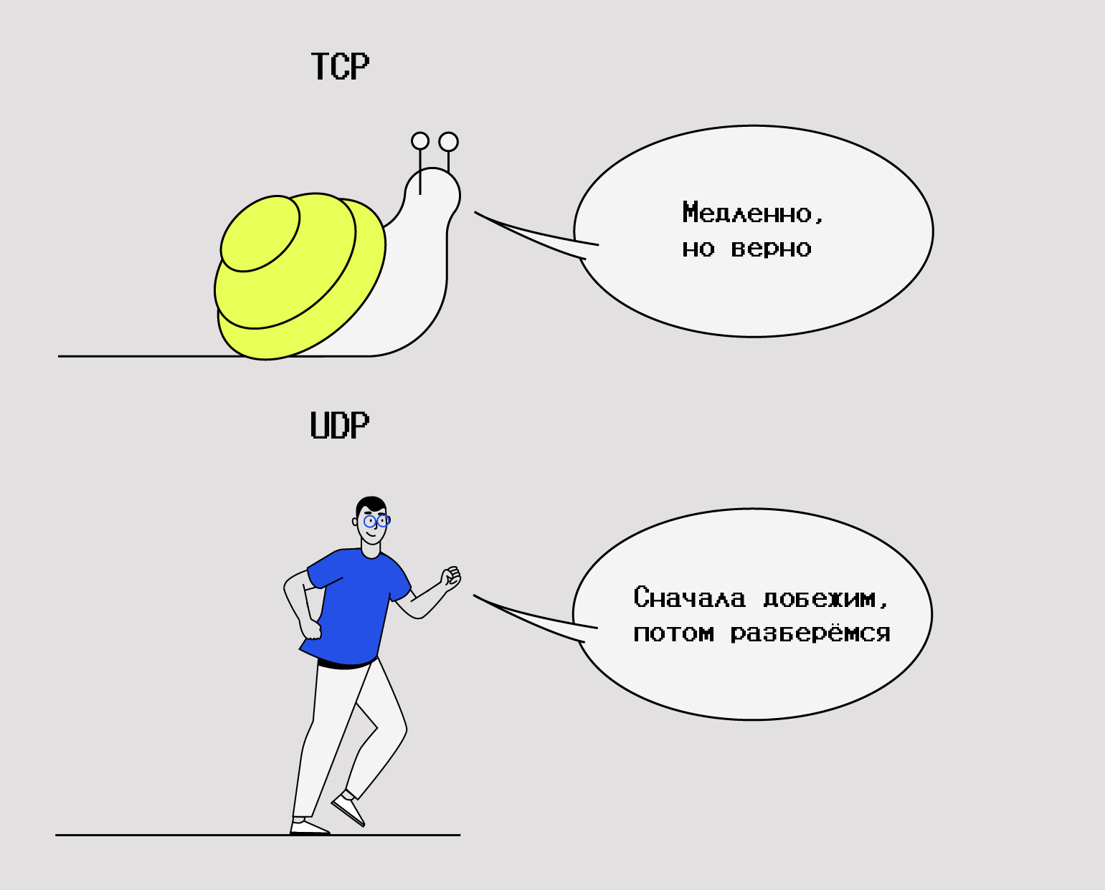

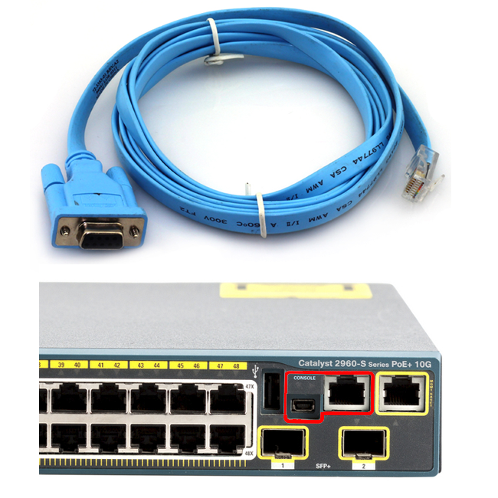



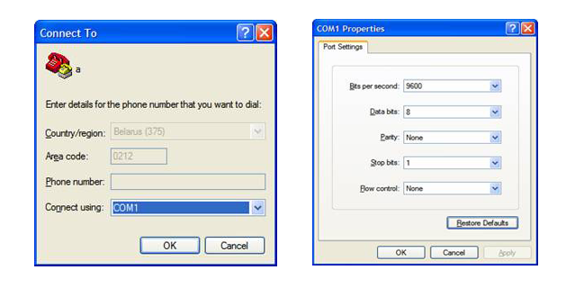

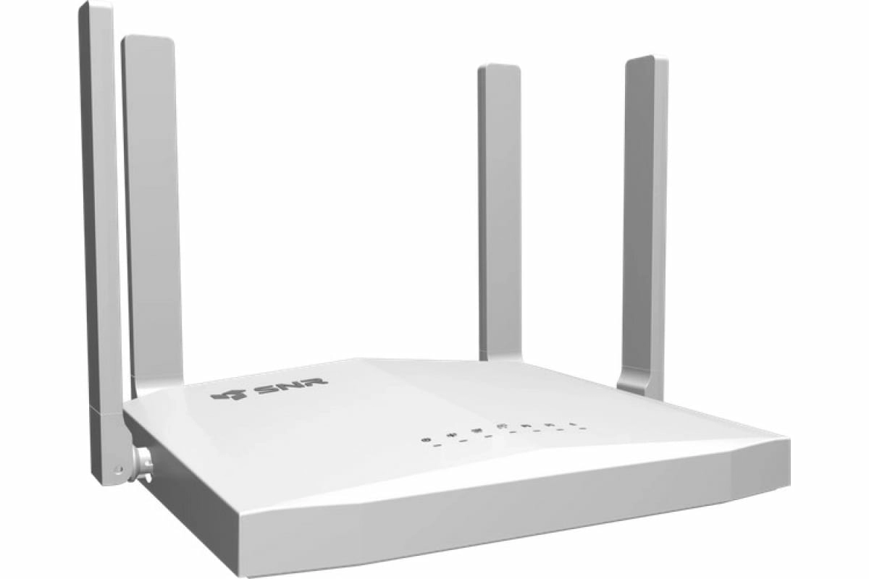

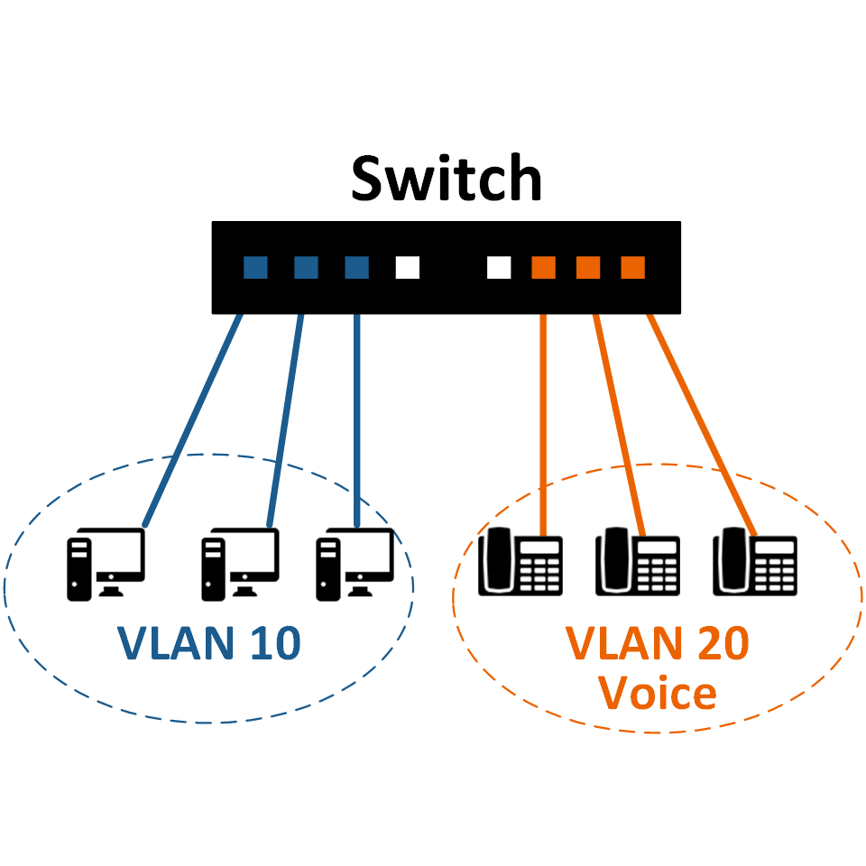
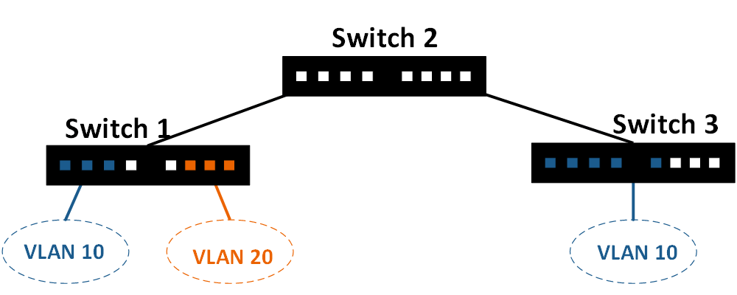

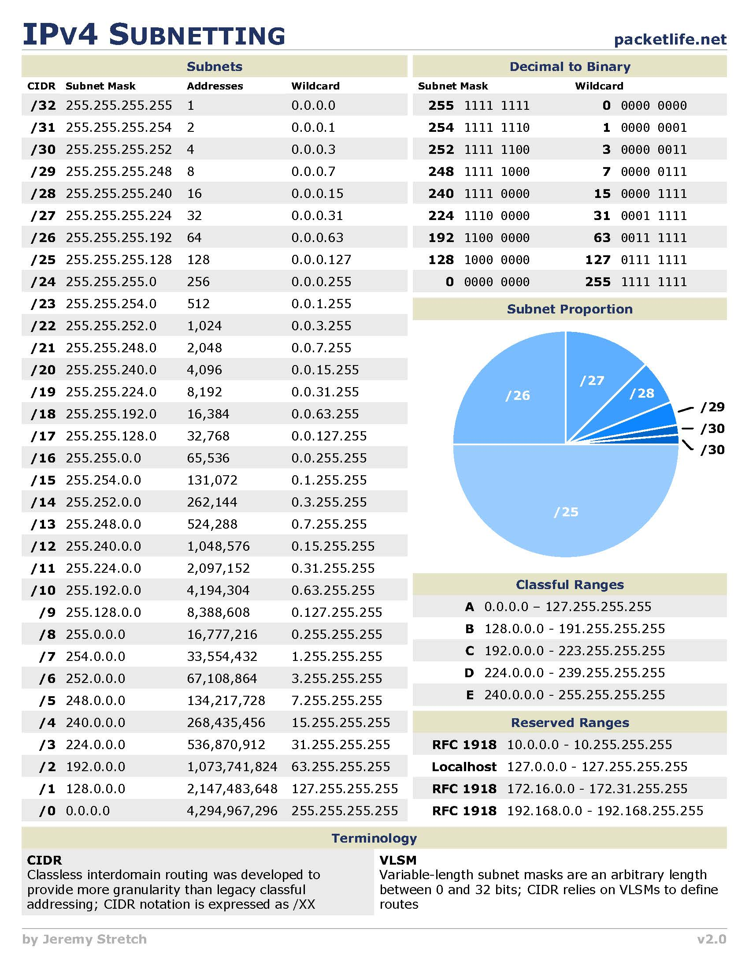


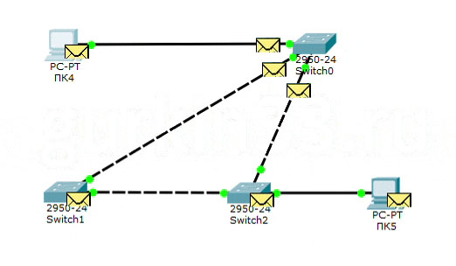

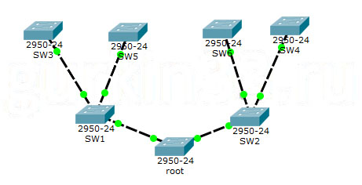
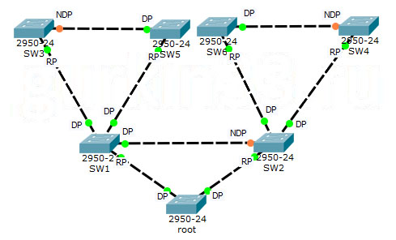



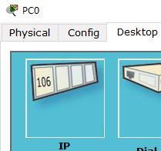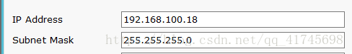

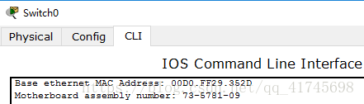

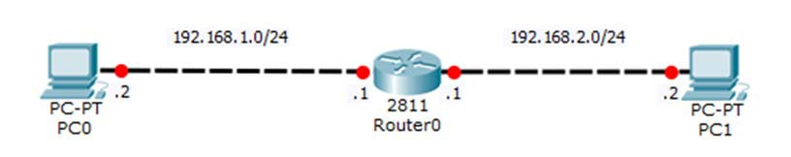

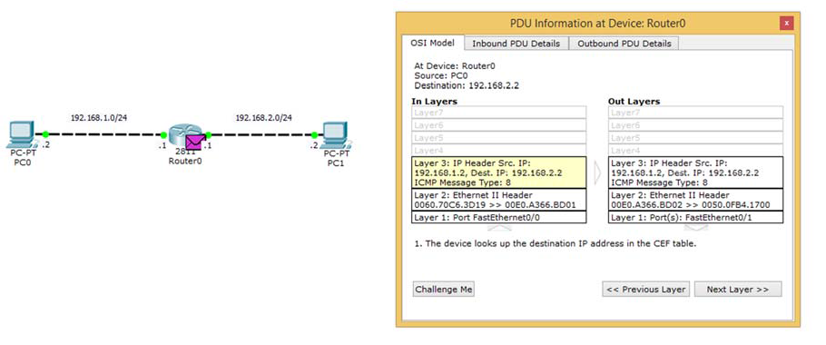

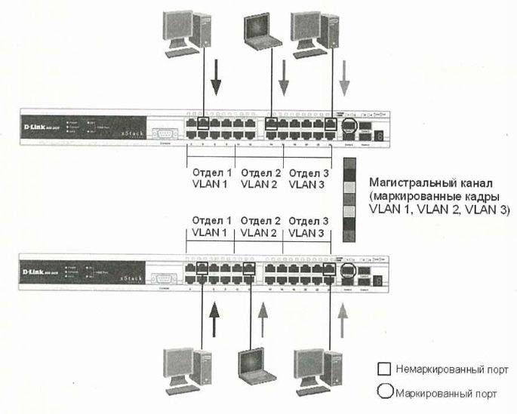

ИНСТИТУТ ВОЕННОЙ СВЯЗИ И ИНФОРМАЦИОННО-КОММУНИКАЦИОННЫХ СИСТЕМ УНИВЕРСИТЕТА ВОЕННОЙ БЕЗОПАСНОСТИ И ОБОРОНЫ РЕСПУБЛИКИ УЗБЕКИСТАН

КАФЕДРА ИНФОРМАЦИОННЫХ ТЕХНОЛОГИЙ И ИСКУССТВЕННОГО ИНТЕЛЛЕКТА



МЕТОДИЧЕСКАЯ РАЗРАБОТКА К СДАЧЕ ЭКЗАМЕНУ
ПО ПРЕДМЕТАМ
(Приложение 2)

«ИНТЕГРАЦИЯ ПРОГРАММИРОВАНИЯ И ЭКСПЛУАТАЦИИ (DevOps)»

Ташкент 2026 года.
КАФЕДРА ИНФОРМАЦИОННЫХ ТЕХНОЛОГИЙ И ИСКУССТВЕННОГО ИНТЕЛЛЕКТА
Принять контрольную работу и экзамен у курсантов _____________________ учебной группы по предмету “Интеграция программирования и эксплуатации (DevOps)”.

МЕТОДИЧЕСКАЯ РАЗРАБОТКА
Образовательная цель: проверить теоретические знания и практические навыки курсантов по предметам и упражнениям «Сетевые технологии и безопасность» согласно программам обучения, а также узнать о системах безопасности в сети, закрепить их практические знания.
Место проведения: __________ – учебные классы
Метод передачи: устный, писменный и практический
Продолжительность: 6 учебных часов (240 минут)
Учебные группы | Дата передачи |  |  |  | Время проведеняный

Итоговый контроль по учебной дисциплине «Сетевые технологии и безопасность» состоить из 94 вопрос.

- Что такое маршрутизатор?
- Задача маршрутизатора в сети.
- Сколько типов маршрутизаторов существует?
- В чем разница между портами WAN и LAN на маршрутизаторе?
- Объясните разницу между статической и динамической маршрутизацией.
- Каковы основные протоколы маршрутизации?
- Что такое DNS-маршрутизация?
- Зачем нужен суммирование маршрутов?
- Что такое VLSM?
- Что такое сокращенная маска подсети?
- Как определить какой подсети относится хост?
- Как быстро вычислить маску подсети из количества доступных адресов?
- Что такое CIDR?
- Со скольким этапом можно суммаризировать IP адресов?
- Как определяется IP адрес на двоичном системе?
- Разница между серых и белых IP адресов?
- Что такое префикс масок подсети?
- Классы IP адресов?
- Объясните таблица масок подсети.
- Чем разница адресов MAC, IP и DNS.
- Объясните DNS.
- Автоматизация процесса назначения IP-адресов протокол DHCP.
- Что такое IPv6?
- Разница между двумя версиями IP-адресов (IPv4&IPv6)?
- Что такое Административное расстояние?
- Значения административного расстояния по умолчанию?
- Что такое шлюз по умолчанию (Default Gateway)?
- Как найти IP-адрес шлюза по умолчанию?
- Что такое плавающий статический маршрут (Floating Static Route)?
- Как работает Floating Static Route?
- Что такое Network Troubleshooting?
- Методы проведение Troubleshooting в сети?
- Физическая проверка (Check physical layer)?
- Самые главные сетевые службы?
- Как проверится конфигурации IP?
- Разница между команды ping и tracert?
- Что такое протокол маршрутизация сети?
- Как работает протоколы маршрутизация сети?
- Что такое адаптация к изменениям сети?
- Как выбирается оптимальный путь?
- Что такое DHCP?
- Зачем нужна протокол DHCP?
- Параметры DHCP?
- Какие есть ключевые преимущества DHCP?
- Объясните сетевую конфигурацию Router-on-a-stick?
- Что такое Inter-VLAN routing?
- Настройте маршрутизатор и свич для Router on a Stick.
- Дайте определения протокола RIP
- Какой алгоритм используется в протоколе RIP?
- В маршрутизации что означает понятии «прыжок»?
- Сколько прыжков есть в протоколе RIP?
- Принцип действия протокола RIP?
- Настроить протокол RIP на роутере?
- Протокол EIGRP?
- Принцип действия протокола EIGRP?
- Настроить протокол EIGRP на роутере?
- Протокол OSPF?
- Принцип действия протокола OSPF?
- Настроить OSPF на роутере?
- Протокол HSRP?
- Принцип действия протокола HSRP?
- Настроить протокол HSRP на роутере?
- Понятие сетевой безопасности?
- Анализ рисков, угроз и уязвимостей в разных сетях?
- Что такое ACL (Access Control List)?
- Standard Access-List?
- Принцип действия Standard Access-List?
- Настройки Standard Access-List на роуторе?
- Что такое Extended Access-List?
- Принцип действия Extended Access-List?
- Настройки Extended Access-List на маршрутизаторе?
- Что такое шифрование данных?
- Понятии туннелирование в сетях?
- Протокол GRE?
- Принцип действия протокола GRE?
- Настройка протокола GRE на маршрутизаторе?
- Протокол IPSec?
- Принцип действия протокола IPSec?
- Настроить протокол IPSec на маршрутизаторе?

ИНСТИТУТ ВОЕННОЙ СВЯЗИ И ИНФОРМАЦИОННО-КОММУНИКАЦИОННЫХ СИСТЕМ УНИВЕРСИТЕТА ВОЕННОЙ БЕЗОПАСНОСТИ И ОБОРОНЫ РЕСПУБЛИКИ УЗБЕКИСТАН

КАФЕДРА ИНФОРМАЦИОННЫХ ТЕХНОЛОГИЙ И ИСКУССТВЕННОГО ИНТЕЛЛЕКТА



СБОРНИК ВОПРОСОВ ПО ПРЕДМЕТУ
(Приложение 3)

«ИНТЕГРАЦИЯ ПРОГРАММИРОВАНИЯ И ЭКСПЛУАТАЦИИ (DevOps)»

Ташкент 2026 года.
- Что такое маршрутизатор?
- Задача маршрутизатора в сети.
- Сколько типов маршрутизаторов существует?
- В чем разница между портами WAN и LAN на маршрутизаторе?
- Объясните разницу между статической и динамической маршрутизацией.
- Каковы основные протоколы маршрутизации?
- Что такое DNS-маршрутизация?
- Зачем нужен суммирование маршрутов?
- Что такое VLSM?
- Что такое сокращенная маска подсети?
- Как определить какой подсети относится хост?
- Как быстро вычислить маску подсети из количества доступных адресов?
- Что такое CIDR?
- Со скольким этапом можно суммаризировать IP адресов?
- Как определяется IP адрес на двоичном системе?
- Разница между серых и белых IP адресов?
- Что такое префикс масок подсети?
- Классы IP адресов?
- Объясните таблица масок подсети.
- Чем разница адресов MAC, IP и DNS.
- Объясните DNS.
- Автоматизация процесса назначения IP-адресов протокол DHCP.
- Что такое IPv6?
- Разница между двумя версиями IP-адресов (IPv4&IPv6)?
- Что такое Административное расстояние?
- Значения административного расстояния по умолчанию?
- Что такое шлюз по умолчанию (Default Gateway)?
- Как найти IP-адрес шлюза по умолчанию?
- Что такое плавающий статический маршрут (Floating Static Route)?
- Как работает Floating Static Route?
- Что такое Network Troubleshooting?
- Методы проведение Troubleshooting в сети?
- Физическая проверка (Check physical layer)?
- Самые главные сетевые службы?
- Как проверится конфигурации IP?
- Разница между команды ping и tracert?
- Что такое протокол маршрутизация сети?
- Как работает протоколы маршрутизация сети?
- Что такое адаптация к изменениям сети?
- Как выбирается оптимальный путь?
- Что такое DHCP?
- Зачем нужна протокол DHCP?
- Параметры DHCP?
- Какие есть ключевые преимущества DHCP?
- Объясните сетевую конфигурацию Router-on-a-stick?
- Что такое Inter-VLAN routing?
- Настройте маршрутизатор и свич для Router on a Stick.
- Дайте определения протокола RIP
- Какой алгоритм используется в протоколе RIP?
- В маршрутизации что означает понятии «прыжок»?
- Сколько прыжков есть в протоколе RIP?
- Принцип действия протокола RIP?
- Настроить протокол RIP на роутере?
- Протокол EIGRP?
- Принцип действия протокола EIGRP?
- Настроить протокол EIGRP на роутере?
- Протокол OSPF?
- Принцип действия протокола OSPF?
- Настроить OSPF на роутере?
- Протокол HSRP?
- Принцип действия протокола HSRP?
- Настроить протокол HSRP на роутере?
- Понятие сетевой безопасности?
- Анализ рисков, угроз и уязвимостей в разных сетях?
- Что такое ACL (Access Control List)?
- Standard Access-List?
- Принцип действия Standard Access-List?
- Настройки Standard Access-List на роуторе?
- Что такое Extended Access-List?
- Принцип действия Extended Access-List?
- Настройки Extended Access-List на маршрутизаторе?
- Что такое шифрование данных?
- Понятии туннелирование в сетях?
- Протокол GRE?
- Принцип действия протокола GRE?
- Настройка протокола GRE на маршрутизаторе?
- Протокол IPSec?
- Принцип действия протокола IPSec?
- Настроить протокол IPSec на маршрутизаторе?

ИНСТИТУТ ВОЕННОЙ СВЯЗИ И ИНФОРМАЦИОННО-КОММУНИКАЦИОННЫХ СИСТЕМ УНИВЕРСИТЕТА ВОЕННОЙ БЕЗОПАСНОСТИ И ОБОРОНЫ РЕСПУБЛИКИ УЗБЕКИСТАН

КАФЕДРА ИНФОРМАЦИОННЫХ ТЕХНОЛОГИЙ И ИСКУССТВЕННОГО ИНТЕЛЛЕКТА



ИНТЕРАКТИВНЫЕ МЕТОДЫ ОБУЧЕНИЯ
ПО ПРЕДМЕТУ
(Приложение 4)

«ИНТЕГРАЦИЯ ПРОГРАММИРОВАНИЯ И ЭКСПЛУАТАЦИИ (DevOps)»

Ташкент 2026 года.

«SWOT- анализ».
Цель метода: анализ имеющихся теоретических знаний и практического опыта, поиск путей решения задач путем сравнения, закрепления, повторения, оценки знаний, формирование самостоятельного, критического мышления, нестандартного мышления.

S – (сила)
- сильные стороны
W – (слабость)
- слабые точки
О – (возможность у )
- возможности
Т – (в опасности )
- барьеры

Пример: нарисуйте SWOT-анализ каналов связи в этой таблице.

С | Экран сети | Защищает корпоративные сети от удаленных сетевых атак и контролирует сетевой трафик.
Вт | Экран сети | Он позволяет лишь защитить вашу внутреннюю сеть от атак из Интернета. Но это не позволяет защитить внутреннюю сеть от самонападений.
О | Экран сети | Позволяет полный контроль над сетевыми пакетами.
Т | Препятствия | Невозможность анализа пакетов протокола SSL.

Метод «кейс-стади»
«Case-study» — английское слово («case» — конкретная ситуация, событие, «study» — изучать, анализировать), направленное на проведение обучения, основанного на изучении и анализе конкретных ситуаций, — это метод. Впервые этот метод был использован в Гарвардском университете в

1921 г. с целью использования практических ситуаций при изучении наук экономического управления.В случае, для анализа как ситуации может быть использована открытая информация или конкретные события. Действия по делу включают в себя : Кто, Когда, Где, Почему, Как, Что.

Этапы реализации «кейс-метода».

Работа Этапы | Форма деятельности и контент
Шаг 1: Знакомство с делом и предоставление информации | индивидуальная аудиовизуальная работа; ознакомление с делом (в текстовой, аудио- или медиа-форме);  обобщение информации; анализ информации; выявлять проблемы
Шаг 2: Проясните ситуацию и определите задачу обучения | индивидуальная и групповая работа; определить приоритетную иерархию проблем;  определение основной проблемной ситуации
Шаг 3. Поиск решения задачи путем анализа основной проблемы в кейсе, выработки решений. | индивидуальная и групповая работа; разработка альтернативных решений; проанализировать возможности и препятствия каждого решения;  выбор альтернативных решений
4 этап: Формулирование и обоснование решения по делу, презентация. | индивидуальная и групповая работа; обоснование возможности альтернативных вариантов;  подготовка презентации творческого проекта;  выделить практические аспекты окончательного вывода и решения ситуации

Случай. Код Хэмминга и его конструкция. Студент выполнил процедуру построения кода Хэмминга, и это привело к ошибке.

Боссы и квесты завершения кейсов:
- Определить основные причины, вызвавшие проблему в кейсе (индивидуальные и малые группы).
- Определите последовательность работ, устраняющую ошибку (работа в парах).

«Оценочный» метод
Цель метода: данный метод направлен на оценку уровня знаний обучающихся, контроль, показатели усвоения и проверку практических навыков. С помощью данной методики познавательная деятельность обучающихся диагностируется и оценивается по разным направлениям (тест, практические навыки, упражнение в проблемной ситуации, сравнительный анализ, выявление симптомов).

Порядок реализации метода:
«Оценки» включают изучение текущего уровня знаний студентов или
участников лекционных занятий, представление новой информации и оценку уровня владения предметом или информацией на семинарах и практических занятиях, а также рекомендуется использовать индивидуально с этой целью. самооценки. Также, исходя из творческого подхода учителя и образовательных целей, в оценку могут быть включены дополнительные задания.

Образец . Правильный ответ в каждом квадрате может быть оценен в 5 баллов или 1-5 баллов.

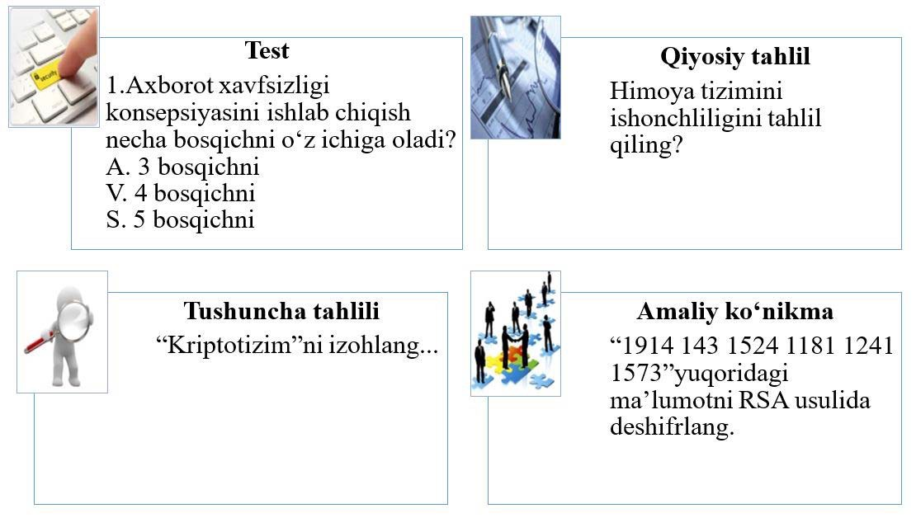

Метод «Брифинг».
«Брифинг» — (англ. Briefing-краткий) короткая пресс-конференция, посвящённая обсуждению какого-либо вопроса или вопроса.

Этапы перевода:
- Презентационная часть.
- Процесс обсуждения (на основе вопросов и ответов).
Брифинги можно использовать для анализа результатов обучения. Также в виде практических игр можно будет организовать брифинги, посвященные обсуждению с участниками актуальной темы или проблемы, а также использовать для презентации мобильных приложений, созданных студентами или слушателями.

Метод «Портфель».
«Портфолио» — (итал. портфолио-портфель, папка для наглядных документов) — одна из современных образовательных технологий, служащих для достоверной оценки результатов учебной и профессиональной деятельности. Портфолио отражено как собрание избранных учебно- методических работ и профессиональных достижений специалиста. В частности, проверить результаты освоения модуля студентами или стажерами можно будет через электронные портфолио. В высших учебных заведениях существуют следующие виды портфолио:

Тип активности | Форма работы
 | Индивидуальный | Группа
Образовательный активность | Студенческое портфолио, аспирант, докторант, студенческое портфолио и т.д. | Студенческая группа, портфолио группы аудитории и т. д.
Педагогическая деятельность | Портфолио учителя, портфолио менеджера | Кафедра, факультет, центр, портфолио вуза и т. д.

ИНСТИТУТ ВОЕННОЙ СВЯЗИ И ИНФОРМАЦИОННО-КОММУНИКАЦИОННЫХ СИСТЕМ УНИВЕРСИТЕТА ВОЕННОЙ БЕЗОПАСНОСТИ И ОБОРОНЫ РЕСПУБЛИКИ УЗБЕКИСТАН

КАФЕДРА ИНФОРМАЦИОННЫХ ТЕХНОЛОГИЙ И ИСКУССТВЕННОГО ИНТЕЛЛЕКТА



УЧЕБНАЯ ПРОГРАММА
ПО ПРЕДМЕТУ

«ИНТЕГРАЦИЯ ПРОГРАММИРОВАНИЯ И ЭКСПЛУАТАЦИИ (DevOps)»

Ташкент 2026 года.

ИНТЕГРАЦИЯ ПРОГРАММИРОВАНИЯ И ЭКСПЛУАТАЦИИ (DevOps)
- Актуальность учебной дисциплины и ее место в программе высшего профессионального образования
В ходе изучения учебной дисциплины "Интеграция программирования и эксплуатации (devops) " курсанты достигают следующих целей: получают всесторонние знания о понятии, характеристиках и основных параметрах сети, практически изучают возможности современных компьютерных сетей, использование сетевых устройств и их целенаправленное управление; направляют на творческое самостоятельное обучение, практическое повышение квалификации и укрепление боевой готовности в Вооруженных Силах Республики Узбекистан и становление тактическими командно-инженерными специалистами в области информационных систем и технологий.
Учебный курс по дисциплине включает в себя лекции, практические занятия, а также задания и самостоятельные задания по теме на основе кредитно-модульной системы обучения. В учебных материалах, относящихся к лекциям и практическим занятиям, даются теоретические и практические сведения по указанным темам, разъясняется порядок выполнения практических работ, самостоятельных работ и расчета результатов. Учебные материалы курса изучаются курсантами самостоятельно, тесты и практические работы выполняются индивидуально.

2. Цель и задачи учебной дисциплины
Целью преподавания дисциплины является изучение методов проектирования и построения современных компьютерных сетей, практическое использование программных и аппаратных средств компьютерных сетей, решение задач анализа и синтеза компьютерных сетей на основе полученных знаний.
Задача дисциплины - формирование знаний и умений по программно-техническому обеспечению компьютерных сетей, работа с современными сетевыми устройствами, программами, фильтрующими сетевой трафик, анализ сетевых программ, техническая эксплуатация аппаратных и программных средств, обнаружение и устранение ошибок, освоение навыков и умений работы с цифровыми устройствами.
В ходе освоения содержания дисциплины курсанты имеют возможность использовать:
- видеолекции;
- тексты лекций в электронном виде;
- слайды презентации по каждой теме;
- методические указания по выполнению практических упражнений;
- задания и упражнения по каждой теме практического занятия;
- учебники и пособия различной формы.

3. Содержание учебной дисциплины
3-й курс 5-й семестр

Тема 1: Содержание, предмет и задачи дисциплины "Интеграция программирования и эксплуатации (devops)."
"Интеграция программирования и эксплуатации (devops) " содержание и задачи предмета.
Тема 2: Компьютерные сети и технологии.
Модель OSI. Сетевая топология. Начальные понятия Cisco IOS. Протоколы IPv4 и IPv6. Набор протоколов TCP/IP стека. Основные устройства компьютерных сетей. Начальные настройки в Cisco CLI (Command Line Interface). Удаленное управление сетевыми устройствами. Протоколы Telnet и SSH. Настройка компьютерных сетей и сетевых устройств. Понятие VLAN и Trunk. Port-Security на свиче. Беспроводные сети. Безопасность в компьютерных сетях. Разделение IPv4 на подсети (IPv4 Subnetting). Настроить протокол Spanning-Tree в Switch. Разделение сети на подсети.

3-й курс 6-й семестр

Тема 3: Основы маршрутизации в компьютерных сетях.
Основы маршрутизации в компьютерных сетях. Суммирование IP (IP Aggregation). Виды маршрутизации в сети. Основные настройки роутера. Network Troubleshooting. Обнаружение, анализ и устранение неисправностей в компьютерной сети. Объединение локальных (LAN) сетей.
Тема 4: Протоколы и методы маршрутизации в сетях.
Протоколы маршрутизации. Протокол DHCP. Router on a Stick, InterVLAN Routing. Протокол RIP. Объединение различных VLAN. Объединение локальных сетей с помощью протокола RIP. Протокол EIGRP. Протокол OSPF. Протокол HSRP для обеспечения стабильного подключения. Применение различных сетевых протоколов.
Тема 5: Основы безопасности в сетях.
Сетевая безопасность. Понятие Standard Access-List. Настроить Standard Access-List. Понятие Extended Access-List. Настроить Extended Access-List. Tunneling. Протокол GRE. Протокол IPSec. Организация безопасности в сетях.

4-й курс 7-й семестр

Тема 6: Технологии виртуализации.
Виртуальные машины. Программы для создания виртуальных машин. Установка и настройка виртуальных машин. Настройка виртуальной сети для виртуальных машин. Установка различных операционных систем на виртуальные машины.
Тема 7: Серверная операционная система Linux.
История операционной системы. Работа с терминалом Linux. Основные команды в терминале Linux. Добавить и запустить команды, архивация. Сетевые команды. Mount, swap и получение информации о устройствах. Работа с Bash skript. Установка сервера Ubuntu и его возможности.
Тема 8: Серверная операционная система Windows.
Операционная система Windows Server-2019. Сервис DHCP Windows Server - 2019. Работа с настройками FTP, NTP и WEB в Windows Server - 2019. Установка и настройка Active Directory. Работа с пользователями в Active Directory. Основные возможности операционной системы Windows Server - 2019.

4-й курс 8-й семестр

Тема 9: Технология удаленного подключения к рабочему столу RDP (Remote Desktop Protocol).
Программы дистанционного управления. Работа в ОС Windows с Radmin. Linux ОС Remmina, FreeRDP, Vinagre (для среды GNOME), xrdp. Использование RDP в различных ОС.
Тема 10: Резервное копирование операционных систем.
Программы для резервного копирования операционных систем.
Тема 11: Восстановление операционных систем из резервной копии.
Программы восстановления операционных систем. Локальное копирование операционных систем. Сетевое копирование операционных систем. Копировать и восстанавливать ОС, установленные на виртуальных машинах.
Тема 12: Обеспечение безопасности сети с помощью Kerio Control.
Система Kerio Control. Установка Kerio Control. Сетевые интерфейсы и основные настройки Kerio Control. Контроль трафика и обеспечение безопасности сети в Kerio Control. Мониторинг безопасности сети в Kerio Control.

При проведении практических занятий преподаватели выбирают методы и средства обучения, наиболее соответствующие индивидуальным качествам курсантов и обеспечивающие высокий уровень усвоения ими учебного материала, а также развивающие самостоятельное и творческое мышление.

4. Организационно-методические указания по преподаванию предмета.
В ходе преподавания дисциплины "Интеграция программирования и эксплуатации (devops) " курсанты используют инновационные педагогические технологии, которые побуждают их к самостоятельному и свободному мышлению, логическому и алгоритмическому мышлению, а также навыкам говорения, четкому и ясному выражению своей точки зрения на ту или иную проблему, а также "Бумеранг," "Лестница за лестницей," "Мозговой штурм."
(мозговой штурм), "Чархпалак," "3 x 4," "Проблема," "Лабиринт," "Блиц-опрос," "Скоробей," "Интерактивная беседа," "Т-схема," "Кластер," "ФСМУ,"
Используются интерактивные методы, такие как "VEN-диаграмма," "SWOT-анализ" и другие.
Изложение лекционных материалов должно быть самостоятельным и законченным, логически связанным с ранее изложенным материалом и направленным на применение в других дисциплинах и на практике. На практических занятиях курсанты должны научиться применять полученные теоретические знания.
Каждая лекция включает в себя вводную, основную и заключительную части.
Во введении: название темы, основная идея и важность темы лекции; учебные цели; учебные вопросы лекции; связь с предыдущими и последующими занятиями; Описывается роль лекций в процессе подготовки офицеров в ВВОУ.
В основной части лекции излагается содержание учебных вопросов. Каждый теоретический аспект лекции должен быть обоснован и доказан с применением наиболее целесообразных методов. Обязательным требованием к лекции при изложении основной части лекции является опора на факты, позволяющие обучающимся разъяснить логику развития, обобщения научных идей, перехода от абстрактного к конкретному. Содержание основной части каждой лекции должно быть фундаментальным.
В лекциях, ориентированных на практические цели, целесообразно предусмотреть практические рекомендации по решению профессиональных и учебных задач.
Каждый учебный вопрос должен завершаться освещением теории и практики перспектив развития и кратким выводом, логически приводящим его к следующему учебному вопросу.
В заключительной части лекции обобщается и кратко резюмируется содержание основной части с указанием областей и границ применения теории и практики, определяются вопросы и задачи для самостоятельного изучения и обсуждения на предстоящих семинарах и других видах занятий.
Ведущим методом обучения является устная подача учебных материалов с демонстрацией кино- и видеофильмов, рисунков, плакатов, моделей, инструментов и макетов.
При выборе темпа подачи материала преподаватель обязательно должен учитывать категорию обучающихся (курсантов), наличие учебной, научной, методической литературы по данной теме (направлению) и другие факторы.
Посредством индивидуального и коллективного подхода преподаватель находит решения проблемных вопросов, содержащихся в лекции, посредством беседы.
Для активизации изучаемого учебного материала полезно "почему это сделано," "насколько это удобно (желательно, целесообразно)," при этом полезно обмениваться мнениями между обучающимися и внедрять методические приемы, которые носят семинарский характер.
Групповые занятия составляют основу обучения курсантов по проектированию и настройке компьютерных сетей, написанию управляющих кодов для сетевых устройств, обеспечению сетевой безопасности, установке и настройке серверных операционных систем, созданию доменов, введению доменных политик на серверах, дистанционному управлению сетевыми устройствами и системами, резервированию и восстановлению систем, автоматизации и оптимизации процессов разработки, тестирования и размещения программного обеспечения в сетях и системах, а также организации бесперебойной работы приложений.
Отличительной чертой групповых занятий от других видов учебных занятий является проработка информации, упомянутой в лекциях, в кругу курсантов, вместе с ними. Все выполняемые задачи в основном реализуются в виртуальных средах.
В целях проведения практического занятия курсанты создают программы на современных языках программирования на современных компьютерах и изучают анализ программ.
Практические занятия проводятся в специальных учебных классах, оснащенных современными компьютерами и мультимедийными средствами. В ходе теоретического опыта и практики они совершенствуют свои способности и навыки.
В целях индивидуализации занятий и повышения качества обучения группы делятся на несколько групп в зависимости от количества средств и распределяются по учебным местам.
На практических занятиях необходимо включить элементы соревнования, соревнования и здоровой конкуренции с целью участия курсантов в выполнении норм.
Учитывая возрастающие требования к интенсификации учебно-воспитательного процесса, необходимо постоянно совершенствовать методику организации и проведения занятий.
В процессе самостоятельного обучения курсанты изучают рекомендуемую литературу, дополняют конспекты и закрепляют полученные знания.

5. Самостоятельное обучение и самостоятельная работа.

В течение установленного времени по самостоятельно осваиваемым темам курсанты самостоятельно изучают пройденные по предмету темы и дополнительные темы и материалы, стимулирующие формирование необходимых навыков и умений. В ходе самостоятельного обучения курсанты будут обеспечены необходимой литературой и электронными ресурсами. Самостоятельное обучение курсантов обеспечивает более прочное усвоение предмета и профессиональных навыков. Задания для самостоятельного обучения и самостоятельной работы являются обязательными для курсантов и составляют часть текущей контрольной оценки предмета. Задания для самостоятельного обучения даются преподавателем предмета по общей теме для каждого курсанта и каждому на основе индивидуального направления и условий в течение семестра.
Самостоятельная работа курсантов по самостоятельно изучаемым темам подготавливается в виде практической работы с использованием средств ИКТ и организуется ее презентация.

5.1. Рекомендуемые темы для самостоятельного изучения:

No | Темы для самостоятельной подготовки | Заключительная форма работы
5-й семестр
1. | Модель OSI. | Практически выполняет и готовит презентацию.
2. | Протоколы IPv4 и IPv6. | Практически выполняет и готовит презентацию.
3. | Понятие VLAN и Trunk. | Практически выполняет и готовит презентацию.
4. | Настройка протокола Spanning-Tree в Switch. | Практически выполняет и готовит презентацию.

6-й семестр
1. | Основы маршрутизации в компьютерных сетях. | Практически выполняет и готовит презентацию.
2. | Протоколы маршрутизации. | Практически выполняет и готовит презентацию.
3. | Обеспечение интеграции локальных сетей с использованием различных методов и протоколов маршрутизации. | Практически выполняет и готовит презентацию.
4. | Безопасность сети. | Практически выполняет и готовит презентацию.

7-й семестр
1. | Технологии виртуализации. | Практически выполняет и готовит презентацию.
2. | Серверные операционные системы Linux. | Практически выполняет и готовит презентацию.
3. | Баш-скрипты, работа с ними. | Практически выполняет и готовит презентацию.
4. | Операционные системы сервера Windows. | Практически выполняет и готовит презентацию.

8-й семестр
1. | Программы дистанционного управления (RDP). | Практически выполняет и готовит презентацию.
2. | Резервное копирование операционных систем. | Практически выполняет и готовит презентацию.
3. | Восстановление операционных систем. | Практически выполняет и готовит презентацию.
4. | Система Kerio Control. | Практически выполняет и готовит презентацию.

Оценка самостоятельного обучения и самостоятельной работы определяется качеством и презентацией выполненного каждым курсантом задания. Критерии оценки самостоятельного обучения и самостоятельной работы подробно изложены в рабочей учебной программе (силлабусе) дисциплины.
6. Основная и дополнительная учебная литература и источники информации
Основная литература
  - Олифер В.Г., Олифер Н.А. Компьютерные сети. Принципы, технологии, протоколы. Учебник. - СПб. Питер. 2010 г.
  - Мусаев М.М. "Компьютерные системы и сети." Ташкент.: Издательство "Алокачи," 2013. Глава 8. 394 стр. - Пособие для высших учебных заведений.
  - Ватаманюк А. Создание, обслуживание и администрирование сетей. СПб. Питер. 2010. - 282 с.
  - Бройдо В.Л. Архитектура ЭВМ и систем. Учебник для вузов.- СПб. Питер. 2009. - 720 с.
  - З.З. Мирюсупов, Ж.Х. Джуманов Компьютерные сети (Учебное пособие) - Т.: "Алокачи," -2020, - 144 с.
  - Олифер В.Г., Олифер Н.А. Компьютерные сети. Принципы, технологии, протоколы: Учебник для вузов. 5-е изд. - СПб.: Питер, 2016. - 992 с.
  - Б.Н. Умаралиев "Routing & switching." Ташкент.: Издательство "Алокачи," 2024. С. 196. - Пособие для высших учебных заведений.
  - Б.Н. Умаралиев, Н.Т. Бобоев, А.Д. Амиров. "Linux asoslari." Ташкент.: Издательство "Алокачи," 2024. 232 стр. - Пособие для высших учебных заведений.
Рекомендуемая дополнительная литература
- Конституция Республики Узбекистан. - Ташкент: Узбекистан, НМИУ, 2023. 13 с. (статьи 50-51). https://lex.uz/docs/6445145#6445635
- Постановление Президента Республики Узбекистан от 17 января 2019 года No ПП-4122 "О мерах по дальнейшему совершенствованию системы подготовки офицерских кадров в сфере информационно-коммуникационных технологий и связи."
- Мусаев М.М. "Компьютерные системы и сети." Ташкент.: Издательство "Алокачи," 2013. Глава 8. 394 стр. - Пособие для высших учебных заведений.
- Ватаманюк А. Создание, обслуживание и администрирование сетей. СПб. Питер. 2010. - 282 с.
- Бройдо В.Л. Архитектура ЭВМ и систем. Учебник для вузов.- СПб. Питер. 2009. - 720 с.
- Михаэль Кофлер. Linux. Установка, настройка, администрирование. 2013 г.
- Инструментарий Penetration Tester с открытым исходным кодом. Джереми Фэрклот. 2017 г.
Рекомендуемые веб-сайты
- https://www.netacad.com/ru Сетевая академия Cisco
- http://www.uzscinet.uz/it_sertific/cisco_/cisco_info/ Сетевая академия CISCO UZSCINET
- http://sledu.uz/ru/ Сетевые курсы
- https://kursy.uz/course/prof/comps/administrators-networks Курс сетевого администратора
- https://www.theknowledgeacademy.com/uz/courses/cisco-training/Cisco Training
ИНСТИТУТ ВОЕННОЙ СВЯЗИ И ИНФОРМАЦИОННО-КОММУНИКАЦИОННЫХ СИСТЕМ УНИВЕРСИТЕТА ВОЕННОЙ БЕЗОПАСНОСТИ И ОБОРОНЫ РЕСПУБЛИКИ УЗБЕКИСТАН

КАФЕДРА ИНФОРМАЦИОННЫХ ТЕХНОЛОГИЙ И ИСКУССТВЕННОГО ИНТЕЛЛЕКТА



УЧЕБНО-РАБОЧАЯ ПРОГРАММА
ПО ПРЕДМЕТУ

«ИНТЕГРАЦИЯ ПРОГРАММИРОВАНИЯ И ЭКСПЛУАТАЦИИ (DevOps)»

Ташкент 2026 года.

ИНСТИТУТ ВОЕННОЙ СВЯЗИ И ИНФОРМАЦИОННО-КОММУНИКАЦИОННЫХ СИСТЕМ УНИВЕРСИТЕТА ВОЕННОЙ БЕЗОПАСНОСТИ И ОБОРОНЫ РЕСПУБЛИКИ УЗБЕКИСТАН

«УТВЕРЖДАЮ»
ПЕРВЫЙ ЗАМЕСТИТЕЛЬ НАЧАЛЬНИКА
ИНСТИТУТА ВОЕННОЙ СВЯЗИ И ИНФОРМАЦИОННО-КОММУНИКАЦИОННЫХ СИСТЕМ ПО
УЧЕБНОЙ И НАУЧНОЙ РАБОТЕ
полковник
О. Миржалолов
« __ » __________ 2025 г.

КАФЕДРА ИНФОРМАЦИОННЫХ ТЕХНОЛОГИЙ И ИСКУССТВЕННОГО ИНТЕЛЛЕКТА

ПО ПРЕДМЕТУ
«ИНТЕГРАЦИЯ ПРОГРАММИРОВАНИЯ И ЭКСПЛУАТАЦИИ (DevOps)»
УЧЕБНО - РАБОЧАЯ ПРОГРАММА

Область знаний: | 1 000 000 | – Службы
Область образования: | 1 030 000 | – Служба безопасности
Направление обучения (специальность): | 6 1030 700 | – Для иностранных курсантов направлении подготовки бакалавров по специальности «Тактической командно-инженерной информационной системы и технологии»

Ташкент – 2025 г.
Рабочая учебная программа подготовлена на основе учебной программы утвержденной “___”____________ 2025 г. начальником управления по подготовке военных кадров Министерство Обороны Республики Узбекистан.

Рабочая учебная программа утверждена протоколом научно-методического совета ВВОУ №___ от “____”________ 2025 г.

Рабочая учебная программа внедрена в учебный процесс приказом начальника института военной связи и информационно-коммуникационных систем №____ от “____”________ 2025 г.

Составители:
PhD, профессор капитан  Юсупов Б.K. | – Начальник кафедры “Информационные технологии и искусственный интеллект” ИВСиИКС УВБиО РУ
служащий ВС Умаралиев Б.Н. | – Доцент кафедры “Информационные технологии и искусственный интеллект” ИВСиИКС УВБиО РУ

Рецензенты:

подполковник  О. Темиров | – Начальник управления безопасности телекоммуникации и криптографической защиты ГУС, ИТ и ЗИ ГШ ВС РУ
подполковник  О. Абдирозиков | – Начальник кафедры перспективных военных технологии университета военной безопасности и обороны РУ

НАЧАЛЬНИК УЧЕБНОГО ОТДЕЛА ИВСиИКС УВБиО РУ
майор
Н. Кузибеков

НАЧАЛЬНИК КАФЕДРЫ ИНФОРМАЦИОННЫХ ТЕХНОЛОГИЙ
И ИСКУССТВЕННОГО ИНТЕЛЛЕКТА
капитан
Б. Юсупов

I. УЧЕБНОЕ ВРЕМЯ: СЕМЕСТРЫ И УЧЕБНОЕ ЗАНЯТИЕ
РАСПРЕДЕЛЕНИЕ ПО ВИДАМ

Срок обучения дисциплине: | Учебная нагрузка курсанта (в часах) |  |  |  |  |  |  |  |  |  | Метод контроля
 | Объём общей нагрузки | Аудиторные занятия (в часах) |  |  |  |  |  |  |  | Самостоятельная подготовка
 |  | Всего | Лекции | Групповые занятия | Практические занятия | Лабораторные занятия | Семинары | Самообразование | Курсовой проект (работа) |  | Промежуточный контроль | Итоговый контроль
5 | 60 | 30 | 4 | 20 | 6 |  |  | 30 |  |  | + | +
6 | 120 | 60 | 6 | 46 | 8 |  |  | 60 |  |  | + | +
7 | 120 | 60 | 6 | 44 | 10 |  |  | 60 |  |  | + | +
8 | 120 | 60 | 8 | 40 | 12 |  |  | 60 |  |  | + | +
Общее количество часов | 420 | 210 | 24 | 150 | 36 |  |  | 210

II. МЕТОДИЧЕСКИЕ УКАЗАНИЯ ПО ПРЕПОДАВАНИЮ УЧЕБНОЙ ДИСЦИПЛИНЫ

Основная цель курса - обучить курсантов компьютерным сетям, сетевым устройствам, их работе, компьютерным операционным системам, сетевой и системной безопасности, их обслуживанию и многим другим знаниям и навыкам.
В процессе прохождения курса "Интеграция программирования и эксплуатации (devops)" и самостоятельного обучения с курсантами достигаются следующие цели:
Обучение: курсантов понятию, функциям и основным параметрам сети, управлению программным обеспечением и конфигурацией сетей; автоматизации и оптимизации процессов разработки, тестирования и внедрения программного обеспечения, а также обеспечению бесперебойной работы приложений. Также формирование готовности к использованию их современных возможностей; формирование навыков и умений творческого самостоятельного обучения; направление их на укрепление боевой готовности в Вооруженных Силах Республики Узбекистан и эффективное использование программных средств программирования и ИКТ, ориентированных на военные цели.
Воспитание: Обучение использованию возможностей компьютеров и средств информационных технологий в военных целях наряду с формированием профессиональных и психологических качеств, характерных для деятельности офицеров.
Формирование практических навыков и умений: умение выполнять поставленные задачи и выбирать способы их выполнения; обслуживание аппаратного обеспечения; устранение и управление ошибками в программе; умение работать с устройствами и драйверами.
Освоение дисциплины опирается на знания, полученные курсантами по дисциплинам "Информатика," "Эксплуатация компьютерных систем," "Система управления базами данных." Освоение дисциплины включает в себя следующие виды занятий: лекционные и практические занятия, а также консультирование курсантов во время самостоятельной подготовки. Изложение лекционных материалов должно быть самостоятельным и законченным, логически связанным с ранее изложенным материалом и направленным на применение в других дисциплинах и на практике. На практических занятиях курсанты должны научиться применять полученные теоретические знания. Знания курсантов оцениваются в системе рейтингового контроля. Оценка знаний курсантов при рейтинговом контроле осуществляется в следующем порядке:
- ежедневный контроль: регулярный опрос курсантов на занятиях;
- промежуточный контроль;
- итоговый контроль.
Целью преподавания данного предмета является обучение курсантов таким знаниям и навыкам, как сетевой администратор, системный администратор, сетевые устройства, их работа, операционные системы и их обслуживание.
Военная направленность дисциплины обеспечивается получением практических знаний при построении и эксплуатации образцов конкретной технической базы, имеющейся в войсках связи и относящейся к дальнейшей профессиональной деятельности специалистов.
Основными видами занятий являются лекционные и практические занятия.
Лекционные занятия обычно включали в себя несколько учебных групп,
С потоком (потоком) не более 100 курсантов. Лекции читают заведующий кафедрой и профессорско-преподавательский состав. К чтению лекций допускаются также опытные преподаватели. Стиль чтения лекции определяется лектором, но при этом больше внимания уделяется методам повышения активности обучающихся на занятии:
- постановка проблемных вопросов;
- Проведение лекции в форме дискуссии с опорой на военный опыт и боевое применение и практическую эксплуатацию изучаемой техники.
Материалы лекции должны постоянно обновляться. Лекция обеспечивает основу научных знаний по изучаемому предмету, диалектическую взаимосвязь чрезвычайно сложных вопросов учебных материалов, способствует развитию творческого мышления курсантов, освещает современные достижения науки и техники, актуальные вопросы теории и практики, и является основой для организации и проведения других видов занятий и самостоятельной подготовки курсантов.
Активные формы лекционных занятий:
- изобразительная (визуальная) лекция;
- проблемная лекция;
- лекция - пресс-конференция;
- лекция на двоих;
- лекция - провокация (отвлекающая лекция);
- лекция - консультация;
- лекция - беседа;
- Лекция, использующая технику обратной связи.
Каждая лекция включает в себя вводную, основную и заключительную части.
Во введении: название темы, основная идея темы лекции
и важность; учебные цели; учебные вопросы лекции; связь с предыдущими и последующими занятиями; роль лекции на основе знаний, полученных курсантами по предмету.
В основной части лекции излагается содержание учебных вопросов. Каждый теоретический аспект лекции должен быть обоснован и доказан с применением наиболее целесообразных методов. Обязательным требованием к лекции при изложении основной части лекции является опора на факты, позволяющие обучающимся разъяснить логику развития, обобщения научных идей, перехода от абстрактного к конкретному. Содержание основной части каждой лекции должно быть фундаментальным.
В лекциях, ориентированных на практические цели, целесообразно предусмотреть практические рекомендации по решению профессиональных и учебных задач.
Каждый учебный вопрос должен завершаться освещением теории и практики перспектив развития и кратким выводом, логически приводящим его к следующему учебному вопросу.
В заключительной части лекции, область применения теории и практики
и обобщают содержание основной части с указанием границ
и делаются краткие выводы, определяются вопросы и задания для самостоятельного изучения и обсуждения на предстоящих семинарах и других занятиях.
Ведущим методом обучения является устная подача учебных материалов с демонстрацией кино- и видеофильмов, чертежей, плакатов, моделей, инструментов и макетов.
При выборе темпа подачи материала преподаватель должен обязательно учитывать категорию обучающихся (курсантов), наличие учебной, научной, методической литературы по данной теме (направлению) и другие факторы.
Посредством индивидуального и коллективного подхода преподаватель находит решения проблемных вопросов, содержащихся в лекции, посредством беседы.
Для активизации изучаемого учебного материала полезно использовать такие понятия, как "почему это сделано," "насколько это удобно (желательно, целесообразно)," обмен идеями между обучающимися и внедрение методических приемов, которые носят семинарский характер.
Групповые занятия составляют основу обучения курсантов по проектированию и настройке компьютерных сетей, написанию управляющих кодов для сетевых устройств, обеспечению безопасности сети, установке и настройке серверных операционных систем, созданию доменов, введению доменных политик на серверах, дистанционному управлению сетевыми устройствами и системами, созданию резервных копий систем и их восстановлению, автоматизации и оптимизации процессов разработки, тестирования и размещения программного обеспечения в сетях и системах, а также организации бесперебойной работы приложений.
Отличительной чертой групповых занятий от других видов учебных занятий является проработка информации, упомянутой в лекциях, в кругу курсантов, вместе с ними. Все выполняемые задачи в основном реализуются в виртуальных средах.
На практических занятиях необходимо включить элементы соревнования, соревнования и здоровой конкуренции с целью участия курсантов в выполнении норм.
В ходе прохождения военного опыта и практики совершенствуются свои способности и навыки.
Учитывая возрастающие требования к интенсификации учебно-воспитательного процесса, необходимо постоянно совершенствовать методику организации и проведения занятий.
Во время самостоятельного чтения курсанты изучают рекомендуемую литературу, дополняют свои конспекты и закрепляют полученные знания.
Групповые и индивидуальные консультации проводятся преподавателями с целью оказания курсантам помощи в групповых, практических занятиях и экзаменах.
Оценка знаний курсантов осуществляется через оценки текущего и итогового контроля. Текущий контроль проводится для полной проверки качественного усвоения курсантами учебных материалов и стимулирования их работы. Она проводится во время групповых и практических занятий.
Проверка знаний курсантов осуществляется по четырехбалльной системе. Контроль уровня знаний курсантов осуществляется в следующем виде:
Текущий контроль - проводится на постоянной систематической основе в процессе обученияс помощью вопросов и ответов, тестов, практических методов работы.
Итоговый контроль проводится с целью проверки уровня теоретических знаний и практической подготовки курсантов. Осуществляется посредством испытаний и экзаменов.
К знаниям, умениям и навыкам курсантов по предмету предъявляются следующие требования. Курсант:
Знания курсанта:
- типы и структура сетей;
- сетевые протоколы, сетевые устройства и их настройка;
- умение устранять неисправности, возникающие в сети;
- Методы тестирования и обеспечения качества программного обеспечения.
Освоение курсантом навыков и умений:
- выявление проблем, возникающих в слоях сети;
- привести варианты решения для устранения выявленных проблем;
- решение проблемы путем выбора оптимального решения;
- Уведомление о выполненных работах.

III. ПРЕДМЕТ ПО ВИДАМ УЧЕБНЫХ ЗАНЯТИЙ
ПЛАН ОБУЧЕНИЯ

No. | Номер и виды учебных занятий | Размер часов | Тема занятия и учебные вопросы | Материальное обеспечение занятия
5-й семестр
 | Лекция | 2 | Тема 1: Содержание, предмет и задачи дисциплины "Интеграция программирования и эксплуатации (devops)."  Занятие-1. "Интеграция программирования и эксплуатации (devops) " содержание и задачи предмета.  Учебные вопросы:  - Основные понятия науки.  - Сетевые технологии и протоколы.  - Операционные системы. Серверы и их дистанционное управление. Скрипты (script). | Компьютер. Интерактивная панель. Материалы презентации.
 | Лекция | 2 | Тема 2: Компьютерные сети и технологии.  Занятие-1. Модель OSI. Сетевая топология. Начальные понятия Cisco IOS.  Учебные вопросы:  - Модель OSI и ее уровни.  - Сетевые топологии (кольцо, шина и звезда).  - Управление ресурсами сетевых устройств Cisco IOS. | Компьютер. Интерактивная панель. Материалы презентации.
 | Группа | 2 | Тема 2: Компьютерные сети и технологии.  Занятие-2. Протоколы IPv4 и IPv6.  Учебные вопросы:  - Двоичные системы счисления. IP-маршрутизация на основе двоичной системы счисления.  - Классные адреса IP-сетей. Формат IP-адреса и классы сетей, маски классов сетей. | Компьютер. Интерактивная панель. Материалы презентации.
 | Группа | 2 | Тема 2: Компьютерные сети и технологии.  Занятие-3. Набор протоколов TCP/IP стека.  Учебные вопросы:  - Слой протокола TCP/IP.  - Протоколы, соответствующие каждому слою.  - Протоколы TCP и UDP. | Компьютер. Интерактивная панель. Материалы презентации.
 | Группа | 2 | Тема 2: Компьютерные сети и технологии.  Занятие-4. Основные устройства компьютерных сетей.  Учебные вопросы:  - Понятие локальной сети (LAN) (Local Area Network).  - Switch (Коммутатор).  - Роутер (Машрутизатор). | Компьютер. Интерактивная панель. Материалы презентации.
 | Группа | 2 | Тема 2: Компьютерные сети и технологии.  Занятие-5. Начальные настройки в Cisco CLI (Command Line Interface).  Учебные вопросы:  - User mode.  - Privileged mode.  - Global configuration mode.  - Interface configuration mode. | Компьютер. Интерактивная панель. Материалы презентации.
 | Группа | 2 | Тема 2: Компьютерные сети и технологии.  Занятие-6. Удаленное управление сетевыми устройствами. Протоколы Telnet и SSH.  Учебные вопросы:  - Понятие дистанционного управления устройствами в сети.  - Протокол "Telnet".  - Протокол SSH.  - Сравнение Telnet и SSH. | Компьютер. Интерактивная панель. Материалы презентации.
 | Практика | 2 | Тема 2: Компьютерные сети и технологии.  Занятие-7. Настройка компьютерных сетей и сетевых устройств.  Учебные вопросы:  - Уровни модели OSI (сетевые устройства и протоколы).  - Представление IP-адресов в двоичной десятичной системе счисления.  - Дистанционное управление сетевыми устройствами. | Компьютер. Интерактивная панель. Материалы презентации.
 | Группа | 2 | Тема 2: Компьютерные сети и технологии.  Занятие-8. Понятие VLAN и Trunk.  Учебные вопросы:  - Доступ к VLAN, настройка.  - VTP (Vlan Trunking Protocol).  - Настроить VLAN и Trunk в Switch. | Компьютер. Интерактивная панель. Материалы презентации.
 | Группа | 2 | Тема 2: Компьютерные сети и технологии.  Занятие-9. Port-Security на свиче.  Учебные вопросы:  - Port-Security.  - Режимы Port-Security. | Компьютер. Интерактивная панель. Материалы презентации.
 | Группа | 2 | Тема 2: Компьютерные сети и технологии.  Занятие-10. Беспроводные сети.  Учебные вопросы:  - Введение в беспроводные сети, Введение в беспроводные LAN, Беспроводная LAN 802.11 SSID (Service Set Identifier).  - Введение в беспроводной безопасность, методы беспроводной аутентификации, беспроводное шифрование и целостность. | Компьютер. Интерактивная панель. Материалы презентации.
 | Практика | 2 | Тема 2: Компьютерные сети и технологии.  Занятие-11. Безопасность в компьютерных сетях.  Учебные вопросы:  - Создать VLAN на Switch.  - Активировать службы Port-Security в Switch.  - Создать безопасную беспроводную сеть. | Компьютер. Интерактивная панель. Материалы презентации.
 | Группа | 2 | Тема 2: Компьютерные сети и технологии.  Занятие-12. Разделение IPv4 на подсети (IPv4 Subnetting).  Учебные вопросы:  - Basics of Binary Numbers, Subnetting in Binary.  - Subnetting in Decimal (Fast Method). Classless Inter-Domain Routing (CIDR).  - Variable Length Subnet Mask (VLSM). | Компьютер. Интерактивная панель. Материалы презентации.
 | Группа | 2 | Тема 2: Компьютерные сети и технологии.  Занятие-13. Настроить протокол Spanning-Tree в Switch.  Учебные вопросы:  - Introduction to Spanning-Tree.  - Spanning-Tree Port состояния, настройка Spanning-Tree Root Bridge.  - Rapid PVST Configuration, Spanning-Tree BPDUGuard. | Компьютер. Интерактивная панель. Материалы презентации.
 | Практика | 2 | Тема 2: Компьютерные сети и технологии.  Занятие-14. Разделение сети на подсети.  Учебные вопросы:  - Разделение сети на подсети методом двоичного счисления.  - Настройка протокола Spanning-Tree. | Компьютер. Интерактивная панель. Материалы презентации.
ИТОГО: |  | 30 часов

6-й семестр
 | Лекция | 2 | Тема 3: Основы маршрутизации в компьютерных сетях.  Занятие-1. Основы маршрутизации в компьютерных сетях.  Учебные вопросы:  - Общее представление о маршрутизации.  - Понятие маршрутизатора (роутера).  - Сегменты сети и роль роутеров в ней. | Компьютер. Интерактивная панель. Материалы презентации.
 | Группа | 4 | Тема 3: Основы маршрутизации в компьютерных сетях.  Занятие-2. Суммирование IP (IP Aggregation).  Учебные вопросы:  - Понятия суммирования и супернеттинга.  - Основная цель суммаризации.  - Этапы суммаризации. | Компьютер. Интерактивная панель. Материалы презентации.
 | Группа | 4 | Тема 3: Основы маршрутизации в компьютерных сетях.  Занятие-3. Виды маршрутизации в сети.  Учебные вопросы:  - Статическая маршрутизация (Static Routing).  - Динамическая маршрутизация (Dynamic Routing).  - Маршрутизация по умолчание (Default Routing). | Компьютер. Интерактивная панель. Материалы презентации.
 | Группа | 4 | Тема 3: Основы маршрутизации в компьютерных сетях.  Занятие-4. Основные настройки роутера.  Учебные вопросы:  - Administrativ Distance (AD).  - Default Gateway.  - Floating Static Route. | Компьютер. Интерактивная панель. Материалы презентации.
 | Группа | 2 | Тема 3: Основы маршрутизации в компьютерных сетях.  Занятие-5. Network Troubleshooting. Обнаружение, анализ и устранение неисправностей в компьютерной сети.  Учебные вопросы:  - Физическая проверка (Check physical layer).  - Проверить конфигурацию IP.  - Тестирование с помощью ping (команды ping).  - Traceroute (tracert). | Компьютер. Интерактивная панель. Материалы презентации.
 | Практика | 2 | Тема 3: Основы маршрутизации в компьютерных сетях.  Занятие-6. Объединение локальных (LAN) сетей.  Учебные вопросы:  - Создание локальных сетей по заданной топологии.  - Объединение локальных сетей с помощью статической маршрутизации.  - Реализовать Troubleshooting в сети. | Компьютер. Интерактивная панель. Материалы презентации.
 | Лекция | 2 | Тема 4: Протоколы и методы маршрутизации в сетях.  Занятие-1. Протоколы маршрутизации.  Учебные вопросы:  - Автоматическое изучение маршрутов сети.  - Адаптация к изменениям сети.  - Выбор оптимального пути. | Компьютер. Интерактивная панель. Материалы презентации.
 | Группа | 2 | Тема 4: Протоколы и методы маршрутизации в сетях.  Занятие-2. Протокол DHCP.  Учебные вопросы:  - Принцип работы DHCP.  - Параметры DHCP.  - Преимущества DHCP. | Компьютер. Интерактивная панель. Материалы презентации.
 | Группа | 4 | Тема 4: Протоколы и методы маршрутизации в сетях.  Занятие-3. Router on a Stick, InterVLAN Routing.  Учебные вопросы:  - Router on a Stick, понятие InterVLAN Routing.  - Принцип действия.  - Настройки маршрутизатора и свичи для Router on a Stick. | Компьютер. Интерактивная панель. Материалы презентации.
 | Группа | 4 | Тема 4: Протоколы и методы маршрутизации в сетях.  Занятие-4. Протокол RIP.  Учебные вопросы:  - Протокол RIP.  - Принцип действия.  - Настроить протокол RIP на роутере. | Компьютер. Интерактивная панель. Материалы презентации.
 | Практика | 2 | Тема 4: Протоколы и методы маршрутизации в сетях.  Занятие-5. Объединение различных VLAN. Объединение локальных сетей с помощью протокола RIP.  Учебные вопросы:  - Router on a Stick.  - Протокол RIP. | Компьютер. Интерактивная панель. Материалы презентации.
 | Группа | 4 | Тема 4: Протоколы и методы маршрутизации в сетях.  Занятие-6. Протокол EIGRP.  Учебные вопросы:  - Протокол EIGRP.  - Принцип действия.  - Настроить протокол EIGRP на роутере. | Компьютер. Интерактивная панель. Материалы презентации.
 | Группа | 4 | Тема 4: Протоколы и методы маршрутизации в сетях.  Занятие-7. Протокол OSPF.  Учебные вопросы:  - Протокол OSPF.  - Принцип действия.  - Настроить OSPF на роутере. | Компьютер. Интерактивная панель. Материалы презентации.
 | Группа | 4 | Тема 4: Протоколы и методы маршрутизации в сетях.  Занятие-8. Протокол HSRP для обеспечения стабильного подключения.  Учебные вопросы:  - Протокол HSRP.  - Принцип действия.  - Настроить протокол HSRP на роутере. | Компьютер. Интерактивная панель. Материалы презентации.
 | Практика | 2 | Тема 4: Протоколы и методы маршрутизации в сетях.  Занятие-9. Применение различных сетевых протоколов.  Учебные вопросы:  - Протокол EIGRP.  - Протокол OSPF.  - Протокол HSRP. | Компьютер. Интерактивная панель. Материалы презентации.
 | Лекция | 2 | Тема 5: Основы безопасности в сетях.  Занятие-1. Сетевая безопасность.  Учебные вопросы:  - Понятие сетевой безопасности.  - Анализ рисков, угроз и уязвимостей. | Компьютер. Интерактивная панель. Материалы презентации.
 | Группа | 2 | Тема 5: Основы безопасности в сетях.  Занятие-2. Понятие Standard Access-List. Настроить Standard Access-List.  Учебные вопросы:  - Standard Access-List.  - Принцип действия.  - Настройки Standard Access-List. | Компьютер. Интерактивная панель. Материалы презентации.
 | Группа | 2 | Тема 5: Основы безопасности в сетях.  Занятие-3. Понятие Extended Access-List. Настроить Extended Access-List.  Учебные вопросы:  - Extended Access-List.  - Принцип действия.  - Настройки Extended Access-List. | Компьютер. Интерактивная панель. Материалы презентации.
 | Группа | 4 | Тема 5: Основы безопасности в сетях.  Занятие-4. Tunneling. Протокол GRE.  Учебные вопросы:  - Протокол GRE.  - Принцип действия.  - Настройка протокола GRE на маршрутизаторе. | Компьютер. Интерактивная панель. Материалы презентации.
 | Группа | 2 | Тема 5: Основы безопасности в сетях.  Занятие-5. Протокол IPSec.  Учебные вопросы:  - Протокол IPSec.  - Принцип действия.  - Настроить протокол IPSec на маршрутизаторе. | Компьютер. Интерактивная панель. Материалы презентации.
 | Практика | 2 | Тема 5: Основы безопасности в сетях.  Занятие-6. Организация безопасности в сетях.  Учебные вопросы:  - Ограничение сетей с помощью ACL.  - Создание безопасного туннеля с использованием протоколов GRE и IPSec. | Компьютер. Интерактивная панель. Материалы презентации.
ИТОГО: |  | 60 часов

7-й семестр
 | Лекция | 2 | Тема 6: Технологии виртуализации.  Занятие-1. Виртуальные машины.  Учебные вопросы:  - Понятие виртуализации.  - Виды виртуальных машин.  - Принцип работы виртуальной машины. | Компьютер. Интерактивная панель. Материалы презентации.
 | Группа | 4 | Тема 6: Технологии виртуализации.  Занятие-2. Программы для создания виртуальных машин.  Учебные вопросы:  - Виртуальная машина VMWare.  - Виртуальная машина VirtualBox.  - Виртуальная машина ESXI. | Компьютер. Интерактивная панель. Материалы презентации.
 | Группа | 4 | Тема 6: Технологии виртуализации.  Занятие-3. Установка и настройка виртуальных машин.  Учебные вопросы:  - Настройка и установка виртуальной машины VMWare.  - Установка и настройка виртуальной машины VirtualBox.  - Установка и настройка виртуальной машины ESXI. | Компьютер. Интерактивная панель. Материалы презентации.
 | Группа | 4 | Тема 6: Технологии виртуализации.  Занятие-4. Настройка виртуальной сети для виртуальных машин.  Учебные вопросы:  - Настройка сети виртуальной машины VMWare.  - Настройка сети виртуальной машины VirtualBox.  - Настройка сети виртуальной машины ESXI. | Компьютер. Интерактивная панель. Материалы презентации.
 | Практика | 2 | Тема 6: Технологии виртуализации.  Занятие-5. Установка различных операционных систем на виртуальные машины.  Учебные вопросы:  - Установка операционной системы Linux на VMWare.  - Установка операционной системы Windows на VMWare. | Компьютер. Интерактивная панель. Материалы презентации.
 | Лекция | 2 | Тема 7: Серверная операционная система Linux.  Занятие-1. История операционной системы.  Учебные вопросы:  - Понятие операционной системы.  - Операционная система Linux.  - Операционная система Windows. | Компьютер. Интерактивная панель. Материалы презентации.
 | Группа | 4 | Тема 7: Серверная операционная система Linux.  Занятие-2. Работа с терминалом Linux. Основные команды в терминале Linux.  Учебные вопросы:  - Команды для работы с каталогами и файлами Ls. Cd. Мк. Touch. Nano. Dir.  - Работа с командой rm.  - Grep. Виды установки программ. Команды Cp, Less и More.  - Работа с командами Tail и Head. Редакторы. | Компьютер. Интерактивная панель. Материалы презентации.
 | Группа | 4 | Тема 7: Серверная операционная система Linux.  Занятие-3. Добавить и запустить команды, архивация. Сетевые команды.  Учебные вопросы:  - Запуск с добавлением команд.  - Архивирование, сжатие данных.  - Команды Nmap, Netstat и Ifconfig. | Компьютер. Интерактивная панель. Материалы презентации.
 | Группа | 4 | Тема 7: Серверная операционная система Linux.  Занятие-4. Mount, swap и получение информации о устройствах.  Учебные вопросы:  - Mount. Swap.  - Внешние и внутренние устройства.  - Принцип действия. | Компьютер. Интерактивная панель. Материалы презентации.
 | Группа | 4 | Тема 7: Серверная операционная система Linux.  Занятие-5. Работа с Bash skript.  Учебные вопросы:  - Bash skript.  - Создать и запустить скрипт.  - Основные операторы и команды Bash. | Компьютер. Интерактивная панель. Материалы презентации.
 | Практика | 4 | Тема 7: Серверная операционная система Linux.  Занятие-6. Установка сервера Ubuntu и его возможности.  Учебные вопросы:  - Установка сервера Ubuntu.  - Управление пользователями сервера Ubuntu.  - Работа с Bash sckript. | Компьютер. Интерактивная панель. Материалы презентации.
 | Лекция | 2 | Тема 8: Серверная операционная система Windows.  Занятие-1. Операционная система Windows Server-2019.  Учебные вопросы:  - Основные возможности.  - Версии Windows Server - 2019.  - Практические области применения. | Компьютер. Интерактивная панель. Материалы презентации.
 | Группа | 4 | Тема 8: Серверная операционная система Windows.  Занятие-2. Сервис DHCP Windows Server - 2019.  Учебные вопросы:  - Установка операционной системы Windows Server-2019.  - Начальные настройки Windows Server.  - Настройка DHCP на Windows Server. | Компьютер. Интерактивная панель. Материалы презентации.
 | Группа | 6 | Тема 8: Серверная операционная система Windows.  Занятие-3. Работа с настройками FTP, NTP и WEB в Windows Server - 2019.  Учебные вопросы:  - Настройка FTP на Windows Server.  - Настройка NTP и WEB на Windows Server. | Компьютер. Интерактивная панель. Материалы презентации.
 | Группа | 6 | Тема 8: Серверная операционная система Windows.  Занятие-4. Установка и настройка Active Directory. Работа с пользователями в Active Directory.  Учебные вопросы:  - Active Directory и его возможности.  - Начальные настройки Active Director.  - Работа с пользователями в Active Directory. | Компьютер. Интерактивная панель. Материалы презентации.
 | Практика | 4 | Тема 8: Серверная операционная система Windows.  Занятие-5. Основные возможности операционной системы Windows Server - 2019.  Учебные вопросы:  - Активировать DHCP.  - Активация WEB-сервиса.  - Создание домена и привлечение к нему пользователей. | Компьютер. Интерактивная панель. Материалы презентации.
ИТОГО: |  | 60 часов

8-й семестр
 | Лекция | 2 | Тема 9: Технология удаленного подключения к рабочему столу RDP (Remote Desktop Protocol).  Занятие-1. Программы дистанционного управления.  Учебные вопросы:  - Программы RDP для Linux.  - Программы RDP для Windows.  - RDP корпоративные программы. | Компьютер. Интерактивная панель. Материалы презентации.
 | Группа | 6 | Тема 9: Технология удаленного подключения к рабочему столу RDP (Remote Desktop Protocol).  Занятие-2. Работа в ОС Windows с Radmin.  Учебные вопросы:  - Основные возможности программы Radmin.  - Принцип работы Radmin.  - Radmin Server, Radmin Viewer. | Компьютер. Интерактивная панель. Материалы презентации.
 | Группа | 6 | Тема 9: Технология удаленного подключения к рабочему столу RDP (Remote Desktop Protocol).  Занятие-3. Linux ОС Remmina, FreeRDP, Vinagre (для среды GNOME), xrdp.  Учебные вопросы:  - Установка remmina.  - Установить FreeRDP.  - Установка Vinagre.  - Доступ к Linux из Windows через xrdp. | Компьютер. Интерактивная панель. Материалы презентации.
 | Практика | 4 | Тема 9: Технология удаленного подключения к рабочему столу RDP (Remote Desktop Protocol).  Занятие-4. Использование RDP в различных ОС.  Учебные вопросы:  - Установка Office в Windows через RPD.  - Резервное копирование данных через RDP в Linux. | Компьютер. Интерактивная панель. Материалы презентации.
 | Лекция | 2 | Тема 10: Резервное копирование операционных систем.  Занятие-1. Программы для резервного копирования операционных систем.  Учебные вопросы:  - Копия операционной системы (backup).  - Основные виды копирования.  - Программа Acronis True Image. | Компьютер. Интерактивная панель. Материалы презентации.
 | Лекция | 2 | Тема 11: Восстановление операционных систем из резервной копии.  Занятие-1. Программы восстановления операционных систем.  Учебные вопросы:  - Восстановление операционной системы (restore).  - Основные виды восстановления.  - Программа Acronis True Image. | Компьютер. Интерактивная панель. Материалы презентации.
 | Группа | 6 | Тема 11: Резервное копирование и восстановление операционных систем.  Занятие-2. Локальное копирование операционных систем.  Учебные вопросы:  - Основные цели локального копирования.  - Методы локального копирования.  - Процесс восстановления (restore). | Компьютер. Интерактивная панель. Материалы презентации.
 | Группа | 6 | Тема 11: Резервное копирование и восстановление операционных систем.  Занятие-3. Сетевое копирование операционных систем.  Учебные вопросы:  - Технологии сетевого копирования.  - Процесс копирования по сети (общие этапы).  - Важные моменты при копировании по сети. | Компьютер. Интерактивная панель. Материалы презентации.
 | Практика | 4 | Тема 11: Резервное копирование и восстановление операционных систем.  Занятие-4. Копировать и восстанавливать ОС, установленные на виртуальных машинах.  Учебные вопросы:  - Копировать ОС Widows с помощью программы Acronis True Image.  - Копирование ОС Linux с помощью программы Acronis True Image. | Компьютер. Интерактивная панель. Материалы презентации.
 | Лекция | 2 | Тема 12: Обеспечение безопасности сети с помощью Kerio Control.  Занятие-1. Система Kerio Control.  Учебные вопросы:  - Основы сетевой безопасности.  - Kerio Control - общее понятие, возможности. | Компьютер. Интерактивная панель. Материалы презентации.
 | Группа | 4 | Тема 12: Обеспечение безопасности сети с помощью Kerio Control.  Занятие-2. Установка Kerio Control.  Учебные вопросы:  - Установка на файл ISO и виртуальную машину (VMware).  - Конфигурация системы (через веб-интерфейс). | Компьютер. Интерактивная панель. Материалы презентации.
 | Группа | 6 | Тема 12: Обеспечение безопасности сети с помощью Kerio Control.  Занятие-3. Сетевые интерфейсы и основные настройки Kerio Control.  Учебные вопросы:  - Интерфейсы LAN/WAN.  - Установка IP-адресов.  - Настройки DNS, DHCP сервера. | Компьютер. Интерактивная панель. Материалы презентации.
 | Группа | 6 | Тема 12: Обеспечение безопасности сети с помощью Kerio Control.  Занятие-4. Контроль трафика и обеспечение безопасности сети в Kerio Control.  Учебные вопросы:  - Мониторинг пользователей.  - Настройки VPN.  - Использование VPN Client в Kerio Control. | Компьютер. Интерактивная панель. Материалы презентации.
 | Практика | 4 | Тема 12: Обеспечение безопасности сети с помощью Kerio Control.  Занятие-5. Мониторинг безопасности сети в Kerio Control.  Учебные вопросы:  - Отслеживание действий пользователей.  - Создание VPN-сети.  - Подключение к VPN-сети с использованием программы KerioVPN. | Компьютер. Интерактивная панель. Материалы презентации.
ИТОГО: |  | 60 часов

IV. САМОСТОЯТЕЛЬНОЕ ОБУЧЕНИЕ И САМОСТОЯТЕЛЬНАЯ РАБОТА
No | Темы для самостоятельной подготовки | Часы
5-й семестр
1. | Модель OSI. | 8
2. | Протоколы IPv4 и IPv6. | 7
3. | Понятие VLAN и Trunk. | 8
4. | Настройка протокола Spanning-Tree в Switch. | 7
Всего |  | 30

6-й семестр
1. | Основы маршрутизации в компьютерных сетях. | 15
2. | Протоколы маршрутизации. | 15
3. | Обеспечение интеграции локальных сетей с использованием различных методов и протоколов маршрутизации. | 15
4. | Безопасность сети. | 15
Всего |  | 60

7-й семестр
1. | Технологии виртуализации. | 15
2. | Серверные операционные системы Linux. | 15
3. | Bash sckript, работа с ними. | 15
4. | Операционные системы сервера Windows. | 15
Всего |  | 60

8-й семестр
1. | Программы дистанционного управления (RDP). | 15
2. | Резервное копирование операционных систем. | 15
3. | Восстановление операционных систем. | 15
4. | Система Kerio Control. | 15
Всего |  | 60

Курсанты готовят и представляют темы для самостоятельного изучения (реферат, презентация, эссе, самостоятельная (творческая) работа, проблемная лекция и т.д.).

V. ОЦЕНКА ЗНАНИЙ КУРСАНТОВ ПО ПРЕДМЕТУ
И КРИТЕРИИ КОНТРОЛЯ
Порядок оценки
На основе рейтинговой системы контроля уровня знаний, умений и навыков курсантов уровень усвоения курсантом каждого предмета выражается в баллах.
Показатель успеваемости курсанта за семестр по каждому предмету оценивается целыми числами по 100-балльной системе.
В зависимости от специфики дисциплины она распределяется по видам контроля следующим образом:
текущий, промежуточный и итоговый контроль:
за текущий контроль - 40 баллов;
на промежуточный контроль - 20 баллов;
на итоговый контроль - 40 баллов;
Исходя из специфики дисциплины, максимальный балл, выделенный на текущий контроль, делится на текущую оценку знаний и навыков курсантов, их активности на занятиях, выполненных практических заданий в ходе ежедневных занятий, а также оценку выполненных ими заданий для самостоятельного обучения следующим образом:
Знания и навыки, активность курсантов на занятиях оцениваются целыми числами по 5-балльной (0-5 баллов) системе текущего оценивания в ходе ежедневных занятий.
5 баллов - если курсант глубоко продемонстрировал свои знания по материалам по теме, правильно и логично изложил их, сделал самостоятельный вывод и принял правильное решение, смог творчески мыслить и самостоятельно рассуждать, глубоко понял и смог выразить суть темы;
4 балла - если курсант хорошо знает материалы по теме, логически правильно их излагает, не допускает значительных неточностей в своих ответах, самостоятельно рассуждает, понимает и может выразить суть темы;
3 балла - если курсант знает основную часть материала по теме, не освоил детали, но не допустил грубых ошибок в своих ответах, в некоторых случаях ему необходимо задавать вспомогательные (напоминающие) вопросы для принятия правильного решения, понимает и может выразить суть темы;
2 балла - если курсант не знает основной части материала по теме или не освоил детали, допустил грубые ошибки в своих ответах, не знает в совершенстве, как применять полученные знания на практике.
0-1 балл - при незнании курсантом основной части материала по теме или незнании, не усвоении деталей, небрежности в ответах, допущении грубых ошибок;
при выделении на текущий контроль максимум 40 баллов:
на текущую оценку в ходе ежедневных занятий - 30 баллов;
за оценку самостоятельных учебных заданий - 10 баллов;
При подсчете набранного курсантом в конце семестра балла по текущей оценке в ходе ежедневных занятий сумма баллов, полученных им в ходе занятий и по лабораторным (счетно-графическим) работам, делится на сумму количества занятий, на которые оценивался курсант, и умножается на коэффициент, определяемый исходя из максимального балла, выделенного на данный вид контроля:

KJ = $\frac{J}{M+L}$ * Q

в том числе:
КЖ - балл, набранный курсантом по текущей оценке в ходе ежедневных занятий;
J - сумма баллов, полученных курсантом во время занятий и по расчетно-графической работе;
М - количество оцениваемых курсантом занятий (указывается только количество оцениваемых курсантом занятий);
L - количество проведенных расчетно-графических работ (указывается количество всех лабораторных (расчетно-графических) работ, запланированных на семестр согласно рабочей учебной программе) если не дано L=0;
Q - коэффициент, определяемый исходя из максимально выделенного балла (при максимальном балле 30 баллов коэффициент - 6, при максимальном балле 40 баллов коэффициент - 8).
Оценка самостоятельных учебных заданий, выполненных курсантами по темам самостоятельного обучения, оценивается целыми числами по 5-балльной системе следующим образом:
5 баллов - знания по заданию изложены полностью, умение применять их на практике правильно и достоверно выражено;
4 балла - изложены знания по заданию, выраженные с некоторыми неточностями в практическом применении;
3 балла - изложены знания по заданию, выраженные с допущением существенных неточностей в практическом применении;
2 балла - знания по заданию изложены на очень низком уровне, выражены с ошибками в практическом применении;
1 балл - знания по заданию изложены с ошибками, не смогли выразить умение применять их на практике.
0 баллов - знания по заданию не изложены, задание не выполнено (0 баллов в журнал не вносится, но доводится до курсанта).
Курсанты должны быть оценены по каждой теме самостоятельного обучения до выдачи заданий по следующей теме самостоятельного обучения, а по последней теме самостоятельного обучения, запланированной на семестр, до начала аттестационной сессии.
При подсчете набранного курсантом в конце семестра балла по темам самостоятельного обучения сумма баллов, полученных им по заданиям самостоятельного обучения, делится на количество запланированных на семестр тем самостоятельного обучения согласно рабочей учебной программе и умножается на коэффициент, определяемый исходя из максимального балла, выделенного на данный вид контроля:
$$MJ= \frac{MI}{MT}*Q$$
где:
МJ - балл, набранный курсантом по темам самостоятельного обучения;
МI - сумма баллов, полученных курсантом по самостоятельным учебным заданиям;
МТ - количество тем самостоятельного обучения (указывается количество всех тем самостоятельного обучения, запланированных на семестр согласно рабочей учебной программе);
Q - коэффициент, определяемый исходя из максимально выделенного балла (при максимальном балле, выделенном на данный вид текущего контроля, 10 баллов коэффициент - 2, при максимальном балле 20 баллов коэффициент - 4).
В конце семестра общий балл, набранный курсантом по текущей аттестации, рассчитывается по сумме баллов, набранных им в ходе ежедневных занятий по текущей аттестации и по темам самостоятельного обучения:

JB =KJ + MJ

где:
JB - общий балл, набранный курсантом по текущей оценке в конце семестра;
КJ - балл, набранный курсантом по текущей оценке в ходе ежедневных занятий;
MJ - балл, набранный курсантом по темам самостоятельного обучения.

Общий балл, набранный курсантом по текущей оценке, заносится в групповой журнал, рейтинговую ведомость и рейтинговую книжку, округляется и проставляется в виде целого числа. При этом десятки размером 0,5 и больше округляются вверх, а десятки размером 0,4 и меньше - вниз.
Общий балл, присваиваемый курсантам на промежуточном контроле, рассчитывается исходя из суммы отдельных баллов, выставленных за ответы на каждый вопрос. Неполные баллы, набранные курсантом на промежуточных экзаменах, принимаемых в форме тестов, округляются вверх.
При проведении итогового контроля уровня знаний и практических навыков курсантов каждый из 4 вопросов в билетах итогового контроля оценивается целыми числами по 10-балльной системе (0-10 баллов).
Оценка итогового (промежуточного) контроля основывается на следующих критериях:
Отлично - 9-10 баллов - если курсант глубоко демонстрирует свои знания по программным материалам, правильно и логично их излагает, делает самостоятельные выводы и принимает правильные решения, может творчески мыслить и самостоятельно рассуждать, демонстрирует умение применять полученные знания на практике, глубоко понимает и может выражать суть предмета, а также имеет достаточное представление о предмете;
Хороший - 7-8 баллов - если курсант досконально знает программные материалы, логически правильно их излагает, не допускает значительных неточностей в своих ответах, самостоятельно рассуждает, демонстрирует умение применять полученные знания на практике, понимает и может выразить суть предмета, а также имеет представление о предмете;
удовлетворительно - 5-6 баллов - если курсант знает основную часть программного материала, не освоил детали, но не допустил грубых ошибок в своих ответах, в некоторых случаях ему необходимо задавать вспомогательные (напоминающие) вопросы для принятия правильного решения, умеет применять полученные знания на практике, понимает и может выразить суть предмета, а также имеет представление о предмете;
Неудовлетворительный 0-4 балла - если курсант не знает основной части программного материала или не освоил детали, допускает грубые ошибки в своих ответах, не знает в совершенстве, как применять полученные знания на практике.
Общий балл, присваиваемый курсантам на итоговом контроле, рассчитывается исходя из суммы отдельных баллов, выставленных за ответы на каждый вопрос.
Общий балл, набранный курсантом за семестр по предмету, равен сумме баллов, набранных им по каждому виду контроля в соответствии с установленными правилами.
Курсанты обязаны сдать текущий и промежуточный контроль до срока проведения итогового контроля по соответствующему предмету.
Курсанты обязаны сдать текущие экзамены до срока проведения итогового контроля по дисциплине.
Курсант, набравший 55 и более баллов по текущим видам контроля, считается освоившим предмет и не допускается к итоговому контролю по данному предмету.
55 процентов (33 балла) от общего количества баллов, выделенных на текущий и промежуточный контроль по предмету, считаются отборочными баллами, и курсанты, набравшие менее этого процента, не допускаются к итоговому контролю.
При оценке знаний курсанта (устный ответ, письменная работа, практические действия, действия в ходе управления подразделением и выполнение других подобных работ) рекомендуются следующие примерные критерии:
86-100 баллов (отлично), если курсант, глубоко продемонстрировав свои знания по программным материалам, правильно и логично излагает их, делает самостоятельные выводы и принимает правильные решения, может творчески мыслить и самостоятельно рассуждать, демонстрирует умение применять полученные знания на практике, глубоко понимает и может выражать суть предмета, а также признан обладающим достаточным уровнем представления о предмете;
71-85 баллов (хорошо), если курсант досконально знает программные материалы, логически правильно их излагает, не допускает существенных неточностей в своих ответах, самостоятельно рассуждает, демонстрирует умение применять полученные знания на практике, понимает и может выразить суть предмета, а также имеет представление о предмете;
55-70 баллов (удовлетворительно), если курсант знает основную часть программного материала, не освоил детали, но не допустил грубых ошибок в своих ответах, в некоторых случаях ему необходимо задавать вспомогательные (напоминающие) вопросы для принятия правильного решения, умеет применять полученные знания на практике, понимает и может выразить суть предмета, а также имеет представление о предмете;
0-54 балла (неудовлетворительно), если курсант не знает основную часть программного материала или знает, но не освоил детали, допускает грубые ошибки в своих ответах, не знает в совершенстве, как применять полученные знания на практике.
Курсант считается имеющим академическую задолженность, если сумма баллов, набранных по текущему и итоговому контролю по предмету, составляет менее 55 баллов.

VI. ОСНОВНАЯ И ДОПОЛНИТЕЛЬНАЯ ЧТЕНИЯ И
ИСТОЧНИКИ ДАННЫХ

Основная литература
- Б.Н. Умаралиев "Routing & switching." Ташкент.: Издательство "Алокачи," 2024. С. 196. - Пособие для высших учебных заведений.
- Б.Н. Умаралиев, Н.Т. Бобоев, А.Д. Амиров. "Linux asoslari." Ташкент.: Издательство "Алокачи," 2024. 232 стр. - Пособие для высших учебных заведений.
Рекомендуемая дополнительная литература
- Конституция Республики Узбекистан. - Ташкент: Узбекистан, НМИУ, 2023. 13 с. (статьи 50-51). https://lex.uz/docs/6445145#6445635
- Постановление Президента Республики Узбекистан от 17 января 2019 года No ПП-4122 "О мерах по дальнейшему совершенствованию системы подготовки офицерских кадров в сфере информационно-коммуникационных технологий и связи."
- Мусаев М.М. "Компьютерные системы и сети." Ташкент.: Издательство "Алокачи," 2013. Глава 8. 394 стр. - Пособие для высших учебных заведений.
- Мусаев М.М. "Компьютерные системы и сети." Ташкент.: Издательство "Алокачи," 2013. Глава 8. 394 стр. - Пособие для высших учебных заведений.
- З.З. Мирюсупов, Ж.Х. Джуманов Компьютерные сети (Учебное пособие) - Т.: "Алокачи," -2020, - 144 с.
Рекомендуемые веб-сайты
- http://ziyonet.uz/uzc
- https://www.netacad.com/ru Сетевая академия Cisco
- http://www.uzscinet.uz/it_sertific/cisco_/cisco_info/ Сетевая академия CISCO UZSCINET
- http://sledu.uz/ru/ Сетевые курсы
- https://kursy.uz/course/prof/comps/administrators-networks Курс сетевого администратора
- https://www.theknowledgeacademy.com/uz/courses/cisco-training/Cisco Training
ИНСТИТУТ ВОЕННОЙ СВЯЗИ И ИНФОРМАЦИОННО-КОММУНИКАЦИОННЫХ СИСТЕМ УНИВЕРСИТЕТА ВОЕННОЙ БЕЗОПАСНОСТИ И ОБОРОНЫ РЕСПУБЛИКИ УЗБЕКИСТАН

КАФЕДРА ИНФОРМАЦИОННЫХ ТЕХНОЛОГИЙ И ИСКУССТВЕННОГО ИНТЕЛЛЕКТА



ОСНОВНАЯ И ДОПОЛНИТЕЛЬНАЯ ЛИТЕРАТУРА И ИСТОЧНИКИ ИНФОРМАЦИИ
(Приложение 5)
ПО ПРЕДМЕТУ

«ИНТЕГРАЦИЯ ПРОГРАММИРОВАНИЯ И ЭКСПЛУАТАЦИИ (DevOps)»

Ташкент 2026 года.

Основная литература :
- Олифер В.Г., Олифер Н.А. Компьютерный набор. Принципы, технологии, протоколы. Учебник. - СПб. Питер. 2010 г.
- Мусаев М.М. «Компьютерные системы и сети». Ташкент.: Издательство «Алокачи», 2013. Глава 8. 394 страницы. - Путеводитель для высших учебных заведений.
- Ватаманюк А. Создание, эксплуатация и администрирование сетей. СПб. Питер. 2010 г. - 282 с.
- Бройдо В.Л. Архитектура системы EVM и. Учебник для вузов.- СПб. Питер. 2009 - 720 с.
- З. З. Мирюсупов, Ю. X. Джуманов Компьютерные сети (Учебное пособие) - Т.: «Алокачи», -2020, - 144 с.
- Олифер В.Г., Олифер Н.А. Компьютерный набор. Принципы, технологии, протоколы: Учебник для вузов. 5-е изд. – СПб.: Питер, 2016. – 992 с.
- Умаралиев Б.Н. «Routing&Switching». Учебное пособие. – «Aloqa nashriyot». Ташкент 2024 г.

Дополнительная литература:
- Сергеев А. Н. Базовые локальные компьютерные сети: Методика обучения. – СПб.: Издательство «Лань», 2016. – 184 с.
- Таненбаум Э., Уэзерролл Д. Компьютерный набор. 5-е изд. – СПб.: Питер, 2012. – 960 с.
- Г.Э. Шевелев Администрирование вычислительных систем и сетей. Учебное пособие. Изд-во Томского политехнического университета, 2019. - 159 с.
- Эндрю Таненбаум. Компьютерный набор. 2012 год
Интернет-сайты:
- https://www.netacad.com/ru
- http://www.uzscinet.uz/it_sertific/cisco_/cisco_info/ Сетевая академия CISCO UZSCINET
- https://www.udemy.com/topic/cisco-ccna/ Курсы Cisco CCNA

